ВСЕ КИТАЙСКИЕ СТИХИ, КОТОРЫЕ ПЕРЕВОДИЛ ИГОРЬ БУРДОНОВ,
КРОМЕ
Сун Дэли 宋德利. 202 коротких стихотворения
《语丝心韵》
"Heart melody"
"МЕЛОДИИ СЕРДЦА" .
http://burdonov.ru/ctixi/2022/Sun_Deli.pdf

- Ши цзин № 153 (I, XIV, 4) Ся цюань 下泉 | И.Б. Бурдонов
冽彼下泉、  浸彼苞稂。 | Холодны те нижние ключи,  что залили те густые травы.
愾我寤嘆、  念彼周京。 | Ах! Проснусь я и в кручине  думаю о той столице Чжоу.
冽彼下泉、  浸彼苞蕭。 | Холодны те нижние ключи,  что залили ту полынь густую.
愾我寤嘆、  念彼京周。 | Ах! Проснусь я и в кручине  думаю о Чжоуской столице.
冽彼下泉、  浸彼苞蓍。 | Холодны те нижние ключи,  что залили тот тысячелистник.
愾我寤嘆、  念彼京師。 | Ах! Проснусь я и в кручине  думаю о городе столичном.
芃芃黍苗、  陰雨膏之。 | Побеги проса обильны-пышны,  Если дожди утучняют их.
四國有王、  郇伯勞之。 | Четыре царства имели вана,  Сюньский наместник теперь у них.

文心 诗28首

布尔东诺夫 译

28 СТИХОТВОРЕНИЙ
ВЭНЬ СИНЬ

В ПЕРЕВОДЕ
ИГОРЯ БУРДОНОВА

2019-2025

А. К. Савра́сов. «Грачи прилетели»
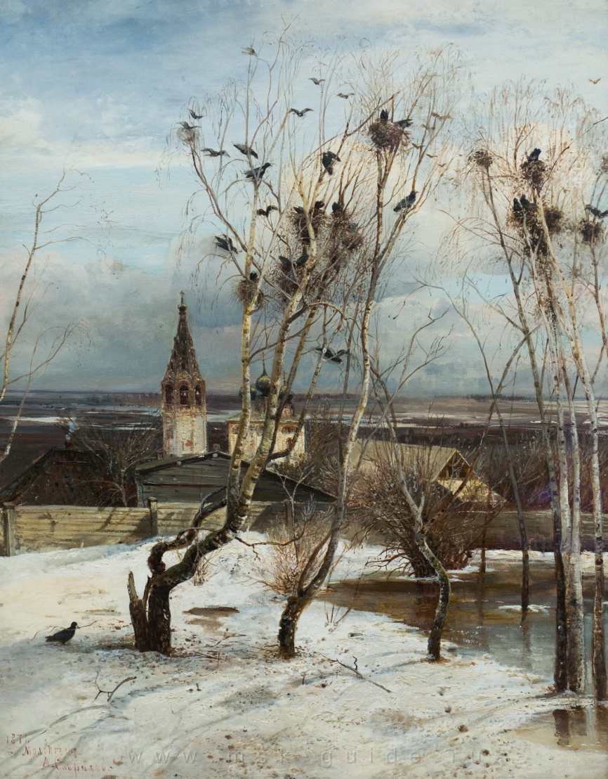
注：萨夫拉索夫，十九世纪俄罗斯四大风景画家之一，代表作《白嘴鸟飞来了》。
十九俄罗斯四大风景画家分别是：萨夫拉索夫—抒情风景画的指路星；希施金—“森林歌手”；库因吉—神奇的风景画家；列维坦—金秋礼赞的画家。

目录 — Содержание:

文心 6
ВэньСинь 6
Несколько слов от переводчика 8
1. 当春风吹来的时候 10
1. Когда весенний ветер веет 11
2. 如果我是书 12
2. Если бы была я книгой 13
3. 雪后的清晨 14
3. Рано утром после снега 15
4. 距离 16
4. Расстояние 16
5. 《爱，不分国界》 17
5. Без границ 17
6. 致丁香 18
6. Сирень 18
7. 《我在斯塔夫罗波尔找到了你》 19
7. «Я нашла тебя в Ставрополе» 19
8. 《怀念我的俄罗斯爷爷瓦西里`伊万诺夫》 23
8. Память о моем русском дедушке Василии Иванове 25
9. 玫瑰 27
9. Роза 28
10. 文化名人雕像 29
10. Памятники великим деятелям культуры 30
11. 自由的玫瑰 31
11. Розы свободы 32
12. 《致伊蕾》 33
12. к И Лэй 33
13. 薄荷 34
13. Мята 34
14. 致诗人叶赛宁 35
14. Поэту Есенину 36
15. 致诗人 37
15. К поэту 37
16. 历史的回音壁 38
16. Эхо-стена истории 38
17. 秋 39
17. Осень 39
18. 村家 40
18. Деревенский дом 40
19. 悼念亡灵的花束 41
19. Букет цветов умершему другу 41
20. 春雨 42
20. Весенний дождь 42
21. 雪花 43
21. Снежок 43
22. 妈妈送的花 44
22. Мама подарила цветок 45
23. 奇迹•奇缘 46
23. Диво дивное, чудо чудное 46
24. 小花•明灯 48
24. Цветок•Огонёк 48
25. 莫斯科的黄昏 50
25. Московские сумерки 50
26. 白帆 51
26. Белый парус 51
27. 九月的莫斯科 52
27. МОСКВА В СЕНТЯБРЕ 52
28. 致符.鲍.米库舍维奇 53
28. В.Б. МИКУШЕВИЧУ 53



文心

李翠文，笔名文心，旅俄记者，翻译，诗人，1966年出生。1987年毕业于山西大学外语系俄语专业。1990年硕士毕业后留校任教。自1992年起在莫斯科生活与工作，曾在普希金俄语学院学习。主要译著有:《阿穆尔之秋电影节》系列专刊、《二十世纪俄罗斯绘画》（与他人合译）、电影《列宁在1918》(应俄罗斯联邦文化部请求重译）等等。从事诗歌、散文创作，积极参加在莫斯科举办的文学活动。

ВэньСинь

Ли Цуйвэнь, псевдоним Вэнь Синь, журналист, русист, переводчик, поэтесса. Родилась в 1966 году. Окончила отделение русского языка и литературы факультета иностранных языков Шаньсийского университета. В 1990 году после окончания магистратуры работала преподавателем в Шаньсийском университете. С 1992 года живет и работает в Москве. Училась в Институте русского языка им. А.С.Пушкина. Основные переводы: “Амурская осень”, “Русская живопись 20 века” (вместе с другими ）, фильм “Ленин в 1918 году”(по просьбе Министерства культуры РФ снова перевела) и др. Активно участвует в литературных вечерах в Москве.

文心的话

世界上有奇迹发生，我毫不怀疑。因为我见证了一个奇迹，它成为我文学生涯中的一个拐点。

我是通过我的好友，中国已故著名女诗人伊蕾认识谷羽老师的。虽然我们未曾谋面，但是通过书信往来有了一定的了解。我知道谷羽老师是我的老前辈，是中国知名翻译家。他向中国读者介绍了很多俄罗斯诗人的诗歌，也编辑了不少俄罗斯和中国诗人的诗集。有一次，谷羽老师来信希望我帮助他寻找俄罗斯诗人伊戈尔·鲍里索维奇·布尔东诺夫的联系方式，我千方百计帮他实现了这个愿望，也无意中为诗人和翻译家搭建了一座小小的桥梁。这座桥梁也引领我走向了诗歌生活的新的道路，成就了后来我与谷羽和布尔东诺夫三个人的有趣的合作。在“地下室一号”文学社举办的晚会上，我们扮演了诗人、翻译和朗诵者的角色。再后来，伊戈尔·鲍里索维奇开始翻译我的诗歌。

Несколько слов от Вэнь Сини

В мире происходят чудеса. Я в этом не сомневаюсь, поскольку я свидетель чуда, и это стало поворотным моментом в моей литературной жизни.

Я познакомилась с Гу Юем через мою большую подругу, покойную известную китайскую поэтессу И Лэй. Хотя мы ни разу не виделись, но уже стали знакомыми через переписку. Я знаю, что Гу Юй мой старший товарищ, известный китайский переводчик. Он познакомил китайских читателей со многими русскими поэтами, а также издает сборники стихов русских и китайских поэтов. Как-то раз он обратился ко мне с просьбой помочь ему наладить контакты с русским поэтом Игорем Борисовичем Бурдоновым, который писал много стиотворениий на китайскую тему. И я сделала все, что в моих силах, чтобы помочь ему исполнить это желание. Мне удалось это сделать! Я стала мостом между русским поэтом и китайским переводчиком. Этот мост вел меня к новому пути в поэтической жизни, что способствовало интересному сотрудничеству между нами (Трио). На вечерах в литературном клубе “Подвал номер один” мы исполяем роли поэта, переводчика и чтеца. А потом Игорь Борисович стал переводчиком моих стихотворений.

Игорь Бурдонов

Несколько слов от переводчика

Никогда в жизни не думал, что буду переводить стихи с чужого языка на русский. Да ещё с такого языка как китайский, который я даже не знаю. Но за последние годы on-line словари и авто-переводчики значительно усовершенствовались: если раньше при переводе с китайского они выдавали совершенную абракадабру, то сегодня можно понять почти всё. А что делать, если не всё понятно? Особенно в стихах? И здесь мне посчастливилось: я перевожу стихи живой китайской поэтессы, которая, к тому же, хорошо знает русский язык и уже много лет живёт и работает в Москве.
Вот, казалось бы, мы познакомились совсем недавно. 11 января 2019 г. Ли Цуйвэнь написала мне первое письмо, а 20 января мы первый раз встретились вживую. Но мы уже успели подружиться, познакомились семьями и сделали несколько совместных выступлений: на семинаре в рамках творческой мастерской Моссалита (Московский Салон Литераторов), на учёном совете отдела Китая в Институте востоковедения РАН и на трёх вечерах литературного клуба «Подвал №1».
Поначалу выступления были такие: я читал свои стихи по-русски, а Ли Цуйвэнь читала по-китайски их перевод, который сделал профессор Гу Юй.
А потом я узнал, что Ли Цуйвэнь сама пишет стихи под псевдонимом Вэнь Синь. Я попробовал перевести первые три её стихотворения. Я не очень верил в успех, но Ли Цуйвэнь перевод понравился, Гу Юй тоже его одобрил. Это меня окрылило, и сегодня я перевёл уже десять стихотворений. Я буду и дальше переводить стихи Вэнь Синь, но эту книгу нужно было заканчивать. Так что последующие переводы, надеюсь, появятся в будущих публикациях.
Мы с Ли Цуйвэнь обсуждали мой перевод, иногда спорили, но чаще я исправлял свой перевод, чтобы он лучше передавал смысл и форму китайского стиха. А в переводе стихотворения «Роза» Ли Цуйвэнь сама предложила исправить «возлюбленного» на «влюблённого», из-за чего рифма оказалась точнее.
Для меня такое сотворчество оказалось очень полезным и интересным. Я заметил, что в переводе стал использовать некоторые приёмы, которые не применял в моих стихах. Ведь когда мы пишем собственные стихи, мы часто идём по тем дорогам, по которым привыкли ходить. А здесь нужно было идти по чужим дорогам, проложенным китайским оригиналом. А новые пути всегда интересны!
А когда я переводил стихотворение «Память о моем русском дедушке Василии Иванове», у меня самого неожиданно родилось новое стихотворение «Сон на закате дня». Перефразируя В. Шкловского, можно сказать: «стихи должны жениться и выходить замуж».
Большое спасибо Ли Цуйвэнь и Гу Юю!
伊戈尔·布尔东诺夫

译者的话

从来没有想过我会把诗歌从别的语言翻译成俄语，而且是像汉语这种我甚至都不懂的语言。但是，近年来在线词典和自动翻译质量有极大改善：如果说从前翻译汉语时给出的是毫无意义的词语堆砌的话，那么现在基本上大意都能明白。如果不能全部明白怎么办？尤其是诗歌？在这个问题上我很幸运：我翻译的是一个活生生的女诗人的诗歌，她通晓俄语，并且在莫斯科生活和工作已经很多年。
我们似乎前不久才认识。2019年1月11日，李翠文给我写了第一封信。1月20日，我们初次见面。但是，我们已经成为朋友，两家人都彼此认识了，并且几次联袂朗诵诗歌，如莫斯科文学家沙龙研讨会、俄罗斯科学院东方研究所中国所学术委员会会议、三次参加"地下室一号"文学社举办的晚会。
我们起初是这样朗诵的：我用俄语朗诵自己的诗歌，李翠文朗诵谷羽教授翻译的中文。
后来我得知李翠文自己用笔名文心创作诗歌，我便试着翻译了她的三首诗。我不是太自信，但是李翠文对我的翻译很满意，谷羽也表示认可。这启发了我。现在我已经翻译了十首诗，我还会继续翻译文心的诗歌。因为这本书必须要定稿，所以我希望以后翻译的诗歌再陆续发表。

我和李翠文讨论我的翻译，有时争论，但大多时候都是我做修改，以便能够更好地传达中国诗歌的含义和形式。翻译《玫瑰》这首诗时，李翠文提出将“возлюбленного” 改为 "влюблённого"，这样韵律就更准确了。
对我来说，这样的共同创作非常有益也很有趣。我发现，在翻译中开始用一些自己的诗歌中没有用过的技巧。我们自己进行诗歌创作时往往都是走习惯了的老路子，而翻译时必须尊重汉语原诗，走别的人路。新的路子总是很有趣！
我在翻译《怀念我的俄罗斯爷爷瓦西里·伊万诺夫》这首诗时，我突发奇想，写了一首新诗《夕阳梦》。套用B·什克洛夫斯基的话说，那就是"请进来走出去"。
非常感谢李翠文和谷羽！

- 当春风吹来的时候

当春风吹来的时候
山坳里
奔跑着热泪盈眶的溪流
大地褪去了雪白的冬装
黝暗的树木也精神抖擞

当春风吹来的时候
醒来了
池塘边睡梦中的垂柳
白嘴鸟从南方归来
落在蠢蠢欲动的枝头

当春风吹来的时候
你站在季节的十字路口
带着萨夫拉索夫一样的心情
聆听春天的节奏

当春风吹来的时候
我依然把寒冷的北国驻守
吟唱着《三套马车》
在冬天的诗行里行走
文心 2008年 1月
2019，3，12 布尔东诺夫 译
2019，5，12 布尔东诺夫 修改

Когда весенний ветер веет

Когда весенний ветер веет,
ручей в долине горной мчится
и слёзы радости роняет,
земля роняет шали снежные,
и рощи тёмные свежеют.

Когда весенний ветер веет,
тревожа сон плакучей ивы,
над гладью пруда полукруглого,
смотри: грачи вернулись с юга,
на ветвях гнёзда тяжелеют.

Когда весенний ветер веет,
вслед за Саврасовым у двери
в открытый мир весенних ритмов
ты погружён, благоговея.

Когда весенний ветер веет,
меня одну пленяет север,
я всё пою, как тройка мчится,
и с песней зимней я за нею.

Вэнь Синь. Январь 2008
12 марта 2019 перевёл Игорь Бурдонов
12 мая 2019 перевод исправлен
- 如果我是书

如果我是书
愿以打开的姿态
永远都像朋友一样
张开双臂
拥抱我生命的知己

如果我是窗
愿以明亮的姿态
穿过你的铜墙铁壁
引领阳光
住进你心灵的一隅

如果我是风
愿以春天的姿态
伴一首欢快的旋律
翩翩起舞
吹散你心空的雾霾

文心 2014年12月12日
2019，3，20 布尔东诺夫 译
2019，5，12 布尔东诺夫 修改

Если бы была я книгой

Если бы была я книгой,
я была б всегда раскрыта,
как в объятии раскрыты
две раскинутые руки,
чтобы друга обнимать.

Если бы была окном я,
я была бы так прозрачна,
чтоб сквозь стены пролетали
солнца яркие лучи
прямо к сердцу твоему.

Если бы была я ветром,
я была б весенним ветром,
чтобы, весело порхая,
я могла легко развеять,
унести твою печаль.

Вэнь Синь. 12 декабря 2014
20 марта 2019 перевёл Игорь Бурдонов
12 мая 2019 перевод исправлен

- 雪后的清晨

雪后的清晨
我轻轻拉开窗帘
眼前呈现
一幅美丽的画卷

浩瀚的天穹
如若宽阔的胸膛
白云依偎着蓝天
缠缠绵绵

精灵般的雪花
在阳光下飞旋飞旋
好似飞蛾扑火
粉身碎骨勇往直前

冬天的梨花
绽放着灿烂的笑脸
咯咯咯 咯咯咯
留下银铃般的笑声一串

那笑声
把我带回到从前
曾几何时
丁香花也是那么天真烂漫

我盼望着春天
春来时
丁香枝头细碎的花瓣
便化作满满的祝福
撒遍故乡的江河、田野和山川

文心 2015年2月9日
2019，3，29 布尔东诺夫 译

Рано утром после снега

Рано утром после снега
приоткрыла занавеску
и увидела картину,
что прекрасною была.

На безбрежном небосводе,
на груди широкой неба
прижималась вереница
белоснежных облаков.

В свете солнечном снежинки
то кружились словно феи,
то порхали мотыльками,
что летели на огонь.

Улыбались те снежинки
лепестками зимней груши,
оставляя за собою
колокольчиков трезвон.

Этот звонкий смех напомнил,
что была я тоже юной,
и наивной и невинной,
как сиреневый цветок.

Жду весны я с нетерпеньем,
ведь когда весна настанет,
филигрань моей сирени
превратит в благословенья,
что осыпят горы-реки и поля моей страны.

Вэнь Синь. 9 февраля 2015
29 марта 2019 перевёл Игорь Бурдонов

- 距离

北京-莫斯科
直线距离约六千公里
跨过两个首都只需八个小时

跨过两种文化却需要一辈子

文心 2019年2月9日
2019，5，15 布尔东诺夫 译

Расстояние

От Пекина до Москвы путь простой:
километров тысяч шесть по прямой.
От столицы одной до столицы другой
лишь восемь часов пути.
От китайского сердца до русской души
ты будешь всю жизнь идти.

Вэнь Синь. 9 февраля 2019
15 мая 2019 перевёл Игорь Бурдонов

- 《爱，不分国界》

男人和女人
有国与国之分，
爱，却没有国界
艺术亦如此。

文心 2019年2月9日
2019，5，15 布尔东诺夫 译

Без границ

Есть у парня родина, есть и у девицы.
Между государствами пролегла граница.
Но любовь не знает ничего о том,
Не знает и искусство. И они вдвоём.

Вэнь Синь. 9 февраля 2019
15 мая 2019 перевёл Игорь Бурдонов

- 致丁香

抽了一天的时间
去看望久违的老朋友
隔了一年没见
说不出的欢喜
我没有礼物给她
反倒是
老朋友送来阵阵清香
看来春风最解我意

让我一次嗅个够

胡志明广场上
白的紫的丁香竞相绽放
我的身影年年在此留下

我的心和丁香永不分离

文心 2015年5月15日
2019，5，15 布尔东诺夫 译

Сирень

Наконец нашла я время
навестить мою подругу.
Целый год ждала я встречи,
эту радость предвкушая,
и пришла вот без подарка.
А она меня встречает
ароматом сумасшедшим.
И весенний ветер тоже понимает мою страсть.
Он-то знает, как хочу я надышаться вволю-всласть.
Это площадь Хо Ши Мина.
Фиолетовая с белой расцветают здесь сирени.
Лишь один раз в год увидеть меня можно в этом месте.
Ну, а в сердце мы с сиренью неразлучны никогда.

Вэнь Синь. 15 мая 2019
15 мая 2019 перевёл Игорь Бурдонов

- 《我在斯塔夫罗波尔找到了你》

—致诗人莱蒙托夫

在俄罗斯的诗歌世界
有一串我最喜爱的诗人：
普希金、莱蒙托夫、叶赛宁
阿赫玛托娃、茨维塔耶娃，还有布宁......
我是一个来自中国的朝圣者
在我的第二故乡——俄罗斯
四处找寻他们的足迹

我寻找莱蒙托夫
在奔萨州的塔尔罕内
在莫斯科的雕塑公园和红大门

在圣彼得堡的亚历山大花园
在北高加索的斯塔夫罗波尔
我终于找到了你熟悉的身影

无论你在哪里
你都是年轻的模样
你的目光
似乎能穿透人的心灵
在我的心目中
你不仅仅是一位诗人
你更是俄罗斯的儿子
俄罗斯民族的灵魂

你的命运与高加索紧紧相连
你的足迹踏遍高加索大地
和普希金一样
高加索是诗歌创作的摇篮
皮亚季戈尔斯克
基斯洛沃茨克
斯塔夫罗波尔
所到之处
无不留下你浪漫、激昂的诗行
你成长的轨迹
陈列在城市博物馆
你隽永的文字
被世世代代传颂

在斯塔夫罗波尔剧院公园
在林荫路的前方
你昂首阔步目光炯炯

仿佛像许多年前那样
你又来了北高加索的十字架之城
这片热情的土地

回来了，俄罗斯的天才
你的生命停止在27岁
你年轻的形象也永远定格在

敬仰你的人们心中

文心 2019、06、10 于莫斯科
2019，06，11 布尔东诺夫 译

注：
1、斯塔夫罗波尔又被称作“十字架之城”，因在建城堡时士兵们发现了十字架，因此而得名。

2、高加索是普希金和莱蒙托夫诗歌的摇篮，在普希金之后，还没有人能像莱蒙托夫那样诗意地感谢高加索大自然给他的奇妙的印象，尽情讴歌伟大的高加索大自然之美。

«Я нашла тебя в Ставрополе»

— поэту Лермонтову

В России есть много поэтов,
которых я полюбила и повторяю их имена:
Пушкин, Лермонтов и Есенин,
Ахматова, Бунин, Цветаева ...
Кто я? Паломница из Китая.
В России, что стала второй моей родиной,
повсюду ищу я следы тех людей.

Михаил Юрьевич Лермонтов!
Я искала тебя в Тарханах,
в Москве в «Музеоне» и на станции Красных Ворот,
в Петербурге в саду Александровском…
И вот на Кавказе, в городе Ставрополь
я завершила свой поиск и вижу знакомый твой силуэт.

Но где бы тебя ни встречала я,
ты казался мне вечно молодым.
Твой свет проникал
в самую душу
и самое сердце моё.
Для меня ты больше, чем просто поэт.
Для меня ты сын России.
Для меня ты душа русского народа.

Как тесно связана твоя судьба с Кавказом!
Повсюду здесь твои следы,
и словно повторяют Пушкина следы.
Кавказ кажется колыбелью поэзии.
Пятигорск,
Кисловодск,
Ставрополье, —
все они помнят тебя и твои стихи.
Романтические, страстные стихи!
Твой жизненный путь
заботливо отображён в городском музее.
А твои вечные строки
передаются из поколения в поколение.

В Ставропольском театральном сквере
ты выходишь из глубины аллеи
с высоко поднятой головой и светящимся взором,
подобный Будде. Много лет назад
ты пришёл в этот город креста на Кавказе.
И сегодня снова вернулся в этот приветливый край,
гений России.
Твоя жизнь оборвалась в 27 лет,
но образ юный твой навечно сохранится в сердцах людей,
которые тобой восхищены.

Вэнь Синь. 10 июня 2019. , Москва
11 июня 2019 перевёл Игорь Бурдонов

Примечание:
1, Ставрополь также известен как "Город Креста", потому что во время закладки фундамента крепости города строители выкопали большой каменный крест, отсюда и название.
2, Кавказ является колыбелью поэзии Пушкина и Лермонтова. После Пушкина никто не благодарил природу Кавказа за подаренные ею прекрасные впечатления и не воспевал её красоту так поэтично, как Лермонтов.

- 《怀念我的俄罗斯爷爷瓦西里`伊万诺夫》

凉飕飕的风
送来了秋的消息
候鸟南飞的时候
我却北归
又一次离开了故里

每一次远行
挂在脸上的
都是不舍的泪滴
我知道
分别，就意味着下一次相聚

我从遥远的中国归来
重新踏上异国的土地
然而，这次归来，
他乡留给我的
却是亲人永远的离去

心里的痛,
如同秋风瑟瑟
穿透我单薄的衣衫
秋阳，拉长我的影子
我只能孤独地
行走在我们曾经一起走过的路上

昨天是新中国成立六十五周年

也是中俄建交六十五周年

在这样的节日里
本该有他老人家熟悉的身影
可是，我再也看不到他
无法和他一同欢喜

看着爷爷的照片
我已变成泪人
往日的欢笑
只能留在心底

遗憾啊！
亲爱的瓦西里爷爷
你的中国孙女
没能陪伴你在生命最后的岁月里
也没能赶来为你送上最后一程

上帝啊！
你为何如此忍心
让我们爷孙永别
让我在寒风中独自哭泣？！

文心 2014年 10月 2日
2019，6，18 布尔东诺夫 译

注：
这首诗献给前俄中友好协会第一副主席，莫斯科老战士委员会中国分委会主席伊万诺夫·瓦西里·伊万诺维奇先生。他是我的俄罗斯爷爷，虽然我们没有血缘关系，但是他是我们全家在莫斯科最亲近的人，我们对他来说也是。他的去世对我们是一个巨大的打击。

Память о моем русском дедушке Василии Иванове

Холодный ветер
принёс об осени весть.
Перелётные птицы летят чередою на юг.
Возвращаюсь на север, опять завершая круг,
и покинув родной мой край.

Каждый раз, отправляясь в далёкий путь,
осушала слезу, что хотела невольно течь.
Но я знала всегда,
что прощание не навсегда,
что разлука таит обещание новых встреч.

И теперь из Китая вернувшись сюда,
я ступаю на землю чужой страны.
Но сегодня не так, нет, не так, как всегда:
мой родной человек не встречает меня,
он ушёл навсегда.

Боль в моём сердце
подобна осенним ветрам,
одежды моей пронзающим тонкую ткань.
Осеннее солнце мою удлиняет тень.
Одна я иду по дорогам тем,
по которым когда-то мы вместе шли.

Вчера был праздник — 65 лет со дня основания Нового Китая
и установления дипломатических отношений между Россией и Китаем.
Мой дедушка праздник этот любил,
на празднике этом не мог не быть.
Но вчера на празднике он не был,
и радость я с ним не могла разделить.

На фотографию смотрю, на фотографии мой дед.
Мне слёз текущих по лицу не осушить.
И смех и радость вспоминаю ушедших лет.
Где они ныне? Только там и есть — на дне души.

О, как мне жаль и как невыносимей,
мой дорогой, мой дедушка Василий,
что не было внучки китайской твоей,
не было рядом в последний твой день,
она не успела проститься с тобой.

О небесная сила!
В чём видишь ты нашу вину?
Почему так безжалостно нас разлучила,
тихо плакать оставив меня на ветру, одну?!.

Вэнь Синь. 02.10.2014г.
перевел Игорь Бурдонов 18.06.2019

примечание:
Это стихотворение посвящается Иванову Василию Ивановичу, бывшему первому заместителюОбщества российско-китайской дружбы и руководителю китайской группы комитета ветеранов города Москвы. Он был моим русским дедом, хотя был неродным, но на самом деле мы как родные, он был самым близким человеком для всей нашей семьи в Мосвке, и мы для него тоже. Его смерть стала огромным ударом для нас.

- 玫瑰

我们的玫瑰在哪里，
我的朋友们？
这朝霞的孩子，
这玫瑰已经凋零。
不要说：
青春如此蹉跎！
不要说：
人生如此欢乐！
快告诉我的玫瑰，
我为她多么惋惜，
也请顺便告诉我：
哪里盛开着百合！
普希金

玫瑰，
诱人的娇姿，
可知生命的短促？
身上的露珠，
可是忧伤的眼泪？

玫瑰，
爱情的花朵，
伴着叶叶青翠，
你可在爱人的心中，
永远沉醉？

文心 2010年 6月 6日
2019，6，20 布尔东诺夫 译

Роза

Где наша роза,
Друзья мои?
Увяла роза,
Дитя зари.
Не говори:
Так вянет младость!
Не говори:
Вот жизни радость!
Цветку скажи:
Прости, жалею!
И на лилею
Нам укажи.
А. С. Пушкин

Роза
прелестная поза
разве не значит: жизнь коротка?
на лепестках капли росы
разве не слёзы?

Роза
цветок любви
свиток зелёных листьев
ты разве не в сердце влюблённого
вечно тобой опьянённого?

Вэнь Синь. 6 июня 2010
20 июня 2019 перевёл Игорь Бурдонов
- 文化名人雕像

或立于街衢，
或静卧墓园，
或托腮沉思，
或凝神前瞻。

无论在何处，
也无论何种姿势，
都像上帝的使者，
与人类倾心交谈。

思想的光辉，
与躯体的腐烂无关，
千百年后，
仍为人们驱除黑暗。

锋利的笔，似刻刀，
雕琢经典，
无声的文字，如火花，
将智慧点燃。

文心 2011年 6月 16日
2019，6，20 布尔东诺夫 译

Памятники великим деятелям культуры

Стоят на широких проспектах или
Лежат на тихих погостах или
Сидят, предаваясь печали, или
Глядят в далёкую даль.

Но где бы они ни были,
И в позе какой ни застыли,
Посланцы небесной силы
С тобой и со мной говорят.

И пусть их давно уже нет,
их мыслей сияющий свет,
летящий сквозь тысячи лет,
всё ещё разгоняет тьму.

Их кисти подобны резцам
Их книги — граниту горы
А искры летят к новым творцам
Воспламеняя умы.

Вэнь Синь. 16 июня 2011
20 июня 2019 перевёл Игорь Бурдонов

- 自由的玫瑰

写在伊蕾仙逝一周年
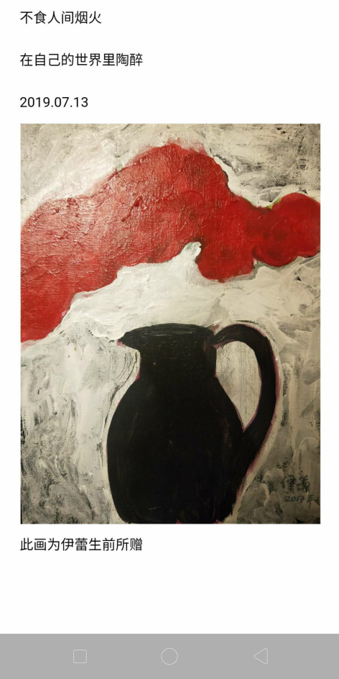

玫瑰
云一样自由的玫瑰
在天空里流浪
把风儿追随

天国里的花朵
孤独又高贵
不食人间烟火
在自己的世界里陶醉

文心 2019年 7月 13日
2019，7，16 布尔东诺夫 译

Розы свободы

в годовщину смерти И Лэй

Роза свободна.
Облаку роза подобна,
Тому, что по синему небу
Следом за ветром скитаться угодно.

В царстве небесном цветы
Одиноки и благородны.
Отрешившись от мира людской суеты,
Опьянены они миром иным и превосходным.

Вэнь Синь. 13 июля 2019
16 июля 2019 перевёл Игорь Бурдонов

Ли Цуйвэнь написала мне: «В годовщину смерти моей большой подруги, известной китайской поэтессы И Лэй, я написала маленькое стихотворение, посвященное ей. И Лэй еще и художник, сегодня в Тяньцзине открылась выставка ее картин. Заодно направляю Вам картину, которую она мне подарила во время её последнего визита Москвы с конца 2017 года по начало 2018 года. Именно через нее мы с Гу Юем познакомились.

- 《致伊蕾》

亲爱的,
你是那么喜欢花,
我愿意
把世界上所有的花
都统统献给你
因为
我-爱-你!

不，
这还不够
我要把所有的文字
也都献给你，
因为
我-想-你！

文心 2011年 7月 15日
2019，7，17 布尔东诺夫 译

к И Лэй

Друг мой милый, знаю я
как любила ты цветы.
Я хотела бы сорвать
все, что в мире есть, цветы,
и тебе их подарить,
потому что я тебя
так люблю !

Нет, я знаю, это мало.
Я хотела бы собрать
все, что есть, мои стихи,
и тебе их посвятить,
потому что без тебя
я скучаю !

Вэнь Синь. 15 июля 2011
17 июля 2019 перевёл Игорь Бурдонов
- 薄荷

花园的篮子里
弥漫着薄荷的味道
鲜活的花瓣
含着带泪的微笑

是谁
将你贪婪地采摘
只为
味觉神经一时的美妙
若是我
宁愿你
在阳光下绽放
一直到老

知道吗
你的美
让我倾倒

文心 2019年 7月 22日
2019，7，26 布尔东诺夫 译

Мята

Корзинка в саду,
запахом мяты полна.
Свежие лепестки
улыбаются грустно и жалостно.

Мята, кто же тебя
сорвал вот с такою жадностью
ради всего лишь мгновения
наслаждения вкусом.

Мята, поверь мне,
я бы хотела,
чтоб ты цвела под солнцем
до самой глубокой старости.

Знаешь ведь, это я
красотою твоей и благостью
зачарована.
Вэнь Синь. 22 июля 2019
26 июля 2019 перевёл Игорь Бурдонов

- 致诗人叶赛宁

在你面前
我是多么渺小
你已是高耸入云的大树
我还是一株渴望生长的幼苗
仰慕你的才华
为你隽永的诗行倾倒
啄饮你的心泉
兴奋中惊扰了全身的细胞
沿着田园诗人的足迹
把你的灵魂寻找
那炯炯有神的目光
看透了红尘喧嚣
你曾预言
无度的工业化将使人类划地为牢
你的担忧 已成为世人难以排遣的烦恼
人类的贪婪侵蚀着地球
一次次掀起疯狂的浪潮
你充满智慧的思想
如今比任何时候都需要
忧伤着你的忧伤
快乐着你的快乐
让所有的烦忧统统滚开
我们要为你欢呼 为你骄傲
愿你思想的光芒永远闪耀

文心 2010年 6月 24日
2019，7，25 布尔东诺夫 译

Поэту Есенину

Я перед Вами
так мала!
Вы дерево с вершиной в облаках,
а я лишь саженец, и мне ещё расти.
Талантом Вашим восхищаясь,
Благоговею пред вечною поэзией.
Я как птенец, что пьёт из родника души поэта,
и каждой клеточкой дрожит.
Я следую поэту пасторали,
ловлю движения его души.
Ваш вдохновенный взор
сквозь внешний блеск и мишуру
прозрел, что люди узниками стали
безумного бездумного прогресса.
И человечеству грозит беда,
людская жадность разрушает Землю,
волна безумия захлёстывает мир.
А Вы — Вы мудрости полны,
и ныне нам нужны как никогда.
Печалюсь Вашею печалью,
И Вашей радостию радуюсь.
Пускай все горести уйдут!
Мы Вас приветствуем и мы гордимся Вами.
Пусть Ваших мыслей свет сияет вечно.

Вэнь Синь. 24 июня 2010
25 июля 2019 перевёл Игорь Бурдонов

- 致诗人

行走在你的眉宇间，
我悟出了你思想的深刻，
漫步在你的诗行里，
我读出了你情感的纠葛。

灵魂的浪涛，
卷起浪花朵朵，
那些细碎的浪花呵，
可是你的心灵之歌？

这世界，
需要辩证地理解，
有花开，就有花落，
有烦恼，还有快乐。

2019，8，9 文心

К поэту

Как мысль твоя глубока и серьёзна,
Я прочитала по твоим бровям.
Как страсть твоя запутана и сложна,
Я прочитала по твоим стихам.

Твоей души бушующие волны,
Возносит ввысь сверкающую россыпь.
И кажется, что воздух переполнен
Не песней ли, что сердце произносит?

Но в этом мире неизменны
одни лишь только перемены:
цветы распустятся и тут же увядают,
и радость горести сменяет.

9 августа 2019 перевёл Игорь Бурдонов

- 历史的回音壁

历史在这里凝固，
如浪涛的喧嚣 戛然而止，
站立成一座座雕塑。
逝者的思想匍匐于大地，
让活着的人低头。
一切都回归沉寂，
一切都归于思考。
若想梳理历史的脉络，
就请你去这座回音壁。

2019，8，19 文心

Эхо-стена истории

Бури истории замерли,
Грозные звуки умолкли,
Волны окаменели.
Мысли умерших – в этой земле,
Души живые склоняют головы.
Всё возвращается в тишину,
Всё погружается в размышление.
Видишь – стена, хранящая прошлого эхо.
Хочешь услышать – к ней приложи ухо.

19 августа 2019 перевёл Игорь Бурдонов

Речь идёт о круглой стене вокруг алтаря в Храме Неба в Пекине. Высота стены 3,7 метра, длина - 193 метра, толщина - 90 сантиметров. Если кто-то будет говорить с одной стороны стены (даже очень тихо), то его можно услышать с другой.

- 秋

“你要走吗？”我问
秋，默默无语
像个娇羞的姑娘
“那就让我们道别吧！”
树林响起沙沙声
一只金黄蝴蝶飞来
歇息在树下……

2019，10 文心

Осень

«Ты уходишь?» — я спросила
Осень, а она молчит, затихла
как застенчивая девочка.
«Попрощаешься со мной?»
Лес ответил вздохом тихим.
Золотая бабочка
опустилась отдохнуть под сосной.

14 октября 2019 перевёл Игорь Бурдонов

- 村家

这里不是我的家
我却把它当成了家
它像老母亲一样
呼唤我回家

觅食的鸡仔 屋顶的烟囱
н 低矮的篱笆
无处不藏着
我的梦
我的爱
还有记忆中的朝霞

2019，12, 28 文心

Деревенский дом

Этот домик не мой,
А будто бы мне родной.
Будто старая мама
зовёт вернуться домой.

Вижу — на крыше труба.
Вижу — цыплята в траве.
И низенький тот плетень.
И спящих деревьев тень.
Везде и повсюду я вижу только
Мои мечты,
Мою любовь,
И [девичьи] грёзы на утренней зорьке.

29 декабря 2019 перевёл Игорь Бурдонов

- 悼念亡灵的花束

为了明天送您上路
我买了一捧洁白的花束
那一朵朵绽放的秋菊
是我对您无言的倾述
一个个可爱的小天使
为您低声吟唱安魂曲
在天国里您不会孤独
它们会将您紧紧守护

2020，11, 06 文心

Букет цветов умершему другу

Завтра отправитесь в дальний путь.
Белый букет я решила купить,
Здесь хризантемы в осеннем цвету.
Эту мою бессловесную речь
Ангелы белые смогут облечь
В Реквием — тот, что для Вас пропоют
В Царстве Небесном, где Вы не одни —
Будут беречь и хранить Вас они.

7 ноября 2020 перевёл Игорь Бурдонов

- 春雨

这是谁家的少女
在屋檐下嬉戏
伸出灵巧的小手
捕捉春天的气息

淅淅沥沥的雨滴
打湿儿时的记忆
那年那月那日
丁香也曾在画里

花儿开在风中
草木泛起绿意
可我童年的玩伴
如今去哪里找你

紫色的云霞依旧
洁白的衣裙如故
时光的深处
也有芳草萋萋
2020，11, 25 文心

Весенний дождь

Ах, чья же это девочка
Играет под навесом,
И ловко тянет ручки,
И ловит вздох весны.

А дождь звенит динь-динь
Во влажном детском сне.
В тот год и в тот же день
Ах, тоже была сирень.

Цветы на том ветру
Раскрытые на счастье.
Ах, где, мой детский друг,
Тебя искать сейчас?

Как встарь трава густа,
И платья белый лён,
Пурпурны облака
Во глубине времён…
25 ноября 2020 перевёл Игорь Бурдонов

- 雪花

谁家的新娘
身披洁白的婚纱
宛若天女下凡
飞舞丽人的潇洒

那不熄的灯火
举托如梦的彩霞
阑珊的夜色中
爱的种子悄然播撒

你的名字叫雪花
你的身影遍布天涯
你用灵巧的双手
装扮千万个枝丫

2020，11, 20 文心

Снежок

Чья ты невеста?
В белом свадебном платье,
Будто фея небесная,
Сошедшая благодатью.

Не гаснет огонь свечи.
Облака сказочен вид.
В идущей на убыль ночи
Летят семена любви.

А имя твоё — снежинка
Известно на всей планете.
Ловкими пальцами-льдинками
Украсишь тысячи веток.

26 ноября 2020 перевёл Игорь Бурдонов

- 妈妈送的花

妈妈送我的花，
栽在异乡的家，
娇艳的花儿，
仿佛年轻的妈。

我的老妈妈，
日夜把女儿牵挂，
那绽放的花儿，
就像妈妈在我家。

我的老妈妈，
两鬓长出了白发，
妈妈给了我生命，
给了我青春年华。

我又离开了家，
离开了熟悉的家，
亲爱的妈妈，
请您不要把我牵挂，
不要把思儿的泪洒。

亲爱的妈妈，
照顾好自己吧，
您的健康和快乐是女儿的牵挂，
待到明年夏来时，
女儿回家看妈妈！
回家看妈妈！

2020，09, 28 文心

Мама подарила цветок

Цветок, что мне подарила мама,
Посадила в краю чужом.
Цветок красивый и нежный
Как молодая мама.

Старая мама моя
Днём и ночью тоскует о дочке.
На цветке раскрываются почки
Словно мама в доме моём.

Старая мама моя,
У вас на висках седина.
Мама мне подарила жизнь,
Подарила юности годы.

Я опять покидаю дом,
Мой родной покидаю дом.
Дорогая любимая мама,
Я прошу, обо мне не тревожьтесь,
И слёзы не лейте о дочке.

Дорогая любимая мама,
Я прошу, берегите себя.
Ваше здоровье и счастье — дочери вашей забота.
Будет будущий год, будет лето,
Я вернусь к маме домой!
Вернусь к маме домой!

3 декабря 2020 перевёл Игорь Бурдонов

- 奇迹•奇缘

俄罗斯诗人
将赤诚的心交给了中国
中国翻译家
把满腔的爱献给了俄罗斯
心灵的交集
碰撞、淬炼智慧的火花
浩渺无边的宇宙
没有灵魂跨不过的距离
谁又能说这不是奇迹
一个在俄罗斯
书写关于中国的文字

一个在中国
翻译俄罗斯诗人的诗篇

心灵铸就的情谊

千山万水阻隔不断

民族文化的差异

反而让他们走得更近

谁又能说这不是奇缘

2020，11, 25 文心

左：俄罗斯诗人布尔东诺夫
右：中国著名翻译家谷羽

2019年夏，布尔东诺夫赴华旅行期间，
专程去天津与谷羽教授见面

Диво дивное, чудо чудное

С искренним чувством
русский поэт
отдал своё сердце Китаю.
С душой переполненной
переводчик китайский
России отдал любовь.
В столкновеньи астральных тел
только искры летят
и плавится ум.
Пусть бесконечна-безбрежна
Вселенная,
Мысли и чувства шагнут за пределы,
все расстоянья презрев.
Кто может сказать,
что это не чудо?
Один там,
в России,
пишет стихи о Китае.
Один там,
в Китае,
переводит русские строки.
В горячих сердцах
выплавляется дружба.
Даже тысячи гор и вод
не могут их разделить.
А то, что различны
народы, культуры,
Так это влечёт их
и больше сближает.
Кто может сказать,
что это не диво?

5 декабря 2020 перевёл Игорь Бурдонов

Слева: русский поэт Бурдонов.
Справа: Гу Юй, известный китайский переводчик.
Летом 2019 года Бурдонов специально приехал в Тяньцзинь, чтобы встретиться с профессором Гу Юем.
- 小花•明灯

深秋的窗外萧瑟欺凌
乌云弥漫灰色的迷阵
阴郁的日子已经到来
目光所及处晃着魅影

地球人已见不到行踪
北风呜呜嘶吼着悲鸣
谁来打破这般的沧桑
谁来救赎世界的子民

我们拼命坚守的孤阵
在这几近绝望的险境
为保诺亚方舟这净土
是谁伸出了强力之鼎

墙上的挂钟嘀嗒节奏
激昂地撞响沉睡灵魂
举头搜寻着昏暗天体
宇宙中的那一颗星辰

那是一盏不灭的明灯
在迷茫的航程中闪耀
似窗前这朵灵性小花
对你微笑点亮了爱心

2020，12, 01 文心

Цветок•Огонёк

За окном глухая осень опустелостью печалит,
Тучи чёрные по кругу заколдованно плывут,
Вот уже настали дни пасмурны и хмуры,
И повсюду духов тени появляются, качаясь.

И уже землян не видно, и не видно даже следа,
Только северного ветра крик отчаянья и вой,
Кто придет, чтобы спасти, искупив грехи людей?
Кто придёт, чтобы разрушить эти горести и беды?

Мы, отчаянно сражаясь, одинокий держим строй
В безнадёжном положеньи и опасности большой,
Для того чтоб защитить землю чистую Ковчега.
Кто воздвиг треножник силы, кто тот Ной?

На стене висят часы, мерно бьют тик-так,
Возбуждённым эхом будят душу спящую они,
Вскинув голову, душа ищет в тёмных небесах
Ту крупинку, ту звезду, тот маяк.

Тот бессмертный негасимый огонёк,
Что сияет на туманном пути
И улыбкой зажигает любовь
Как в окошке этот маленький цветок.

13 декабря 2020 перевёл Игорь Бурдонов

- 莫斯科的黄昏

白雪覆盖了初冬的荒芜
夜色隐去了白天的烦躁
黄昏里的夕阳缓缓落下
莫斯科天空下一片寂寥

房前花园里玫瑰已入梦
屋后小径上树影在轻摇
回想红枫黄菊金风送爽
高挑的白桦树吟唱歌谣

不远处传来教堂的钟声
虔诚的教徒们默默祈祷
漫长的冬夜拉开了序幕
瓦蓝的苍穹把大地笼罩

2020，12, 08 文心

Московские сумерки

Снег покрывает бесплодие ранней зимы.
Сумерки прячут волнения белого дня.
Солнце вечернее медленно падает вниз.
Под небом московским пустынно, безмолвно и сиро.

Розы в саду перед домом уходят в сон.
Дерева тень на тропинке за домом дрожит.
Помнят о клёнах и хризантемах,
красных и жёлтых, и ветре осеннем,
Берёзы высокие белые песни поют.

Слышится благовест, колокол бьёт недалече.
Благочестивые люди молча молитву творят.
Долгая зимняя ночь вступает в свои права.
Черепично-синего неба купол землю накрыл.

13-14 декабря 2020 перевёл Игорь Бурдонов

- 白帆

一只鼓满希望之风的白帆
把深情系在碧海蓝天
它踏上了远航的征程
从此不再回头顾盼

乌云嘲笑它自不量力
暗礁讥讽它不知天高地厚
浪花翻卷送它一个微笑
海鸥引领它勇往直前

乌云无奈停止了嘲笑
暗礁也悄悄为它让路
在波涛起伏的跌宕里
它紧紧盯着梦的方向

时光犁平了它身后的痕迹
却犁不掉诗行一串串
看吧，在海天相连处
它不屈的身影拥抱蔚蓝
2010 文心

Белый парус

Парус белеет, наполненный ветром надежды,
к синему морю и небу привязанный нежно,
он отправляется в дальнее плаванье,
он не посмотрит назад, не оглянется.

Разве достаточно сил у него? — тучи смеялись.
Разве он знает, как море огромно? — рифы смеялись.
Волны играли, волны ему улыбались.
Чайки кружили, чайки вели его вдаль.

Тучи бессильны, тучи уже не смеются.
Рифы смирились, рифы пред ним расступились.
Он то взлетает, то падает в гребнях высоких волн,
не отрывая взора, смотрит по курсу мечты.

Время стирает, и паруса тают следы,
но не сотрутся бегущие строки стихов.
Ты посмотри — где встречаются небо и море,
Тёмная синь обняла неукротимый его силуэт.
16-17 декабря 2020 перевёл Игорь Бурдонов

- 九月的莫斯科

坐在果园里享受秋日暖阳，
听耳边苹果坠地咚咚的声响，
阳光透过树枝漏下斑驳的影子，
枫叶借高挑的身姿穿起了红装。

丛林间铺上金黄的地毯，
不远处飘来青草的芳香，
一只只彩蝶在空中翩翩起舞，
不知它们家在何处飞向何方。

可爱的蘑菇躲在树根一旁，
悄悄赏听风儿为它们吟唱，
花楸树上缀满殷红的果实，
白桦姑娘变成了金发女郎。

九月的莫斯科秋高气爽，
九月的歌声传遍四方。
让我尽情地赞美你吧，
为你献上一首《爱的芬芳》。

МОСКВА В СЕНТЯБРЕ

Сидя в саду, наслаждаться осенним теплом.
Слушать, как падают яблоки в поле земном.
Солнечный свет пробивается в тенях резных.
В алых одеждах высокие клёны кругом.

Чаща лесная покрыта медовым ковром.
Ветер плывёт в аромате густом травяном.
И словно бабочки кружатся, множество их.
Мечутся в воздухе, ищут, но где же их дом?

Славно грибы у корней приютились тайком,
Слушают ветер, что песнь распевает о том,
Как раскраснелась рябина от ягод своих
Рядом с берёзовой девушкой, что в золотом.

Осень московская нас одаряет теплом.
Осени голос за дальний плывёт окоём.
Осень, тебе посвящаю с любовью мой стих
Песнь «Аромата любви» для тебя мы поём.

перевёл Игорь Бурдонов 24 сентября 2025,
коррекция 25 сентября 2025

- 致符.鲍.米库舍维奇

虽然未曾与您谋面，
但我读过您的诗篇，
您的心灵与中国人共鸣，
您的名字与《诗经》有关。

尊敬的朋友，
您知道，我是多么遗憾，
我认识您，
是在您进入天国后整整一年。

如果说您是一座山
那我就在山脚下
仰望您的高度

如果说您是一本书
那我就用心赏读
感知您的厚重

如果说您是一条河
那我就在河岸边
目送您远行

如果我是一只狐仙
我一定会在童话里
跟你相遇

вариант последней строфы:

如果我是一只狐仙
我一定会在童话里
与您相见

- 24 октября 2025

В.Б. МИКУШЕВИЧУ

Мне не было назначено судьбой
Увидеть Вас, но сердцем и душой
Я проникала в смысл стихов чудесных
Созвучных нашей Книге Песен.

Как Вы ушли, покинув мир земной,
Уже двенадцать раз Луной
Круг завершён рождения и смерти.
О, как мне жаль, что больше Вас не встретить!

Ах, если б Вы были горой,
Я б от подножия её
Ввысь устремила взор.

Ах, если б Вы были строкой,
Я б в мудрость слов
Всем погрузилась существом.

Ах, если б Вы были рекой,
Стояла б я на берегу
И провожала в бесконечный путь.

А если б я была лисой,
То я бы встретилась с тобой
В стране волшебных сказок.

вариант последней строфы:

А если б я была лисой,
То Вы бы встретились со мной
В стране волшебных сказок.

25 октября 2025

Небольшое пояснение к последней строфе.
Дело в том, что Владимиру Борисовичу очень нравились рассказы Пу Сунлина, в которых, как известно, ключевую роль играют лисы-оборотни.
Он был очарован этой темой лисы, которая превращается в человека и приходит к студенту, учёному или поэту.
Обычно ничем хорошим это не кончается, но немало случаев, когда лиса приносит счастье.
Во всём стихотворении обращение к поэту на «Вы» как знак уважения, а в последней строфе на «ты», поскольку это уже приближение, встреча в сказке.
Мы долго обсуждали это местоимение в последней строфе: «Вы» или «ты»?
Даже привлекли к обсуждению Гу Юя.
Его слово и было решающим.
Хотя был вариант и с «Вы».

谷羽 诗11首

布尔东诺夫 译

11 СТИХОТВОРЕНИЙ
ГУ ЮЯ

В ПЕРЕВОДЕ
ИГОРЯ БУРДОНОВА

2019-2020

目录 — Содержание:

1. 感谢陶渊明 58
1. Спасибо, Тао Юаньмин ! 58
2. 伊戈尔的礼物 59
2. Подарки Игоря 59
3. 不一样的导游 60
3. Необыкновенный гид 60
4. 感动 61
4. Прикосновение 61
5. 三次握手 62
5. Три рукопожатия 62
6. 给伊戈尔•布尔东诺夫 63
6. Игорю Бурдонову 63
7. 伊戈尔在九江 64
7. Игорь в Цзюцзяне 64
8. 金色的秋天 65
8. Золотая осень 66
9. 奖章 67
9. Медаль 68
10. 到今天早晨6点整 69
10. Игорь в Цзюцзяне 69
11. 诗意的蝴蝶 70
11. Бабочка поэзии 71

- 感谢陶渊明

六位俄罗斯朋友，
从莫斯科飞到天津，
看望郝尓启和谷羽。
微笑、交谈、饮酒，
举杯感谢陶渊明，
诗人让我们有幸相聚，
三个小时短暂，
留下长久美好的回忆……

谷羽 2019年 9月9日
2019，9，22 布尔东诺夫 译

Спасибо, Тао Юаньмин !

Шесть русских друзей
Из Москвы прилетели в Тяньцзинь,
Встречались с Гу Юем и Хао Эрци.
Смеялись, шутили и пили вино,
И тост поднимали за Тао Юань-мина.
Счастливую встречу поэт подарил нам.
И вот три часа пролетели мгновеньем,
Надолго оставив чудесные воспоминанья.

Гу Юй. 9 сентября 2019
22 сентября 2019 перевёл Игорь Бурдонов

- 伊戈尔的礼物

三百多封通信，
一百一十八首诗，
把我们联结在一起。
跟我想象的一样:
说话声音柔和，
眼睛里含着笑意，
伊戈尔给我带来礼物：
诗意的风景画，
还有《白居易百绝句》。

谷羽 2019年 9月9日
2019，9，22 布尔东诺夫 译

Подарки Игоря

Писем больше трёхсот
И сто восемнадцать стихов —
Вот, что нас вместе связало.
Всё так, как я ожидал:
Голос его симпатичен,
Улыбка в узких глазах.
Он мне принёс подарки:
Поэтические картины,
А еще «Сто стихов―цзюэ-цзюй»,
Написанных Бо Цзюй-и.

Гу Юй. 9 сентября 2019
22 сентября 2019 перевёл Игорь Бурдонов

- 不一样的导游

明海珍
不一样的导游。
伊戈尔和卡德丽雅
三次来中国，
都是她陪伴。
明海珍
不是普通的导游，
她是最可靠的朋友！

谷羽 2019年 9月9日
2019，9，22 布尔东诺夫 译

Необыкновенный гид

Мин Хайчжэнь ―
Необычный гид.
Игорь и Кадрия
Третий раз в Китай приезжают,
И она их сопровождает.
Необычайный гид –
Светлая Морская Жемчужина ―
Самая надёжная в дружбе!

Гу Юй. 9 сентября 2019
22 сентября 2019 перевёл Игорь Бурдонов

- 感动

陶渊明的诗
感动了汉学家艾德琳
他把陶诗翻译成俄文
艾德琳的陶诗译本
感动了伊戈尔•布尔东诺夫
布尔东诺夫尊陶为师
写诗表达尊崇的心情
他的诗感动了中国译者谷羽

谷羽把伊戈尔的诗译成中文
邀请他的朋友郝尓启先生
把译诗写成书法作品

郝先生的亲戚阚士全

在瓷碟上精心雕刻
陶渊明画像和陶诗
赠送给俄罗斯友人
这一系列的感动
源自一颗颗真诚的心
谷羽 2019年 9月9日
2019，9，22 布尔东诺夫 译

Прикосновение

Стихи поэта Тао Юань-мина
тронули сердце синолога Эйдлина,
он перевел их на русский язык.
Переводы Эйдлина тронули сердце
учёного Игоря Бурдонова,
он считает Тао своим учителем
и пишет стихи, выражая своё уважение.
Эти стихи тронули сердце китайского переводчика Гу Юя,
он переводит их на китайский язык,
и просит друга, господина Хао Эрци,
написать каллиграфию переведенного стихотворения.
Родственник профессора Хао господин Кань Шичюань
искусно гравирует на фарфоровом блюде
стихи и портрет поэта Тао
в подарок русскому другу.
Вот целый ряд прикосновений
от сердца искреннего к искреннему сердцу.
Гу Юй. 9 сентября 2019
22 сентября 2019 перевёл Игорь Бурдонов

- 三次握手

初次握手，是陶渊明的诗、

您的书法，阚先生的刻瓷，

使您和伊戈尔握手，微笑。

在北京中国美术馆再次相遇，

是绘画把你们吸引到一起。
两次握手还不够，
再握第三次，这就是缘分，
而不仅仅是巧遇！

谷羽 2019年 10月7日
2019，10，8 布尔东诺夫 译

Три рукопожатия

У первой встречи была причина —
это стихи Тао Юань-мина,
каллиграфия Хао Эрци
и фарфор господина Каня.
Вы пожали руки друг другу,
и легко улыбнулись другу.
Вторая встреча случилась в Пекине,
в музее изящных искусств —
это живопись сблизила вас.
Но дважды пока ещё мало,
поэтому третья встреча была,
и это не просто совпало,
это судьба.

Гу Юй. 7 октября 2019
8 октября 2019 перевёл Игорь Бурдонов

- 给伊戈尔•布尔东诺夫

看到您的美展，
看到您的笑容，
发自内心为您高兴！
您用毛笔，用宣纸、
用水墨画您心中的风景。
用汉字题写诗句，
盖上新的图章
五个字：
师从五柳先生。
我在自己家里，
欣赏了这次美展，
有网络和电脑，
实在庆幸！

2020，1，20 晚7点 谷羽

Игорю Бурдонову

Посмотрел Вашу выставку живописи,
Посмотрел Вашу искренную улыбку,
Всем сердцем радуюсь за Вас!
Китайской кистью на китайской бумаге
Рисуете тушью пейзажи своей души,
Делаете стихотворные надписи иероглифами,
И ставите новую печать —
Пять слов:
Учусь у господина Пяти ив.
А я у себя дома,
Увидел эту интересную выставку,
Благодарю интернет и компьютер.
Чувствую себя человеком счастливым!

Подстрочник Гу Юя
подправил Игорь Бурдонов
20 января 2020 г.

- 伊戈尔在九江

从莫斯科
乘飞机
抵达北京
8个小时
从北京
坐火车
直达九江
1300多公里
山路跋涉
穿过竹林
拜谒陶潜墓
伊戈尔
用俄语
读首诗抒发
由衷的敬意
东篱菊花
香在梦里
南山南山
永为我师
2020，2，20 凌晨谷羽

Игорь в Цзюцзяне

Самолёт
Москва
Пекин
8 часов пути
Поезд
Пекин
Цзюцзян
1300 км
Горной тропинкой
через бамбуковый лес
с визитом к могиле Тао Цяня
чтобы
по-русски
его стихи прочитать
с уважением от искреннего сердца
Аромат хризантемы
плывёт во сне
Южная гора гора Наньшань
вечный мой учитель
Гу Юй. 20 января 2020
21 января 2020 перевёл Игорь Бурдонов

- 金色的秋天

亚历山大•普希金是太阳——
是俄罗斯诗坛灿烂的太阳，
他永远照耀俄罗斯旷原，
也使整个大地变得明亮。

中国北方平原有棵大树，
无数的叶子长在树上。
有一片小小树叶觉得幸福，
因为它听见了美妙的歌声，
因为它看见了北方的太阳。

秋天，万千树叶渐渐枯黄，
但小小的叶子并不忧伤，
它在心里说道：黄颜色
使人联想起金灿灿的阳光。

小小的叶子知道：普希金
最喜爱十月秋高气爽，
正是金秋在波尔金诺，
诗人谱写了最华美的诗章。
1999年10月27日

Золотая осень

Говорят, что Пушкин — солнце,
солнце русского стиха,
он светил над русской степью,
и весь мир светлее стал.

А на севере Китая
да на дереве великом
листьям нет числа и счёта.
Листьям нет числа и счёта,
есть там маленький листок,
он счастливый был листок,
потому что он услышал
звуки песни расчудесной,
потому что он увидел
солнце северного края.

Осень, листья без числа пожелтели.
Только маленький листок не грустит.
В своём сердце говорит: жёлтый цвет
мне напомнил золотой солнца свет.

Вам ответит тот листок, если спросите:
очень Пушкин полюбил золотую осень.
Золотого солнца свет — в болдинской степи,
Там волшебные стихи сочинял поэт.
27.10.1999 Гу Юй
07.06.2020 перевел Игорь Бурдонов
- 奖章

我得了一枚奖章，
一枚普希金纪念章，
满怀喜悦告诉朋友，
想不到朋友却问：
“它有多大的含金量？”

真的，它有多少含金量？
它不像奥林匹克奖章，
能带来荣誉和高额奖金，
它不像发明家的奖章，
能带来汽车与住房，

它只是一张俄文证书
它只是一枚小小铜像，
既不能拉来商人的赞助，
也难以引起官员的欣赏。
感谢朋友的一瓢凉水
浇得我清醒，不再轻狂。
但是我仍然暗自欣喜，
沉下心来独自思量，
我只想告诉那位朋友，
多少钱也买不来这枚奖章，
金钱有价却并非万能，
它永远不能购买阳光。

我独自珍重这枚奖章，
因为它来自劳动与汗水，
因为它来自数万诗行，
因为它来自理解与尊重，
因为它来自俄罗斯联邦——
来自诗人普希金的家乡。

1999年10月29日

Медаль

Мне сегодня вручили медаль,
Это Пушкинская медаль, —
Об этом я радостно другу сказал.
А другой мой внезапно спросил:
«А золота в ней сколько?»

А и правда: золота в ней сколько?
Кабы бы была олимпийская это медаль,
О, сколько почёта, насколько велик капитал!
Кабы была та медаль за изобретение,
О, сколько домов и машин сулила бы приобретение!
Но это всего лишь бумага и текст её на кириллице,
И маленькая статуэтка с бронзовым отсветом на лице.
Нет, не годится она для спонсоров привлечения,
Нет, не глядится чиновник в неё с восхищением.

Я благодарен другу за холодной воды ушат,
Вмиг стала трезвой и чистой моя душа.
Но я по-прежнему радуюсь тайно в душе
И погружаюсь в раздумья о смысле сущего.
Другу хочу я сказать лишь простую вещь:
Эту медаль и за деньги большие не купишь,
Деньги, конечно, важны, но не всемогущи,
Они никогда не могут купить солнце.

Для меня же медаль эта тем драгоценна, что
Из большого труда и пота проистекает она,
Из десятков тысяч стихов проистекает она,
Из уважения и понимания проистекает она,
Из России родом она —
из родного города Пушкина.

29.10.1999 Гу Юй
07.06.2020 перевёл Игорь Бурдонов

- 到今天早晨6点整

到今天早晨6点整，
译完了书稿的81首诗，
重读了道德经81章，
接受了一次精神洗礼，
遥远的小村庄里坡甫卡，
成了我心灵向往的地方。

2020，6，26 凌晨谷羽

Игорь в Цзюцзяне

Сегодня утром рано – ровно в шесть часов –
Закончил книги перевод – девятью девять глав стихов,
И Даодэцзина девятью девять чжанов закончил повторение,
Приняв духовное крещение,
В далёкую деревеньку по имени Липовка
Устремилось моё сердце.

Гу Юй. 26 июня 2020
26 июня 2020 перевёл Игорь Бурдонов

- 诗意的蝴蝶

穿越
神奇的蝴蝶
庄子的蝴蝶
穿越历史的帷幕重重
穿越秦汉唐宋元明清
穿越悠久岁月
令历代诗人翘首倾慕
让无数骚客疑惑惊愕
不朽的蝴蝶
永生的蝴蝶

穿越
神奇的蝴蝶
庄子的蝴蝶
穿越五洲四海的空阔
穿越法英意德俄日荷
穿越语言障碍
几乎飞遍了全世界
引发赞叹与羡慕
永生的蝴蝶
不朽的蝴蝶

穿越
庄子的蝴蝶
神奇的蝴蝶
穿越时空的蝴蝶
诗意的蝴蝶
哲理的蝴蝶
不朽的蝴蝶
永生的蝴蝶
穿越啊
穿越

2014，1，4日晨
2014，1，22日修改
2017,5,18 修改定稿

Бабочка поэзии

Пересекает
Волшебная бабочка
Бабочка Чжуанцзы
Пересекает завесу истории, оставляет за пластом пласт
Пересекает Цинь-Хань, Тан-Сун, Юань-Мин-Цин
Пересекает ввысь долгое время
Заставляя поэтов минувших династий
взор поднимать в восхищении
Оставляя поэтов минувших династий
в испуге и ошеломлении
Бессмертная бабочка
Вечно живая бабочка

Пересекает
Волшебная бабочка
Бабочка Чжуанцзы
Пересекает вширь пять континентов
Пересекает Францию, Англию, Италию, Германию,
Россию, Японию, Голландию
Пересекает барьеры иных языков
Летая везде и повсюду
Вызывая восхищение и восторг
Вечно живая бабочка
Бессмертная бабочка

Пересекает
Волшебная бабочка
Бабочка Чжуанцзы
Бабочка путешествия во времени
Бабочка поэзии
Бабочка философии
Бессмертная бабочка
Вечно живая бабочка
Пересекает!
Пересекает…

4.1.2014
22.1.2014 пересмотрено
18.5.2017 пересмотрено и доработано
9 июля 2020 перевёл Игорь Бурдонов

5 стихотворений
13-летнего
китайского юноши
Ян Цзюньмина
+ ещё одно стихотворение

1. Весенний день противоэпидемический 73
2. Думаю о реке императрицы-матери Сяо 74
3. День 8 марта. Мелодия «Бусуаньцзы» 75
4. Утренний туман 77
5. Берёза на горе Чанбайшань 78
6. Восхождение на Юньтай. Автор Ян Цзюньмин 80

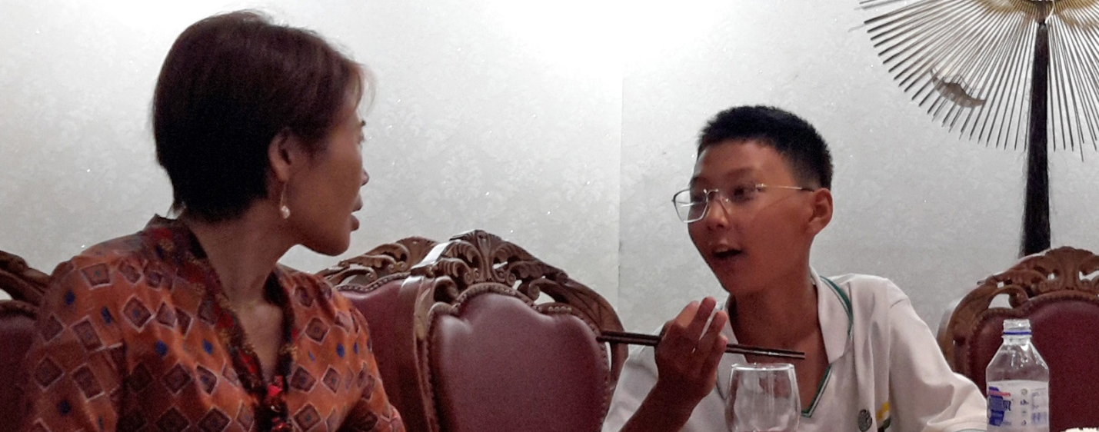

Вчера получил от нашей пекинской Наташи (明海珍 - Мин Хайчжэнь - букв. "светлая морская жемчужина") письмо, где она пишет, что её сын Ян Цзюньмин 杨钧名 написал стихи. Ему 13 лет. Из-за коронавируса сидит дома (слава Богу, все здоровы), каждый день читает наизусть древние классические стихи. И вот сам написал стихотворения в «старом стиле» 5- и 7-сложными стихами. Я их кое-как перевел на русский язык. Я буду приводить название по-русски, потом название и текст оригинала, потом мой короткий комментарий, а потом свой перевод на русский.

Весенний день противоэпидемический

- 春日抗疫

黄鹂婉转叫，绿草欢心冒
众志成城时，何日肺炎消

Здесь традиционный природный зачин завершается социальным наблюдением.

Стих пятисложный.

Иволга нежно поёт.
Зелёные травы смеются.
Если все люди пойдут в поход,
Болезни уйдут, не вернутся.

Думаю о реке императрицы-матери Сяо

- 萧太后河怀古

太后河名怎得来？
黄昏号令点将台。
昔时辽宋兵马乱，
今朝国泰众开怀。

Это стихотворение требует более обширного комментария. Я бы сам его не понял, если бы в прошлом году не прочитал перевод книги «История государства киданей» Е Лун-ли – 契丹國志 葉隆禮. Да и то одну строку я до конца понял только после разъяснений Наташи.

1000 лет назад к северу от Китайской империи Сун была империя Ляо, которую основали кидане (одно из кочевых монгольских племён). Эта имеприя которая занимала Северо-Восточный Китай (Внутренняя Монголия), Монголию и Маньчжурию, и в то время была самой могущественной державой Восточной Азии. Когда 6-й император династии Ляо по имени Шэн-цзун был ещё малолетним, вместо него правила вдовствующая императрица-мать (太后 - Тайхоу) по имени Сяо Яньянь (Чэнтянь). Она правила 27 лет до своей смерти в 1009 г. Империя Ляо то дружила с китайской империей Сун, то воевала.

Как-то раз императрица Сяо привела свою армию в район нынешнего Пекина (тогда такого названия ещё не было, но какие-то города были здесь с первого тысячелетия до н.э.). У неё была цель – завоевать китайскую империю Северная Сун. Императрица разбила лагерь. В то время в этой местности не хватало воды, и эскорт долго искал воду и, наконец, нашел реку. После питья вдовствующая императрица похвалила воду, сказав, что вода сладкая, и спросила название реки. Военнослужащий сообщил, что это безымянная река, и тогда она дала реке своё имя. Это, конечно, всего лишь легенда, и в официальной истории таких записей нет. Согласно историческим данным, река «Вдовствующая императрица Сяо» является самым ранним искусственным каналом в Пекине.

В названии стихотворения 怀古, которое я перевёл как «думаю», буквально означает «уношусь мыслями в древность».

Стих семисложный.

Как же оно возникало – названье реки Тайхоу?
Вечером в центре зала императрица давала приказ,
Во время былое сражались армии Ляо и Сун.
А утром сегодня встали вольные люди на мирной земле.

День 8 марта. Мелодия «Бусуаньцзы»

- 卜算子. 祝女神节

北雁睹颜落，
锦鲤沉江底，
日夜操劳为家计，
芳容却不易。

寅时起做羹，
亥时方休息，
只为儿女有所成，
苦心谁人比。

В Китае ещё сохраняется традиция сочинять стихи маме на день 8 марта.

Это стихотворение из тех, что слагаются на ту или иную мелодию. В данном случае – мелодию, которая называется «Бусуаньцзы».

Гусь в китайской поэзии – примерно то же, что лебедь в славянской. Это возвышенный образ. Дикий гусь символ записки, письма, одинокий гусь – символ бесприютного скитальца, иногда – вестника. Летящие гуси в осеннем небе – символ тоски по родным людям и родным краям. Пара гусей – символ брака и верности в любви.

Карп имеет много смыслов, один из них – омонимический. Карп произносится как «ли юй», где «юй» – рыба, и с той же рифмой произносится иероглиф «избыток» – «юй». Так что карп – символ богатства, удачи, процветания и материального благополучия.

Но есть и ещё значения. Вот две легенды.

В эпоху Чжоу, во времена «Вёсен и осеней» (V в. до н.э.) в царстве Юэ жила красавица Си Ши. Она пошла на речку полоскать пряжу. Рыба, увидев из воды как красива девушка, забыла, как надо плавать, и утонула в реке. А ещё Си Ши была большой патриоткой своей родины. По просьбе правителя царства Юэ она согласилась стать женой правителя царства У. Тот был так очарован девушкой, что всё время проводил с ней и забросил государственные дела. В результате царство Юэ смогло победить царство У.

В эпоху Ханьского Юань-ди (49-53 до н.э.) жила красавица Ван Чжаоцзюнь. Её забрали в гарем императора, а тот оценивал вновь поступивших девушек по портретам, которые рисовал художник. Не получив от Ван Чжаоцзюнь взятку, художник нарисовал её некрасивой. И девушку отдали в жёны правителю северных племён хунну, пытаясь его задобрить и избежать войны. По дороге на север Ван Чжаоцзюнь увидел пролетавший в небе гусь и настолько поразился её красоте, что забыл, как надо летать и камнем рухнул в рощу.

В первых строках своего стихотворения Ян Цзюньмин иносказательно говорит, как красива его мама. И он прав.

Стих пяти- и семисложный.

Северный гусь упал с небес.
Парчовый карп утонул в реке.
Круглые сутки хлопочешь на благо семьи,
А лицо всё так же прекрасно.
Рано встаёшь и варишь похлёбку,
И нет до полудня тебе передышки —
И всё это ради счастья твоих детей.
Кто может сравниться с тобою в заботе о них?

Утренний туман

- 晨雾

清晨望窗边，大雾欲满天。
天中一仙人，与我笑攀谈。

Небожитель – традиционный китайский образ.

Стих пятисложный.

На рассвете смотрю на небо
В небе густой туман
А в тумане один небожитель
Я смеюсь и болтаю с ним.

Берёза на горе Чанбайшань

- 长白山桦树

白山桦树秀，安然长百年。
人皆愿无恙，世道不尽然。
烈火喷涌出，秀树多毁颜，
如何结同心，无形消毒焰。

Гора Чанбайшань (вечно белая гора) находится на границе Китая и Кореи. По-корейски – Пэктусан (белоголовая гора). Это потенциально активный вулкан. Высота 2744 м. Гора растёт на 2 мм в год из-за подъёма магмы. Первое извержение, образовавшее кратер, было в 969 г. (± 20 лет). Последнее извержение было в 1903 г.

Также как и первое, это стихотворение завершается аналогичным социальным наблюдением.

Стих пятисложный.

На Белой горе берёза растёт,
Мирно растёт сто лет,
Каждый желает благополучья,
Но в мире, увы, совершенства нет.
Гора, извергая огонь, горит,
У красивого дерева скорбный вид.
Что может противиться этой свирепой силе?
Лишь только единство сердец и сплочённость усилий.

Игорь Бурдонов 8-11 марта 2020

5 августа 2020 я получил ещё одно письмо от от нашей пекинской Наташи (明海珍 - Мин Хайчжэнь - букв. "светлая морская жемчужина") письмо, где она пишет, что её сын Ян Цзюньмин 杨钧名 написал ещё одно стихотворение во время их путешествия по Китаю.

Они были в провинции Хэнань. Сначала там 7 дней дети в лагере учились традиционной литературе, что было очень полезно для них. После этого поехали в известные горы Уданшань. Многие известные в истории люди там бывали, в том числе Ван Вэй. Там очень красиво. Потом они были в городе Кайфэн (Кайфын). Там есть парк Цинмин Шанхэ — исторический и культурный тематический парк, воссоздающий сюжет картины «По реке в День поминовения усопших». 1 августа они вернулись в Пекин и дети узнали в школе, что не рекомендуется уезжать из Пекина. Значит, они все успели во-время попутешествовать. В провинции, в одной гостинице, когда узнали, что гости из Пекина, не захотели их поселить, пришлось искать другое место. Боятся коронавируса.

Ян Цзюмин сочинил стихотворение, которое я попытался перевести на русский язык.

У него правильный семисловный стих. В переводе, конечно, строки более свободные.

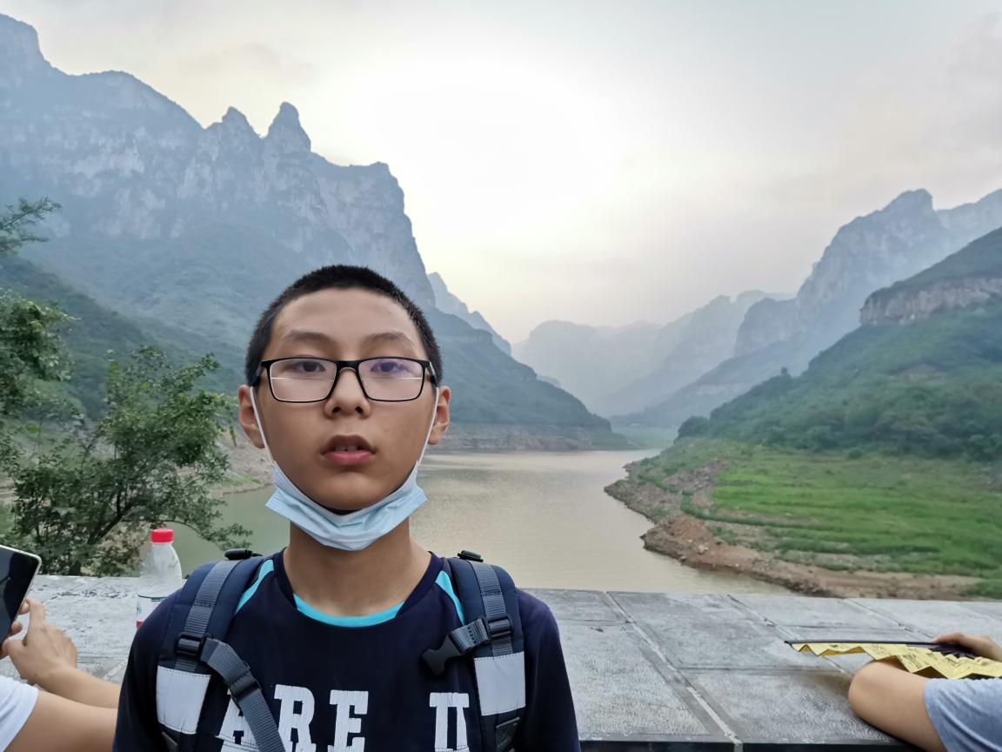

- 登顶云台 作者杨钧名

久闻云台奇秀美，
不知登途路艰辛。
主峰海高千余米，
药王洞天深无底。
轩辕升空化真武，
灵官守门天界尽。
若非有志誓攀高，
孰能将此收眼底 。

Восхождение на Юньтай. Автор Ян Цзюньмин

Давно наслышан, как красив Юньтай.
Но кто бы знал, насколько труден путь.
На тыщи ли вознёсся горный пик.
Бездонна пропасть Яована.
Сюаньюань поднялся в небо Владыкой Севера.
Духовный чин на страже небесных врат.
Когда бы не поклялся сюда подняться,
Как можно было бы увидеть это всё.

Комментарии:
Юньтай — букв. «Облачная Башня» или «Облачная Терраса».
Яован — 1) будд. царь Исцеления (старший из бодхисатв, исцеляющих болезни, Bhaisajyaraja) 2) миф. царь Лекарств (титул мифического основоположника земледелия Шэнь-нуна 神农, присвоенный ему после династии Мин).
Сюаньюань — личное имя Хуан-ди 黄帝 — Жёлтый император; обр. родоначальник китайской нации.
Владыка Севера — божество, изображаемое с черепахой и змеёй, символ Севера.
Духовный чин — духовный чиновник, 1) даос. божественный чин (рангированный святой), 2) начальник духовного ведомства (по делам даосского культа, должность 8-го класса, дин. Мин). В данном случае, видимо, небесный чиновник.

- ДЕТСКИЙ НОВОГОДНИЙ СТИШОК

二十三，糖瓜粘；
二十四，扫房子；
二十五，糊窗户；
二十六，炖大肉；
二十七，宰公鸡；
二十八，白面发；
二十九，蒸馒头；
三十晚上熬一宿，
大年初一满街走。

Двадцать три — заклеим рот леденцом ячменным,
Двадцать четыре — подметаем дом,
Двадцать пять — заклеиваем окна,
Двадцать шесть — тушёная свинина,
Двадцать семь — режем петуха,
Двадцать восемь — замешиваем тесто,
Двадцать девять — пампушки на пару,
С вечера тридцатого бодрствуем всю ночь,
Новый Год, Новый Год
по всей улице идёт!

17 января 2020 года я получил письмо от русиста, профессора Политехнического университета г.Тяньцзинь, каллиграфа Хао Эрци. Он поздравил меня с праздником "Малого Нового Года " (小年) и привёл эту детскую песенку с иллюстрациями и подробными разъяснениями.

二十三，糖瓜粘。
Раньше у нас （ главное, в деревнях на севере ) над очагом был наклеен образ Бога очага и его супруги. 23-го декабря они должны возвратиться в Небо, чтобы доложить Небесному Царю, как поступали члены семьи, где они состояли покровителями целый год. Хозяины дома хотели, чтобы Бог очага больше поговорил о их положительном. Они даже решились угостить Бога перед его отъездом ячменными леденцами, которые очень клейкие, чтобы ему трудно открыть рот и придётся помолчать об отрицательном перед Царём. (см.рис.1, рис.2, рис,3)
二十四，扫房子。
Производить генеральную уборку. Раньше многие крестьяне жили в домах из необожжённых кирпичей, двери и окна были закрыты неплотно. За год на стенах насело много пыли, в углах даже паутина. (cм. рис.4)
二十五，糊窗户。
Раньше мало было стекла, особенно в деревнях. На деревянных окнах с решётками была наклеена белая бумага. В конце года старая бумага стала грязной, рваной, её надо заменить. (см. рис.5)
二十六，炖大肉。
Раньше в будни мало кто ел мясо. Только к Новому году кто резал свинью, которую сам держал, кто покупал мясо на базаре. В котле варили большие куски мяса, и везде веяло аппетитным запахом. Взрослые и особенно дети могли наесться досыта. (см. рис.6 )
二十七，宰公鸡。
Очередь петухов, и кур. (см.рис.7)
二十八，白面发。
Квасить тесто из пшеничной муки (白面）. Раньше на севере употребляли как главные продукты кукурузу, у нас на селе даже только гаолян. А пшеница --- редкость. Её употребляли в пищу только в период Нового года. (см. рис.8)
二十九，蒸馒头。
Готовить пампушки на пару. В большом количестве. Даже на месяц. Хорошо, что раньше было гораздо холоднее, чем терерь, и двор играл роль естественного холодильника.(см. рис.9)
三十晚上熬一宿。
Накануне Нового года почти все бодрствовали. Пустили хлопушки (теперь во многих местах хлопушки запрещены с учётом защиты окружающей среды), лепили пельмени, наслаждались обильным ужином. А в последние годы многие смотрят по телевизору Встречу Нового года. (см. рис.10, рис.11, рис.12, рис13)
大年初一满街走。
С утра родственники, друзья, сотрудники и товарищи ходили друг к другу поздравлять с Новым годом. При встрече первые слов: 过年好 (С Новым годом)！ А в последнее время многие поздравляют с Новым годом по телефону или в сети интернета. (см. рис.14, рис.15, рис.16)
С временем многое изменилось и изменяется. Но люди всё ещё ценят традиционное. Работающие в чужих местах перед Новым годом непременно возвратятся на родину, к родителям. В Китае уникальное в мире явление: половина наснеления (несколько сот миллионов человек!) навещает другую половину населения одновременно. И в деле очень большая загрузка пассажиров до Нового года и после него. Это называется весенней перевозкой.

- 赵国增: 《雨后》

秋风愁，我独立湿地
怅望
洁白无暇的荷花
像羞花闭月的少女
失去了摇曳的舞姿
那岀淤泥而不染
像髙傲的君子荷叶
失去了挺拔的英姿
这是任何力量都不能阻挡的
“莲子己成荷叶老”（注）
荷叶自信从湖底
历经数月的顽强冲岀了
湖面。向世界展示自己
存在的楚楚动人
此时，我感叹不已
昨日喜雨，今日叶黄
现在的自己就像
一片残叶
怅望着汾河的潺潺水声
其实
残叶也是一首绝美的诗
注：岀自（宋）李清照《双调忆王孙，赏荷》。

Чжао Гоцзэн: «УВЯДШАЯ ЛИСТВА»

Вечер осенний унылый. Один на краю болота
с печалью смотрю и вижу:
лотоса цвет безупречен и чист,
с той, что цветы пристыдит и луну затмит,
девушкой юной схож,
но всё ж — утрачено в танце изящество
строя.
Вышел из грязи, но не испачкался грязью,
схож с благородным мужем лотоса лист,
но всё ж — утрачена твёрдость в осанке
героя.
Это ведь то, что не могут сдержать никакие
могучие силы:
«Лотоса семя созрело, лотоса листья увяли».
Лотоса листья поднялись с озёрного дна,
многие луны упорно рвались и восстали
над гладью озёрной. Миру раскрыли себя,
явив свой прекрасный лик, волнующий
мысли людей.
А вот теперь вздыхаю снова и снова:
вчера ещё был благодатный дождь, а сегодня
листья желты.
Так же и ты —
листок увядшей листвы.
С тоскою внимаю голосу вод струящихся в
Фэнь-реке.
Но всё же —
листвы увядание тоже с непревзойдённой
поэзией схоже.

Примечание:
«Лотоса семя созрело, лотоса листья увяли» — цитата из стихотворения Ли Цинчжао 李清照 (1084-1151?)
«李清照怨王孙湖上風來波浩渺» — «Гладь озерную расколов, ветер волны нагнал без числа…» на мелодию 怨王孙 — «Юаньвансунь» — «Сетование сверчка».

19 августа 2021 года, четверг

李華  - 海上生明月 | Игорь Бурдонов  Светлая луна поднимается над морем
1. 皎皎秋中月，  團團海上生。  2. 影開金鏡滿，  輪抱玉壺清。  3. 漸出三山岊，  將凌一漢橫。  4. 素娥嘗藥去，  烏鵲繞枝驚。  5. 照水光偏白，  浮雲色最明。  6. 此時堯砌下，  蓂莢自將榮。 | Светло-светлая осенняя срединная луна,  Кругло-круглая над морем поднимается она,  Чудится, зеркальным золотом полна,  Чайником нефритовым прозрачного вина.  Медленно всплывает над тройной горой,  Чтобы пересечься с небесною рекой.  Чанъэ ушла пригубить колдовской настой,  А сороки в страхе кружат над листвой.  Под луною светится бледная вода,  И плывут, светлея, в небе облака.  В этот час Тан Яо наблюдал с крыльца:  Дивно колосится волшебная трава.

- 歐陽修. 生查子·元夕

去年元夜時，
花市燈如晝。
月上柳梢頭，
人約黃昏后。
今年元夜時，
月與燈依舊。
不見去年人，
淚濕春衫袖。

ОУЯН СЮ. ПЕРВАЯ НОЧЬ
(на мелодию «Шэнчжацзы» — «Плоды дикого боярышника»)

В прошлом году в эту первую ночь
На рынке цветочном светло как днём.
На кончиках ивы луны окоём,
И люди повсюду гуляют вдвоём.
А в этом году в эту первую ночь
Как прежде горят фонари и луна.
Я здесь, но нигде я не вижу тебя,
Весенние влажны от слёз рукава.

12-13 января 2023 года

См. также эссе «ЖЁЛТАЯ ПУДРА».

СИ МУ-ЖУН. 12 стихотворений

СИ МУ-ЖУН. 12 стихотворений 88
1. 一棵开花的树 89
1. ЦВЕТУЩЕЕ ДЕРЕВО 89
2. 乡愁 90
2. НОСТАЛЬГИЯ 90
3. 山路 91
3. ТРОПА НА ГОРЕ (ГОРНАЯ ТРОПА) 91
4. 七里香 92
4. АРОМАТ СЕМИ ЛИ 92
5. 雨中的了悟 93
5. ПРОСВЕТЛЕНИЕ ПОД ДОЖДЕМ 93
6. 为什麽 94
6. ОТЧЕГО? 94
7. 悲歌 95
7. ЭЛЕГИЯ 95
8. 无怨的青春 96
8. НЕЖНАЯ ЮНОСТЬ 96
9. 我读诗 97
9. ЧИТАЮ СТИХИ 97
10. 画展 98
10. ВЫСТАВКА КАРТИН 98
11. 父亲的草原母亲的河 99
11. ОТЦОВСКАЯ СТЕПЬ И МАТЕРИНСКАЯ РЕКА 99
12. 初相遇 100
12. ПЕРВАЯ ВСТРЕЧА 100

СИ МУ-ЖУН. 12 стихотворений

В конце марта ГуЮй прислал мне 12 стихотворений поэтессы Си Му-жун и свои подстрочники.
Я перевёл их на русский на одном дыхании, за день. Правда, очень устал.

Си Му-жун

Си Му-жун, китайская поэтесса, родилась в 1943 году, по национальности монголка.
Родом из провинции Чахар, Внутренняя Монголия.
Полное монгольское имя — МулунСилианбо, что означает обширная река.
Родом из монгольской королевской семьи, бабушка (по матери) — королевская принцесса.
Си Му-жун родилась в Сычуани, где находились её родители во время военной службы её отца.
Начала писать стихи в своем дневнике в возрасте тринадцати лет, в четырнадцать поступила на художественный факультет Тайбэйского педагогического училища, а затем поступила на художественный факультет Тайваньского педагогического университета.
В 1964 году поступила в Королевскую академию искусств в Брюсселе, Бельгия, специализируясь на живописи маслом.
После окончания работала адъюнкт-профессором изобразительных искусств в Синьчжуском педагогическом университете на Тайване.
Она провела десятки персональных выставок живописи, опубликовала альбом репродукций картин и неоднократно становилась лауреатом различных премий в области живописи.
В 1981 году тайваньское издательство Dadi опубликовало первый сборник стихов Си Му-жун《Циликсян》 (мирт китайский), который в течение года переиздавался семь раз.
Другие поэтические сборники (：《Аромат семи ли》，《Весна без печали》，《Во имя поэзии》，《Заблуждающиеся стихотворения》и др.) также выдержали несколько изданий.
Си Му-жун пишет о любви, жизни и тоске по дому.
Её стихи красивы, элегантны и ясны, лиричны и умны, полны истинной любви к жизни.
Они оказали влияние на воспитание целого поколения.

13 стихотворений перевели на русский Игорь Бурдонов и ГуЮй.

29 марта 2023 года
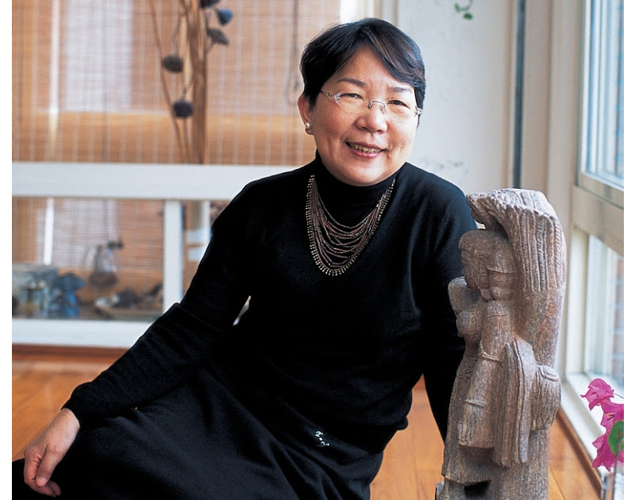

- 1. 一棵开花的树

如何让你遇见我
在我最美丽的时刻为这
我已在佛前求了五百年
求佛让我们结一段尘缘

佛於是把我化做一棵树
长在你必经的路旁
阳光下慎重地开满了花
朵朵都是我前世的盼望

当你走近请你细听
那颤抖的叶是我等待的热情
而当你终於无视地走过
在你身后落了一地的
朋友啊那不是花瓣
是我凋零的心

一九八Ο，十，四
《七里香》，38

ЦВЕТУЩЕЕ ДЕРЕВО

Для того чтобы ты встретился со мной,
Когда я ещё блистала красотой,
Я молилась будде пять веков
И просила, чтобы ты прислал сватов.

Будда в дерево меня превратил
У дороги, по которой ходишь ты.
По ветвям прошёлся луч и раскрыл
Прежней жизни ожидания цветы.

Ты проходишь, я прошу тебя, услышь
Трепет листьев — это страсть моей души.
Ты проходишь мимо, мимо, оглянись!
Лепестки цветов к земле осыпались.
Ах, мой друг, совсем не лепестки,
Это высохшего сердца черепки.

4 октября 1980 года
перевели на русский И. Бурдонов и ГуЮй 20230329

- 2. 乡愁

故乡的歌是一支清远的笛
总在有月亮的晚上响起

故乡的面貌却是一种模糊的惆怅
仿佛雾里的挥手别离

离别后
乡愁是一棵没有年轮的树
永不老去

一九七八

НОСТАЛЬГИЯ

Родины песня — что флейта, она далека и чиста,
В лунную ночь её звук раздаётся всегда.

Родины образ — какая-то смутная грусть,
Будто в тумане разлуки машет и машет рука.

А ностальгия —
Что дерево без годовых колец,
Не старится никогда.

1978
перевели на русский И. Бурдонов и ГуЮй 20230329

- 3. 山路

我好像答应过
要和你一起
走上那条美丽的山路

你说那坡上种满了新茶
还有细密的相思树
我好像答应过你
在一个遥远的春日下午

而今夜在灯下
梳我初白的发
忽然想起了一些没能
实现的诺言一些
无法解释的悲伤

在那条山路上
少年的你是不是
还在等我
还在急切地向来处张望
一九八一，十，五
《无怨的青春》，18
《世纪诗选》，30

ТРОПА НА ГОРЕ (ГОРНАЯ ТРОПА)

Кажется, я
обещала тебе
На гору взойти по красивой тропе.

Ты говорил, что на склоне есть чай
И густые деревья акации.
Кажется, я обещала тебе
После полудня в далёкой весне.

А ночью сегодня при свете светильника,
Гребнем касаясь седых волос,
Я вспомнила вдруг то, что не удалось,
и своё обещание. Необъяснимая
грусть и печаль.

Там на горе, там на тропе
Ты юношей всё ещё
ждёшь меня?
И всё ещё смотришь вдаль.
5 октября 1981 года перевели на русский И. Бурдонов и ГуЮй 20230329
- 4. 七里香

溪水急著要流向海洋
浪潮却渴望重回土地

在绿树白花的篱前
曾那样轻易地挥手道别

而沧桑的二十年后
我们的魂魄却夜夜归来
微风拂过时
便化作满园的郁香

——一九七九，八
《七里香》，34页

АРОМАТ СЕМИ ЛИ

Горный поток желает уйти в океан.
Волны прилива желают сойтись с землёй.

Там, у зелёной ограды с россыпью белых цветов
Мы так легко распрощались, махая рукой.

Минуло двадцатилетие жизненных бурь.
Каждую ночь возвращаются вспять наши души.
Под дуновением ветра
Льётся густой аромат по саду цветущему.

перевели на русский И. Бурдонов и ГуЮй 20230329

- 5. 雨中的了悟

如果雨之後还要雨
如果忧伤之後仍是忧伤

请让我从容面对这别离之後的
别离 微笑地继续去寻找
一个不可能再出现的 你

一九八二，十一，九
《无怨的青春》，193页

ПРОСВЕТЛЕНИЕ ПОД ДОЖДЕМ

Если после дождя возвращается дождь,
Если после печали опять печаль,

То пусть я спокойно встречу разлуку
После разлуки. И улыбаясь продолжу искать
Тебя, кто не может вернуться.

перевели на русский И. Бурдонов и ГуЮй 20230329

- 6. 为什麽

我可以锁住笔 为什麽
却锁不住爱和忧伤

在长长的一生里 为什麽
欢乐总是乍现就凋落
走得最急的都是最美的时光

1979，10，6
《无怨的青春》，83页

ОТЧЕГО?

Отчего я могу схоронить свою кисть,
Но не в силах закрыть ни любовь, ни печаль.

Отчего в долго-долгую жизнь
Радость вдруг расцвела и тотчас же увяла,
И прекрасное время так быстро уносится в даль.

1979，10，6

- 7. 悲歌

今生将不再见你
只为 再见的
已不是你

心中的你已永不再现
再现的 只是些沧桑的
日月和流年

一九八一，三，十二
《七里香》，111页

ЭЛЕГИЯ

В этой жизни нельзя мне встречаться с тобой.
Если встретится мне человек,
Он не будет тобой.

В сердце не повторишься уже никогда.
Повторяют лишь свой бег
солнце, луны и года.

1981，3，12
перевели на русский И. Бурдонов и ГуЮй 20230329

- 8. 无怨的青春

在年青的时候
如果你爱上了一个人
请你一定要温柔地对待她
不管你们相爱的时间有多长或多短

НЕЖНАЯ ЮНОСТЬ

Если ты юн,
Если в неё влюблён,
Прошу, отнесись к ней нежно,
Долго ли время любви или коротко, это не важно.

перевели на русский И. Бурдонов и ГуЮй 20230329

- 9. 我读诗

如幼儿那般的欢欣与无知
翻开书页我读诗

我读诗并且等待认真等待永远等待

等待一种撞击一种
自踵至顶的战慄
让我心疼痛继之以狂喜
仿佛是阔别千年之后与那人的
不期而遇

ЧИТАЮ СТИХИ

Как ребёнок, что весел и ещё ничего не знает,
Открываю книгу. Читаю стихи.

Читаю стихи и жду. Жду серьёзно. Жду вечно.

Жду того удара,
Той дрожи от головы до пят,
Когда на сердце боль, когда в душе восторг.
Как будто после тысячи лет разлуки
Снова встречаю того человека.

перевели на русский И. Бурдонов и ГуЮй 20230329

- 10. 画展

我知道凡是美丽的总不肯，
也不会为谁停留。
所以，我把我的爱情和忧伤挂在墙上展览，
并且出售

ВЫСТАВКА КАРТИН

Знаю я, что всё прекрасное
ни у кого никогда не задержится.
Вот почему я хочу повесить на стену свою любовь и печаль.
И продавать.

перевели на русский И. Бурдонов и ГуЮй 20230329

- 11. 父亲的草原母亲的河

父亲曾经形容那草原的清香
让他在天涯海角也从不能相忘
母亲总爱描摹那大河浩荡
奔流在蒙古高原我遥远的故乡

如今终于见到这辽阔大地
站在芬芳的草原上我泪落如雨
河水在传唱着祖先的祝福
保佑漂泊的孩子找到回家的路

虽然已经不能用母语来诉说
亲爱的族人请接纳我的悲伤
请分享我的欢乐
我也是高原的孩子啊心里有一首歌
歌中有我父亲的草原母亲的河

我也是高原的孩子啊心里有一首歌
歌中有我父亲的草原啊
我母亲的河
一九九九年初冬写给德德玛的歌
《我褶叠著我的爱》，126

ОТЦОВСКАЯ СТЕПЬ И МАТЕРИНСКАЯ РЕКА

Отец говорил о дразнящем степном аромате,
Как будто он чуял его от него вдалеке.
А мать говорила о бешеной мощной реке,
Что мчится по краю родному, монгольскому плато.

И вот наконец-то я вижу широкую землю,
И духу степи со слезами горячими внемлю.
Возносится к предкам молитва речною водой
О том, чтоб ребёнок-бродяжка вернулась домой.

Хотя не могу разговаривать речью родной
Примите, сородичи, эту мою печаль
И радость мою разделите со мной.
Я тоже нагорья дитя и песню пою душой,
В которой отцовская степь с материнской рекой.

Я тоже нагорья дитя и песню пою душой,
В той песне отцовская степь
С материнской рекой.
Начальная зима 1999 года
перевели на русский И. Бурдонов и ГуЮй 20230329

- 12. 初相遇

美丽的梦和美丽的诗一样
都是可遇而不可求的
常常在最没能料到的时刻里出现

我喜欢那样的梦
在梦里一切都可以重新开始
一切都可以慢慢解释
心里甚至还能感觉到所有被浪费的时光
竟然都能重回时的狂喜和感激

胸怀中满溢著幸福
只因为你就在我眼前
对我微笑一如当年
我真喜欢那样的梦

明明知道你已为我跋涉千里
却又觉得芳草鲜美落英缤纷
好像你我才初初相遇

ПЕРВАЯ ВСТРЕЧА

Прекрасный сон как прекрасный стих
Нарочно его не найти, он приходит случайно
И часто, когда не ждёшь.

Люблю я такие сны.
Во сне можно заново всё начинать,
Или тихо всё отпускать,
И сердцем почувствовать то, что утеряно в прошлом,
И снова вернуть и волненье и радость.

И счастье наполнит мне сердце
Оттого, что ты рядом со мной,
Улыбаешься так, как былою порой.
Я правда люблю эти сны.

Знаю, ты шёл ко мне долгие тысячи ли,
Чувствую запах травы и круженье цветов
Как в первую нашу встречу.

перевели на русский И. Бурдонов и ГуЮй 20230329

Игорь Бурдонов

СЮЭ ВЭЙМИНЬ. 6 стихотворений

СЮЭ ВЭЙМИНЬ. 6 стихотворений 102
1. 全世界有多少人？ 106
1. СКОЛЬКО В МИРЕ ЧЕЛОВЕК? 107
2. 蝈蝈说：我跳 108
2. КУЗНЕЧИК 108
3. 水一上路就成了河 109
3. ВОДА В ПУТИ СТАНОВИТСЯ РЕКОЮ 110
4. 四季 111
4. ЧЕТЫРЕ ВРЕМЕНИ ГОДА 111
5. 倒立 112
5. СТОЙКА НА РУКАХ 113
6. 一天和一年 114
6. ЧЕТЫРЕ ВРЕМЕНИ ГОДА 114

СЮЭ ВЭЙМИНЬ. 6 стихотворений

11 августа 2023 г. Гу Юй прислал мне детское стихотворение Сюэ Вэйминя и свой подстрочник. Я перевёл стихотворение на русский в тот же день и отослал Гу Юю. 13 августа Гу Юй написал мне: «Нашёл я телефон и электронный адрес почты поэта. Позвонил ему и разговаривал с ним. Очень добрый и интересный человек. Он тоже вышел на пенсию. Спросил его, знает ли русский язык. Ответил, что не знает. Но очень уважает переводчиков. Он сказал, что без переводчиков нельзя сообщаться друг с другом. Он много читал иностранные стихи. Очень любит поэта Пушкина. Он попросил меня передать благодарность всем переводчикам». В тот же день Гу Юй прислал мне ещё пять детских стихотворений Сюэ Вэйминя и попросил перевести как можно лучше. Я старался. Отослал переводы 16 августа. В тот же день Гу Юй написал мне: «Сегодня Сюэ Вэйминь дал мне номер телефона редактора журнала. Мы с ней поговорили по телефону. Она попросила совместно работать. Завтра посылаю Ваши переводы редактору».

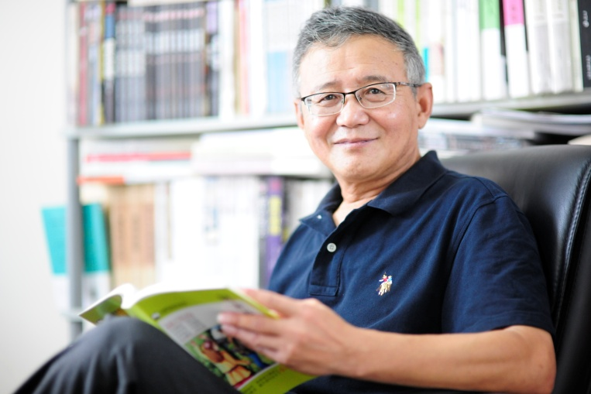
薛卫民，1959年8月生。中国作家协会全委会委员，中国作家协会儿童文学委员会委员，吉林省作家协会副主席，专业技术二级。曾获第二届、第四届全国优秀儿童文学奖，庄重文文学奖、《儿童文学》金近奖、接力杯金波幼儿文学奖金奖等。《四季》《地球万岁》《太阳是大家的》《长大的标志》等作品，入选人教版、部编版小学《语文》课本、幼儿园教材及香港中小学语文教科书。
薛卫民的儿童诗，朴实易懂，有韵，朗朗上口，读起来像在唱歌一样。内容丰富，大自然、人、动物活灵活现，风趣幽默。幽默里有浅浅的哲理，有深深的回味。看似直白简单，实是底蕴深厚。他的童诗在意节奏，有韵律，像儿歌、童谣，易于传唱。

薛卫民（1959 - ）吉林伊通人。中共党员。1982年1月毕业于四平师范学院中文系。1983年参加《诗刊》社第三届“青春诗会”。曾任伊通县委宣传部新闻干事、四平文联《松辽文学》编辑、吉林省作家进修学院教务主任，现为吉林省作家协会专业作家，文学创作一级。中国作家协会儿童文学委员会委员，吉林省作家协会副主席，浙江师范大学儿童文化研究院兼职教授，吉林师范大学文学院兼职教授。1978年开始发表作品。1993年加入中国作家协会。著有诗集、儿童诗集《含笑的花蕾》《快乐的小动物》《为一片绿叶而歌》《彩绘新童谣》《右手》《露珠打秋千》《四季》《阳光大声地朗读中国》，儿童长篇小说《单枪王》《锁定老狼》等。《四季》《五花山》《太阳是大家的》《会走路的小松树》《地球万岁》《春天的礼物》等作品，入选人教版全国小学《语文》课本，香港中、小学语文教科书。儿童诗集《快乐的小动物》《为一片绿叶而歌》分别获第二届、第四届中国作协全国优秀儿童文学奖。

Сюэ Вэйминь родился в августе 1959 года в Итуне, провинция Цзилинь. Член Коммунистической партии Китая. Окончил китайское отделение Сипинского педагогического университета в январе 1982 года. Он начал публиковать свои работы в 1978 году.В 1983 году участвовал в третьем “Молодежном поэтическом клубе” журнала "Поэзия". Был сотрудником отдела информации отдела пропаганды уездного комитета партии Итун, редактором журнала "Литература Сунляо" Литературной федерации Сипин и академическим директором Института подготовки писателей провинции Цзилинь.

В настоящее время он профессиональный писатель. Член Комитета полного состава Ассоциации писателей Китая, член Комитета по детской литературе Ассоциации писателей Китая, заместитель председателя Ассоциации писателей провинции Цзилинь, профессиональный и технический уровень второго уровня. Адъюнкт-профессор Института детской культуры Чжэцзянского педагогического университета, адъюнкт-профессор литературного факультета Цзилиньского педагогического университета. Вступил в Ассоциацию китайских писателей в 1993 году.

Он автор сборника стихов, сборников детских стихотворений "Улыбающиеся бутоны", "Счастливые зверушки", "Поющие для зеленого листочка", "Нарисованные новые детские стишки", "Правая рука", "Капли росы на качелях", "Четыре времени года", "Саншайн читает Китай вслух", детских романов "Король-одиночка", "Запри старого волка" и так далее.

Он лауреат премии "Торжественная литература", премии "Золотой ряд" за "Детскую литературу" и премии "Золотая волна эстафеты" за детскую литературу. Такие произведения, как "Четыре времени года", "Гора Ухуа", "Солнце принадлежит всем", "Маленькая сосенка, которая может ходить", "Да здравствует Земля", "Дар весны" и другие работы были отобраны для издания учебника китайского языка для начальной и средней школы Гонконга. Сборники детской поэзии "Счастливые зверушки" и "Песня для зеленого листа" получили вторую и четвертую национальные премии Ассоциации писателей Китая за выдающуюся детскую литературу.

Детские стихи Сюэ Вэйминя просты и легки для понимания, рифмуются, запоминаются и читаются как пение. Они богаты содержанием, природа, люди и животные живые и забавные. В его юморе есть неглубокая философия и глубокое послевкусие. Это кажется прямолинейным и простым, но на самом деле имеет глубокие корни. Его детские стихи заботятся о ритме и в них есть ритм, как в детских стишках, которые легко петь.

По поводу 6-го стихотворения 《一天和一年》(Один день и один год), которое я переводил первым, Гу Юй написал:

从文学教学的角度看，这则诗不只是有关一天和一年的知识，也不只是关于“太阳”“野花”“上山”“下山”“地球”“雪片”等词语的学习，更是关于诗歌如何带我们回到日常世界与生活的诗意中去的问题。就像爱默生曾说的那样：每一个词语都曾经是一首诗。在这里，时间不再是机械钟表上的刻度，而是太阳移动、野花开落的循环。读“上山下山”，感受其中的摩擦音声母“sh”的重复造成的效果，会让我们联想到时间静默流逝之声。“去照”与“寄回”之间的彼此呼应，则构成了另一种循环，空间的循环。这两者之间相互转换，又彼此结合。这样，我们得到了一种关于时间和空间的新的感觉，它与整个鲜活生动的世界紧密相连。当我们用这样的方式感受、理解这首诗，也会发现，我们很容易地就记住了整首诗。我认为，这样阅读一首诗，才是最有趣和最迷人的。同时，它也会将一种语感深植在我们的心灵和身体里

С точки зрения преподавания литературы, это стихотворение не только о знании дня и года, и не только о заучивании таких слов, как “солнце”, “полевые цветы”, “вверх по горе”, “вниз по горе”, “земля”, “снежинки”, но также и о том, как поэзия может вернуть нас к поэзии повседневного мира и жизни. Как однажды сказал Эмерсон: "раньше каждое слово было стихотворением". Здесь время — это уже не шкала на механических часах, а цикл движения солнца, цветения и захода полевых цветов. Читая “Вверх по горе и вниз по горе" и ощущая эффект, вызванный повторением фрикативных инициалов “sh”, мы будем вспоминать звук безмолвного течения времени. Эхо между “уходит освещать” и "посылает обратно” образует другой вид цикла, цикл пространства. Они преобразуются друг в друга и комбинируются друг с другом. Таким образом, мы получаем новое представление о времени и пространстве, которые тесно связаны со всем живым миром. Когда мы почувствуем и поймем это стихотворение таким образом, мы также обнаружим, что можем легко запомнить все стихотворение целиком. Я думаю, что читать стихотворение таким образом — самое интересное и увлекательное. В то же время это также глубоко укоренит чувство языка в наших сердцах и телах.

- 1. 全世界有多少人？

全世界有多少人？
嘻嘻，
哈哈！

全世界有多少人？
猜吧，
查吧。

全世界有多少人？
猜的——直拍脑瓜。
查的——比比划划。

全世界有多少人？
嘻嘻，
哈哈！

全世界有多少人？
我不用猜，
我不用查。

全世界有多少人？
就仨：
你、我、他！

СКОЛЬКО В МИРЕ ЧЕЛОВЕК?

Сколько в мире человек ?
Хи-хи,
Ха-ха!

Сколько в мире человек ?
Угадай-ка,
Узнавай-ка.

Сколько в мире человек ?
Угадаешь — вбей в башку.
А узнаешь — бей в ладоши.

Сколько в мире человек ?
Хи-хи,
Ха-ха-!

Сколько в мире человек ?
Ни к чему мне гадать.
Ни к чему узнавать.

Сколько в мире человек ?
Только три:
Я, он, ты!
14 августа 2023
- 2. 蝈蝈说：我跳

螳螂挥舞两把大刀，
对蝈蝈大喝一声：
不许跑！

蝈蝈说：好，
我不跑，
我跳。
“腾——”地一下，

КУЗНЕЧИК

Подня́л богомол свой огромный бердыш,
кузнечику крикнул: — Эй ты, коротыш,
не убежишь!

Кузнечик в ответ: — Угу,
Не убегу,
я только прыгать могу.
Прыг-скок и убёг
наутёк!

14 августа 2023

- 3. 水一上路就成了河

水停下来的时候
就是湖泊

水一上路去远方
就成了河

我什么都不想的时候
就傻乐

我的心事一睡醒
就哼歌

哼歌和听歌
是不一样的

听歌时
我就是湖泊
水越深我就越沉默

哼歌时
我就是河
所有的浪花都能听到我

ВОДА В ПУТИ СТАНОВИТСЯ РЕКОЮ

Когда вода в покое,
то это озеро.

Когда вода в пути,
зовут её рекою.

С пустою головою
я лишь хихикаю.

Едва проснётся сердце,
я песню напеваю.

Но строго различаю:
пою или внимаю.

Когда внимаю песне
я сам как озеро,
чем глубже, тем я глуше.

Когда пою я песню
я становлюсь рекою,
и волны меня слушают.

16 августа 2023

- 4. 四季

草芽儿尖尖，
它对小鸟说：
“我是春天！”

荷叶儿圆圆，
它对青蛙说：
“我是夏天！”

谷穗儿弯弯，
它鞠着躬说：
“我是秋天。”

雪人儿大肚子一腆，
它顽皮地说：
“我就是冬天！”

ЧЕТЫРЕ ВРЕМЕНИ ГОДА

Корень травы заострён,
Пичужке он говорит:
«Весна — ведь это я!»

Лотоса лист закруглён,
лягушке он говорит:
«А лето — это я!»

Колос пшеницы склонён,
с поклоном он говорит:
«А осень — это я!»

С пузом огромным он,
смеясь, снеговик говорит:
«Зима — ведь это я!»

16 августа 2023

- 5. 倒立

双脚——举起
双手——着地
这
就
是
倒
立

把大地——当天空
把天空——当大地
这
就
是
倒
立

脚
学手的样子
摆来摆去
手
学脚的样子
走来走去

很想知道
我现在的姿态
是不是有一种特别的酷
还想知道
我把世界倒过来一会儿
它生气不生气

СТОЙКА НА РУКАХ

Две ноги — наверху.
Две руки — на земле.
Это
Есть
Стойка
На
Руках.

Земля стала небом.
Небо стало землей.
Это
Есть
Стойка
На
Руках.

Ноги
Как руки
Машут то влево то вправо.
Руки
Как ноги
Ходят то взад, то вперёд.

И вот мне интересно:
Моя такая поза,
Наверное, прекрасна?
Ещё хочу узнать:
Не сердится ли небо,
Когда весь мир вверх дном?

16 августа 2023

- 6. 一天和一年

太阳上山下山，
走一天。
野花上山下山，
走一年。

太阳走了，
太阳去照地球的那边。
野花走了，
野花寄回洁白的雪片。

ЧЕТЫРЕ ВРЕМЕНИ ГОДА

За́ день восходит на гору и сходит
солнца великий свет.
За́ год восходит на гору и сходит
мелкой ромашки цвет.

Солнечный свет исчез,
Солнце опять горит на той стороне земли.
Дикий цветок исчез,
А над землёю кру́жат снежные лепестки.

16 августа 2023

- 前海观莲花峰

海风吹白练，百里涌青莲。
壁立不知顶，崔嵬势接天。
云开峰坠地，岛阔树相连。
坐久忘归去，萝衣上紫烟。

Автор: Ши Тао 石涛 (1642-1707)

Последняя строка перекликается с первой строкой стихотворения Ни Цзяня 倪瓒 (1301—1374):

六月五日偶成

坐看青苔欲上衣，一池春水霭余辉。
荒村尽日无车马，时有残云伴鹤归。

Пер. Е.В. Витковского:

Случайно написал в пятый день шестого месяца

Сижу и смотрю, как зеленый мох
ко мне на халат ползет.
Весенней водою наполнен пруд,
светел и чист небосвод.
Ни повозки, ни всадника в нашем краю
не встретишь за целый день.
Лишь случайное облачко порой
вслед журавлю проплывет.

ШИ ТАО: НАБЛЮДАЯ ЗА ПИКАМИ ЛОТОСА НА ОЗЕРЕ ЦЯНЬХАЙ (ПЕРЕДНЕЕ МОРЕ)

Ветер с моря белым шёлком веет,
Сотня ли священным лотосом синеет.
Высится гора стеной без крыши,
С небом слившись, горы тают и белеют.

Облака пронзили горы до земли,
Острова деревья сблизили теснее.
Я сижу, о возвращении забыв,
Мох пурпурным дымом лезет всё смелее.

1 сентября 2023 года, пятница

Вар.: Сотня ли глазами лотоса синеет.

青莲 — qīnglián — цин лянь — синий лотос (санскр. utpala; обр. о глазах Будды); цвет (расцветка) синего лотоса

Рифмовка оригинала AABACADA соблюдена в переводе.

ВТОРОЙ ВАРИАНТ ПЕРЕВОДА:

Ветер с моря белым шёлком веет,
Сотня ли под лотосом синеет.
Высится гора стеной без крыши,
В белом небе тает и бледнеет.

Облака с горы спустились ниже,
Острова в деревьях всё теснее.
В забытьи сижу... ползёт всё ближе
Мха пурпурный дым, и всё смелее.

В этом варианте пятисловной строке оригинала соответствует пятисопный хорей.

Два хокку Гу Юя,
одно стихотворение Лю Цзунъюаня
и ещё одно хокку Гу Юя, которое я поправил

- 窗台

撒一把粮食,
飞来了麻雀、鸽子，
吃完就散去。
2023，10，10，周二
谷羽试作俳句

Подоконник

Сыплю горсть зерна.
Воробьи прилетели,
Съели — и нет их.

вар.:
Рассыпал зерно.
Воробьи прилетели,
Съели — и нет их.

- 翻译

为人做嫁衣，
一年三百六十日，
始终乐不疲。
2023，10，10，周二
谷羽试作俳句

Переводчик

Слов брачеватель,
День за днём, за годом год
Весело ему.

вар.: Слов брачеватель,
День за днём, за годом год
Он веселится.

вар.: Слов брачеватель,
День за днём, за годом год
Радостно ему.

вар.: Слов брачеватель,
День за днём, за годом год
Радуется он.

вар.: Играть свадьбы слов
День за днём, за годом год —
Вот она радость!

вар.: Играть свадьбы слов
День за днём, за годом год —
Вот ведь веселье!

вар.: Играть свадьбы слов
День за днём, за годом год —
Вот ведь веселье!

вар.: Играть свадьбы слов
День за днём, за годом год —
Как весел игрок!

вар.: Играть свадьбы слов
День за днём, за годом год —
Ах, весел игрок!

вар.: Играть свадьбы слов
День за днём, за годом год —
Радостен игрок!

Мне не удалось перевести игру слов:
做 — делать, производить, выделывать, создавать
作 — делать, производить, выделывать, создавать — писать, сочинять, творить
Поэтому добавил «слов».

«Мудрец не бракует идеи, а брачует их. Не оспаривает, а спаривает». Михаил Эпштейн.

Лю Цзюнъюань
- 柳宗元诗《种柳戏题》的翻译

原作

柳州柳刺史，
种柳柳江边。
谈笑为故事，
推移成昔年。
垂荫当覆地，
耸干会参天。
好做思人树，
惭无惠化传。

Игривые строки о посадке ив

Ваш Ивовый начальник самолично
Украсил ивами сей город Ив.
Когда-нибудь сочтут все небыличкой,
От жизни выдумкой отгородив.
Но тень от ив раскинется по краю,
Широкой кроной небеса закрыв,
И тот, кто у подножья отдыхает,
Не станет осуждать благой порыв.
Перевёл Сергей Торопцев

Шутливые строчки о посадке ив

Начальник Лю облости Лю
На берегу реки Лю ивы посадил.
Нынешние шутки и беседы
Стали историями после многолет.
Тень от ив раскинется по землю,
Высокие их стволы до облоков.
Ивы вспоминают посадника,
Жаль не оставить добры потомкам.
Подстрочник Гу Юя

Трудность перевода заключастся в том, среди десять иероглифов появились четыре Лю: область Лю, река Лю и фамилия Лю. Ива по-китайски тоже лю.
Мне не доволен перевод Торопцева, особенно первые две строки.
Поэтому сделал подстрочники и посылаю Вам посмотреть. Можете ли Вы сделать новый варионт перевода?
Гу Юй 11 октября 2023 г.

Я нашёл в интернете это стихотворение с подробным объяснением, которое мне помогло.
https://baike.baidu.com/item/种柳戏题/5956525

Мой перевод:

Господин по имени Ив был начальником области Ив,
И поэтому вдоль реки, именуемой тоже Ив, посадил он множество ив.
Над шуткою этой смеялись люди в стародавние времена,
Но годы прошли, и история эта стала не так уж смешна.
Раскинулись кроны тех ив широко над землёй, защищая от солнца.
В высоком стремленьи стволы вознеслись к облакам.
И стали те ивы «деревьями дум», люди смотрят и помнят начальника.
Только вот большего он ничего не достиг, это печально.

В этом переводе я больше старался точнее передать смысл, и пришлось жертвовать формой.
Я пожертвовал пятистопным размером, который есть у Торопцева.
Рифмы тоже у меня не такие. В оригинале ABABcBdB, а у меня AABBcdEE.
Мне показалось, что для таких длинных строк, как у меня, более подходит смежная (парная) рифма, когда рифмуются соседние строки. А две строки я не стал рифмовать, чтобы сохранить число 2 нерифмующихся строк.

- 知己

布尔东诺夫——
跨越国界的知己,
朋友加兄弟。
2023，10，10，周二
谷羽试作俳句

Большой приятель
Игорь Бурдонов －
Русский знающий меня
Друг да и брат.
2023, 10, 10
2023, 10, 11
Перевел Гу Юй

У Вас в русском переводе в 3-й строке 4 слога, а надо 5.

Игорь Бурдонов —
Русский знающий меня
Он друг мой и брат.

вар.:
Игорь Бурдонов —
Русский, он знает меня,
Он друг мой и брат.

А по смыслу точнее было бы так:

Игорь Бурдонов —
Русский знающий меня,
Друг и младший брат.

Вар.:

Игорь Бурдонов —
Русский, кто знает меня,
Друг и младший брат.

Вар.:

Игорь Бурдонов —
Русский, он знает меня,
Друг и младший брат.

- 爱

附记： 2017年8月地去四川参加草堂国际诗歌节，地点就在杜甫草堂内举办。稍后还去泸州参观访问。泸州老窖是四川的名酒，泸州老窖集团要求与会者每人写两首三行诗，题目是《酒》和《爱》。因为在泸州近距离看了川剧演员表演的“变脸”，所以我写的《爱》是这样三行：

爱，可深可浅，
爱，可长可短，
爱像川剧一绝：会变脸。

2023，12，29 谷羽记

ГУ ЮЙ: ЛЮБОВЬ

Примечание. В августе 2017 года я поехал в Сычуань, чтобы принять участие в Международном фестивале поэзии Цаотан 草堂 «Жилище отшельника» [обр. в знач. рабочий кабинет учёного, писателя], который проходил в тростниковой хижине Ду Фу. Немного позже я посетил Лучжоу. Лучжоу Лаоцзяо — известная марка китайского вина (водки) в провинции Сычуань. Компания «Лучжоу Лаоцзяо» попросила каждого участника написать два трехстрочных стихотворения со словами «Вино» и «Любовь». Поскольку я вблизи наблюдал за “сменой лиц” в исполнении актеров Сычуаньской оперы в Лучжоу, я написал "Любовь" в таких трёх строчках:

Любовь бывает глубокой, бывает мелкой.
Любовь бывает долгой, бывает краткой.
Любовь — Сычуаньская опера: меняет маску за маской.
2023.12.29. Гу Юй записал
2023.12.29. И. Бурдонов перевёл

- 书信

一封封书信像鸟儿
飞向遥远的国度，
飞越了国界与边疆，
带去问候与祝福。
鸟儿们很快飞回来，
携带朋友的回音，
字字句句如春风，
散发着亲切与温欣。

2024，1，1谷羽

附记： 2023年12月31日，这是一年的最后一天，我给俄罗斯、白俄罗斯、乌克兰、以色列七位朋友写信，昨天和今天陆续收到七封回信。书信带来温暖，也带来不安，有的友人生病，有的处境危险，但他们都顽强地生活着，对未来怀有希望。

ГУ ЮЙ: ПИСЬМА

Письма подобны птицам,
летящим в дальние страны,
пересекая границы
с приветом и пожеланьем.
Птицы вернулись домой
с откликом от друзей,
слова их как ветер весной
всё теплее и всё веселей.

Гу Юй написал 1 января 2024
Игорь Бурдонов перевёл 2 января 2024

Приложение: 31 декабря 2023 года, то есть в последний день года, я написал семи друзьям в России, Беларуси, Украине и Израиле. Вчера и сегодня я получил семь ответов один за другим. Письма приносят тепло и тревогу. Некоторые друзья больны, а некоторые в опасности, но все они упорно живут и имеют надежду на будущее.

- 快乐

俳句

莫等待快乐。
只有你播种快乐，
才收获快乐！

2024，1，1

ГУ ЮЙ: Хокку № 427: СЧАСТЬЕ

хайку

Счастье не ждут.
Счастье сначала сеют,
А уж потом жнут.

Гу Юй написал 1 января 2024
Игорь Бурдонов перевёл 2 января 2024

Вар. без рифмы:

Не ждите счастья.
Счастье сначала сеют,
Только потом жнут.

- 自嘲

一上午译了八首诗，
兴冲冲给朋友寄去。
朋友回信说，
五首过去翻译过，
可我却早已忘记。
情不自禁地笑了：
笑自己是个老糊涂，
上演了一出滑稽剧。

2024，1，2

附记：昨天上午翻译了8首诗，分两次寄给伊戈尔，今天早晨收到回信，其中有五首过去翻译过，这件事让我意识到，自己有些糊涂了，一一对比这五首重译稿，似乎原先的译稿更简练，这说明记忆力正逐渐衰退，积累的译稿有待整理。想着想着，情不自禁笑了起来，笑自己是个傻瓜，自导自演了一出滑稽剧。感谢朋友伊戈尔保存了过去的译稿，有幸成为这出独角喜剧的唯一观赏者。
谷羽 2024，1，2日晨记

ГУ ЮЙ: СМЕЮСЬ НАД СОБОЙ

За утро одно перевёл я восемь стихов
И с радости тут же отправил их другу письмом.
А друг мой в ответ говорит: как же так?
Ведь пять из них раньше когда-то Вы перевели.
А я и забыл!
Теперь не могу удержаться от смеха,
Смеюсь над собой: вот ведь старый дурак!
Какую комедию я разыграл вот так.

Гу Юй написал 1 января 2024
Игорь Бурдонов перевёл 2 января 2024

Приложение: Вчера утром я перевел 8 стихотворений и дважды отправил их Игорю. Сегодня утром я получил ответ. Пять из них были переведены в прошлом. Этот инцидент заставил меня понять, что я немного запутался. Сравнивая эти пять повторных переводов один за другим, кажется, что оригинальный перевод более краткий, который показывает, что объем памяти постепенно сокращается, и накопившиеся переводы необходимо рассортировать. Думая об этом, я не мог удержаться от смеха, от смеха над тем, что я был дураком, и я был режиссером и играл в комедии. Спасибо моему другу Игорю за сохранение предыдущих переводов, мне повезло быть единственным зрителем этой комедии с одним персонажем.

- 年节宴会

两位戴草帽的先生，
四个戴花冠的美女，
全都举起了酒杯，
似在对一个人微笑，
邀请他也来同饮。
我不由得心驰神往，
料想那餐桌顶端
应该还有一个座位。
我真愿意在哪里
跟大家一道举杯
为友情而深深陶醉。
谷羽 2024，1，14
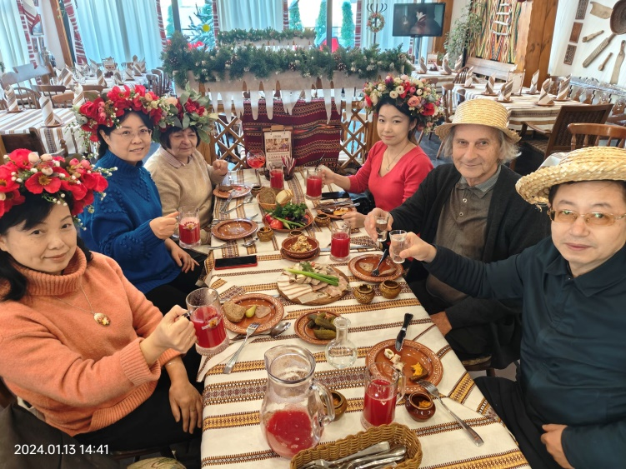

БАНКЕТ НА СТАРЫЙ НОВЫЙ ГОД

Старый Новый Год мы справляли в кругу наших китайских друзей в ресторане «Корчма».
Послал фотографию Гу Юю.
Он немедленно откликнулся стихотворением.
Я перевёл его на русский язык, добавив от себя в качестве эпиграфа строку из знаменитого стихотворения Ва Вэя 《九月九日憶山東兄弟》 «Девятого числа девятой луны вспоминаю о братьях в Шаньдуне».

遍插茱萸少一人
Ван Вэй
В кругу друзей, пирующих беспечно,
Одно лишь место будет пустовать.
(пер. В Марковой)

Два джентльмена в соломенных шляпах，
Четыре красавицы в цветочных венках，
Подняли бокалы，
На лицах улыбки.
Как будто бы выпить они приглашают?
И я уж невольно о том же мечтаю.
Есть, кажется, место ещё за столом,
О как же мне жаль, что пустует оно.
Вот где мне и правда хотелось бы быть,
Я вместе со всеми поднял бы бокал
И пьяным от дружбы немедленно стал.

15 января 2024

Хао Эрци прислал мне китайскую частушку о новогодних праздниках.
Все новогодние праздники уже прошли, но через год опять ведь будут.
Я как мог перевёл на русский.

- 过年对老年人的忠告

过年过好别过累，改变观念少受罪。
不买衣服不洗被，不擦玻璃不擦柜。
年货无需多准备，日常饮食有年味。
过年其实无所谓，日子才是长流水。
老腿老腰老肩背，一旦受伤少人陪。
岁月无情人宝贵，身体零件不好配。
适可而止自安慰，阻止不了长一岁。
健康防疫第一位，顺应时代迎百岁。

СОВЕТЫ ПОЖИЛЫМ ЛЮДЯМ ВО ВРЕМЯ ПРАЗДНОВАНИЯ КИТАЙСКОГО НОВОГО ГОДА

Хорошего вам года,
поменьше уставай,
взгляни на мир иначе
и больше не страдай.

Не покупай одежды,
и не стирай свой плед,
сундук не надо чистить,
на окнах грязи нет.

И не готовь так много
еды на новый год,
есть новогодний привкус
во всём, что лезет в рот.

Ведь новогодний праздник
такая ерунда,
текут дни нашей жизни
как в ручейке вода.

Стареют руки, ноги,
и плечи и спина,
а если заболеешь,
то кто придёт тогда?

Ведь годы беспощадны,
а жизнь как самоцвет,
но запчастей для тела
в продаже нет и нет.

Во всём полезна мера,
и кто покой найдёт,
на жизнь свою нанижет
ещё за годом год.

А что на первом месте?
Важней здоровья нет!
В согласии со временем
ты проживёшь сто лет.

24 февраля 2024

Два стихотворения Ян Цзюньмина, написанные после поездки в Муданьцзян

Вчера получил от нашей пекинской Наташи (明海珍 - Мин Хайчжэнь - букв. "светлая морская жемчужина") письмо, где она пишет, что на празднике весны (китайский новый год) они с семьёй побывали на её родине, в Муданьцзян.
Посетили Национальный лесной парк Хэйлунцзян Сюэсян (Снежная деревня), озеро Цзинпо (Зеркальное озеро).
Там её сын Ян Цзюньмин 杨钧名 написал стихи.

До этого я уже переводил на русский 6 его стихотворений. Но это было в 2020 году. Тогда ему было 13 лет. Из-за коронавируса он сидел дома (слава Богу, все были здоровы), каждый день читал наизусть древние классические стихи. А потом сам написал стихотворения в «старом стиле» 5- и 7-сложными стихами.

И вот новые два стихотворения. Сейчас, как я понимаю, Ян Цзюньмину 17 лет. И надо сказать, что переводить эти стихи было не очень просто.
Вот что получилось.

- （一）向雪乡

群山拥绕日色昏，黒浪千尺卷白云。

袅袅飘漫从何起？苍茫白域掩孤村。

1. СМОТРЮ НА СЮЭСЯН (СНЕЖНУЮ ДЕРЕВНЮ)

Солнце тускнеет в высоких горах.
Чёрные волны взвились к облакам.
Что это белое кружит в ветрах?
Скрыта деревня в бескрайних полях.

20230229

Примечание: тут было важно не сказать слово "снег" 雪, он только в названии есть.

- （二）镜泊湖冬行

渤海王气隐湖中，潜蛟暗动气蒸腾。

沆砀雾凇连冰齿，参天白桦挺寒风。

波光锗石千根笋，龙潭峭壁百丈冰。

莫羡钱塘断桥景，直向镜泊飞瀑行。

2. ЗИМНЯЯ ПОЕЗДКА НА ОЗЕРО ЦЗИНПО (ЗЕРКАЛЬНОЕ ОЗЕРО)

Бохайский дух в том озере сокрыт,
Там водяной дракон шевелится, сердит.

В тумане белом ледяные зубы инея,
И ветру ледяному берёза противостоит.

Бамбуком прорастает аргутит,
И ледяной утёс взлетел на сотни чжан.

Ты восхваляешь мост, что на реке Цяньтан?
Взгляни ж на водопад на озере зеркальном.

20230301
Примечания:

Бохай — 渤海 — В тех местах находилась столица государства Бохай (698—926 годы) — первое государство тунгусо-маньчжуров, располагавшееся на территории южной Маньчжурии, юга Приморского края и в северной части Корейского полуострова. В 926 году было завоёвано киданями.

аргутит — 锗石 — минеральная форма (тетрагональная кристаллическая модификация) оксида германия.

чжан 丈 — китайская мера длины, «китайский сажень», 3,33 метра.

Цяньтан — 钱塘 — река, протекающая через Ханчжоу. Ханчжоу в древности называлось по этой реке — Цяньтан, а знаменитое озеро Сиху (Западное озеро) в Ханчжоу тогда называлось Цяньтанху, т.е. озеро Цяньтан.

мост — в оригинале 断桥 сломанный мост — знаменитый мост на озере Сиху.

БОГ ПОЭЗИИ

Гу Юй прислал мне два стихотворения Дин Лу и написал: «Если бы Вы смогли перевести на русский язык, было бы хорошо».

Дин Лу — переводчик и поэт, родился в 1934 году. Перевел поэтические сборники Крылова, Пушкина, Тютчева, Некрасова, Есенина, Твардовского и других, а также "Сонеты Шекспира".

Первое стихотворение я перевёл за два дня. Ниже перевод с построфными комментариями, потом оригинал, где перед каждой строфой указаны рифмы (в русской транскрипции Палладия).

Сам автор написал об этом стихотворении так: «Музы Запада индивидуальны, и “мой бог поэзии“ относится к ”моему личному творчеству". В китайской литературе такой традиции нет. Когда мы говорим "бог поэзии", мы имеем в виду всю поэзию целиком, хотя понимание его всегда варьируется от человека к человеку».

- 丁鲁: 诗 神

дин-шэн-ли-цзинь
我也曾见过帕耳那索斯山顶
那位西方的诗神；
却从未带着深情的战栗
撩起她脸上的纱巾。

цзинь-хоу-жи-жоу
我难得欣赏异国的琴音
和她那美妙的歌喉：
歌唱爱情，歌唱春日——
如此甜蜜、温柔。

дэн-вань-цзинь-хань
有时，当我正伴着孤灯
枯坐在严寒的夜晚，
我也曾听到她哀怨的呻吟
和她那激昂的呼喊。

фан-тан-а-фан
这哀呼也能打动我心房，
叫热血撞击我胸膛；
然而我不属于那片土地啊——
我属于这古老的东方！

гэ-фа-шэ-ма
我的诗神在仰天悲歌，
披着屈原的长发；
我的诗神在笔走龙蛇，
倚着李白的天马；

чжу-оу-цзян-чжоу
我的诗神在徘徊洲渚，
伴着杜甫的沙鸥；
我的诗神在豪唱大江，
驾着苏轼的小舟；

гуань-сяо-юань-дао
我的诗神在怒发冲冠，
发出岳飞的长啸；
我的诗神在北望中原——
和辛弃疾、陆游一道；

ци-синь-лэй-инь
我的诗神在讴歌正气，
赞颂青史的丹心；
我的诗神在呼唤风雷，
慨叹万马齐喑……

шэнь-фан-син-сюй-лин
啊——诗神！
当十月的炮声响彻东方，
雄狮从沉睡中苏醒，
你割去颏下飘拂的长须，
脱下青衫和圆领；

гай-лоу-бан-лю
你旧帽遮颜，命交华盖，
置身于鲁迅的小楼；
趁百侣同游，和毛泽东结伴，
华年击水中流……

лэ-дяо-цю-тяо
西方的缪斯给你增添了
不少火热的音调：
你随着郭沫若放号在地球，
听着闻一多的心跳！

ян-шоу-мэнь-хоу
艾青擎着火把向太阳，
田间是你的鼓手；
你唤起不愿作奴隶的人们，
你发出黄河的怒吼……

ай-чан-а-дан
啊，我的诗神！我多么喜爱
你充满激情的歌唱！
因为有一颗中国的心啊——
在我的胸中跳荡！

дэ-янь-гуан-цюань
因为我生长在中国的土地，
说着中国的语言，
沐浴着中国文化的阳光，
饮着她艺术的甘泉……

гэ-ми-цзинь-ли
不，我不熟悉缪斯的欢歌，
歌唱爱情的甜蜜，
我从未撩起她脸上的纱巾——
带着深情的战栗。

хань-фан-а-фан
只有她哀怨的呻吟和呐喊
也能打动我心房；
然而我不属于那片土地啊——
我属于这古老的东方！

шэнь-цзюй-цзян-юй
诗神哪，中华大地的诗神！
将你的金樽高举！
酹干满盏欢乐的酒浆，
洒尽你倾盆的泪雨！

юй-хуа-гань-я
愿浩荡的歌吟响彻寰宇，
巨笔笔底生花；
让鲜花带着诗歌的灵感，
随风飞遍天涯！……

дэ-цзе-шэнь-сюе
在这片古老而年青的土地，
在满目新芽的季节，
我呼唤着你啊，我的诗神——
凭着炎黄的热血！
1985年2月21日

Дин Лу: БОГ ПОЭЗИИ

Я видел вершину Парнаса,
Богиню поэзии Запада,
Но с трепетом не поднимал
Вуаль на её лице.

И звуки чужого циня
И голос её не ценил,
Что пел о любви и весне
так сладко, так томно, так нежно.

Когда же холодною ночью
Со мной одинокий ночник,
Я слышу, как жалобно плачет,
Срываясь порою на крик.

Тот плач может тронуть мне сердце,
Тот крик разогнать кровоток,
Но туда мне закрыта дверца,
Я твой, мой древний Восток!

Мой бог поэзии вопрошает небо,
Цюй Юаня волосы на его спине,
Он змеи и дракона реальная небыль,
На небесном Ли Бая летит скакуне.

Комментарий:
Цюй Юань 屈原 (340-278 до н.э.) — китайский поэт эпохи Воюющих Царств, у него есть поэма «Вопросы к Небу» 《天問》 (русск. пер. А.Е. Адалис).
Ли Бай (старое произношение Ли Бо) 李白 (701-762/863) — китайский поэт эпохи Тан. У него есть стихотворение 《天马歌》 «Песнь о небесном коне», «небесный конь» 天马 иногда переводят как «Пегас».

Мой бог поэзии по отмели бредёт,
Где чайки белые Ду Фу летят в тиши,
И песню вольную поёт о той реке,
Что управляет лодочкой Су Ши.

Комментарий:
Ду Фу 杜甫 (712-770) — китайский поэт эпохи Тан, современник и друг Ли Бая. У него есть несколько стихотворение про чаек, 沙鸥 — песчаная чайка.
Су Ши 苏轼 (1037-1101) — китайский поэт эпохи Сун. У него есть стихи, в которых упоминается одинокая лодка 孤舟. В частности, стихотворение 《大江东去……》 «Великая река течёт на восток...», один из образцов поэзии школы 豪放 «смелая и безудержная», Су Ши первый употребил это название.

Мой бог поэзии от ярости тигриной
ревёт и воет воем Юэ Фэя,
И смотрит на центральные равнины,
Как Синь Цицзи с Лу Ю за родину болея.

Комментарий:
Юэ Фэй 岳飛 (1103-1141) — национальный герой Китая, эпоха Сун, участвовал в сопротивлении вторжению чжурчжэней. У него есть стихотворение 《满江红》 «Кровь от ярости в сердце клокочет».
Синь Цицзи 辛棄疾 (1140-1207) — китайский военный деятель, патриот и поэт времён эпохи Сун.
Лу Ю 陸游 (1125-1210) — китайский государственный деятель, патриот и известный поэт эпохи Сун.

Мой бог поэзии воспевает праведность,
В ней старины глубокой преданье не умрёт,
Мой бог призывает ветер и гром перемен,
Печалясь, что безмолвствует народ.

Комментарий:
В переводе я использовал пушкинские строки «Преданья старины глубокой» из «Руслан и Людмила» и «народ безмолвствовал» из «Бориса Годунова».
Первая строка этой строфы намекает на стихотворение Вэнь Тяньсяна 《正气歌》«Песнь праведности». Вэнь Тяньсян 文天祥 (1236-1282), Южная Сун — китайский полководец, государственный деятель и поэт. Две строки из «Песни праведности»: «разве бывают бессмертные люди (вар.: испокон веков все смертны)», «оставить о себе память, как о преданном человеке (вар.: оставить яркий след в истории)». Во второй строке этой строфы указаны 汗青 исторические книги, анналы — имеются в виду летописи на бамбуковых дощечках.
«безмолвствует народ» — в оригинале 万马齐喑 тягостное молчание, букв. десять тысяч лошадей онемели (не смеют сказать слова). Гун Цзычжэнь 龚自珍 (1792-1841) — мыслитель, писатель, поэт эпохи Цин сказал в 125-м стихотворении из «Стихи о разном в год жёлтого кабана» 《己亥杂诗》: «Культура Китая основана на ветре и громе, // Десять тысяч лошадей молчат, и это печально. // Я призываю небесного императора воспрянуть духом // и ниспослать талантливых людей».
Переводя третью строку я не мог не вспомнить Виктора Цоя «Мы ждём перемен!», но удержался от прямого цитирования.

Ах, бог поэзии!
Как на октябрьский залп Восток ответил эхом,
Лев пробудился ото сна,
Ты снял зелёную рубаху с круглым верхом
И срезал бороду, летящую по ветру.

Комментарий:
Октябрьский залп — очевидно, российская октябрьская революция 1917 г.
Лев пробудился ото сна — происходит от слов Наполеона, которые он сказал в 1816 г. на острове Св. Елены при встрече с английским аристократом Амхерстом, возвращавшимся из Китая после того, как его выслали за отказ от челобитья (коутоу) перед императором (коутоу): «Когда Китай проснется мир начнет трясти».
Зелёная рубаха с круглым верхом — т.е. с круглым воротником, обычная китайская одежда студентов и чиновников невысокого чина.

Старая шляпа скрыла лицо, судьба в тени балдахина,
Прятался в маленьком доме Лу Синя,
И за компанию с Мао Цзэдуном
Молодость бросилась в воды реки.

Комментарий:
в тени балдахина — т.е. в руках императора.
Лу Синь 魯迅 (1881-1936) — китайский писатель, оказавший большое влияние на развитие литературы и общественно-политической мысли Китая первой половины XX века. Считается основоположником современной китайской литературы. В его книге «Насмешка над собой» есть такие слова: «Спрятаться в маленьком доме и стать единым целым, независимо от зимы, лета, весны и осени», что означает: придерживаться своих амбиций и позиции и никогда не меняться, как бы ни менялась внешняя среда.
бросилась в воды реки — в оригинале 击水中流, букв. удар по воде в середине реки.

От западных муз прилетели
мелодии огненных скерцо,
За трубой Го Можо ты идёшь по земле,
С Вэнь Идо ты внимаешь биению сердца.

Комментарий:
скерцо — это тут для рифмы, в оригинале просто огненные/горячие мелодии.
Го Можо 郭沫若 (1892-1978) — китайский писатель, поэт, историк, археолог и государственный деятель, первый президент Академии Наук КНР (1949—1978). Автор многочисленных исторических и литературных произведений, а также переводов, в том числе с русского языка. Лауреат Международной Сталинской премии «За укрепление мира между народами» (1951). У него есть стихотворение 1919 г. 《在地球边放号》 «Сигналю, стоя на краю земли». Сигналить — 放, в строфе Дин Лу 放号, где 号 в числе прочего означает «труба», «горн».
Вэнь Идо 聞一多 (1899-1946) — китайский поэт, литературовед, публицист. У него есть стихотворение 《心跳》 «Сердцебиение». Образ [детского] сердца есть также в стихотворном предисловии к сборнику 《红烛》 «Красная свеча».

Ай Циня вздымается факел солнца,
Тянь Цзянь — это твой барабан,
Взываешь ты к тем, кто не станут рабами,
Рёв Жёлтой реки — твой могучий орган.

Комментарий:
Ай Цин 艾青 (1910-1996) — китайский поэт XX века. У него длинное (более 400 строк) стихотворение 《向太陽》 «К солнцу», 1938 г.
Тянь Цзянь 田间 (1916-1985) — китайский прозаик, поэт, публицист. Его прозвали «барабанщиком эпохи».
《黄河大合唱》 «Кантата "Жёлтая река"» на слова Гуан Вэйчжана 光未然 (1913-2002) и музыку Сянь Синхая 冼星海 (1905-1945) была создана в 1939 г. и получила широкое распространения в Китае во время антияпонской войны. «Рёв Жёлтой реки» — название одной из частей кантаты.

Ах, мой бог поэзии!
Твоя страстная песня меня молодит!
Потому что китайское сердце
Так и скачет в моей груди!

Потому что я рос на китайской земле,
И родной мне китайский язык,
И под солнцем китайской культуры
Животворен искусства родник.

Нет, я не знаю муз, поющих
Любви и сладость и печаль,
Ведь я рукой своей дрожащей
Так и не снял с неё вуаль.

Да, эти жалобные стоны
Могли бы тронуть моё сердце,
Но мне туда закрыта дверца,
Я только твой, старинный мой Восток!

О, бог поэзии земли китайской,
Ты кубок золотой так высоко вознёс!
Свершай ритуал возлияния радости,
Пролейся дождями слёз!

комментарий:
ритуал возлияния — в оригинале 酹 совершать жертвоприношение с возлиянием вина.

Пусть могучие песни звучат во вселенной,
Под могучею кистью расцветают цветы,
И живыми цветами стихов вдохновенье
Вслед за ветром повсюду по миру летит!

Комментарий:
Под могучею кистью расцветают цветы — в оригинале 巨笔 большая кисть (большой писатель) и 笔底生花 цветы расцветают под кистью, (образно: талантливо, прекрасно написано, лёгкая кисть).

На этой древней и юной земле
В сезон половодья побегов юных
Взываю к тебе, мой бог поэзии,
Кровью Хуан-ди и кровью Шэнь-нуна!

Комментарий:
Самые первые правители Китая — три властителя: Фу Си, Шэнь-нун и Хуан-ди.
Фу Си 伏羲 (правил 2852-2737 до н.э.) — первый император Поднебесной, божество — повелитель Востока, изобретатель 8 триграмм, музыки и измерительных инструментов, научил людей приручать диких зверей и заниматься шелководством.
Хуан-ди 黃帝 (правил 2699-2588 до н. э) — «Жёлтый император», считается основателем даосизма и первопредком всех китайцев.
Шэнь-нун 神农 (правил 2737-2699 до н. э.) — «Божественный земледелец», покровитель земледелия и медицины, создатель сельскохозяйственного календаря. Шэнь-нуна называют также Янь-ди 炎帝 «Огненный император».
В оригинале употреблён бином 炎黄 ЯньХуан, т.е. Янь-ди и Хуан-ди.

Перевёл Игорь Бурдонов, 2-3 марта 2024.

- 又是银色的月光

гуан-чуан-цюй-чуан
又是银色的、银色的月光，
轻轻洒落在我的纱窗，
轻得像母亲催眠的歌曲，
温柔地摇晃着我的小床。
сян-хо-цзин-во
我闻到一股淡淡的药香，
来自红泥小炉的炭火；
我感到一双慈祥的眼睛，
静静地、静静地凝视着我。
чжу-тоу-хо-чоу
时光把我紧紧地抓住，
一眨眼飞过了多少年头！
我走马观花地掠过生活，
留不下快乐，记不住忧愁。
гуан-лян-шэн-хуан
只有这片银色的月光，
总是把我的纱窗照亮；
只有这缕温柔的歌声，
总是把我的小床摇晃；
сян-хо-цзин-во
只有这股淡淡的药香，
总是来自泥炉的炭火；
只有这双慈祥的眼睛，
总是在静静地凝视着我……
а-си-гуан-цзи
逝去吧，流光，你飞驰的白驹啊——
电似的掠过窄窄的缝隙……
我沉浸在这片银色的月光——
把世间的一切全都忘记！

2014年－2016年4月22日

Дин Лу: СНОВА СЕРЕБРЯНЫЙ ЛУННЫЙ СВЕТ

Снова серебряный лунный свет
В окно просочился украдкой,
Нежный как песнь колыбельная мамы,
Качающей мягко мою кроватку.

Я чую, целебный струят аромат
От глиняной печки росточки огня,
Я чувствую пару заботливых глаз,
Что тихо и мирно глядят на меня.

Но время меня захватило в плен,
В мгновение ока года пролетали,
Пронёсся по жизни на полном скаку,
Я радость оставил, забыл я печали.

И только серебряный лунный свет
Всегда на моём окне,
И только ласкающей песни звуки
Качают кроватку на той же волне.

И так же целебный струят аромат
От глиняной печки росточки огня,
И пара заботливых ласковых глаз
Всё так же глядит на меня...

Исчезни, бегущее время, —
Белый конь пролетел мимо щели...
Я погружаюсь в серебряный свет —
В забытьи все желанья истлели.

Перевёл Игорь Бурдонов 5-6 марта 2024

Комментарий:
«Белый конь пролетел мимо щели» — в оригинале 你飞驰的白驹啊—— 电似的掠过窄窄的缝隙 — букв. «О, твой несущийся белый конь проносится мимо узкой щели, как молния» — парафраз слов Чжуан-цзы («Чжуан-цзы, гл. 22): 人生天地之間，若白駒之過郤，忽然而已。 — Жизнь человека между небом и землей [также] мимолетна, как белый жеребенок, промелькнувший мимо щели <скользнувший по щели солнечный луч> (пер. Л.Д. Поздеевой). Двойной смысл (белый жеребёнок или солнечный луч) объясняется тем, что 白駒 означает в мифологии означает коня (коней?) в колеснице солнца.

- 钦建军: 中国年

中国的年，
长长的年。
长天、长地、长日月，
长山、长水、长云烟。
身在天涯海角，
心在故乡庭院。

中国的年，
美美的年。
美食、美衣、美风俗，
美街、美灯、美龙船。
人在诗情画意里，
喜在万紫千红间。

中国的年，
新新的年。
新门、新联、新气象，
新风、新俗、新耕田。
爆竹声中除旧岁，
飞雪映灯兆丰年。

中国的年，
圆圆的年。
圆老、圆少、圆亲情，
圆家、圆国、圆挂牵。
三杯温馨祝福酒，
一席热烈庆功宴。

中国的年，
盼盼的年。
盼福、盼寿、盼岁好，
盼近、盼远、盼平安。
春夏秋冬斑斓色，
五湖四海锦绣天。

2024,3,14 天津日报满庭芳

长美新圆盼
钦建军,天津诗人, 常在天津日报文艺周刊发表诗歌作品.

Цинь Цзяньцзюнь: КИТАЙСКИЙ НОВЫЙ ГОД

Вот китайский Новый Год,
Длинный-длинный Новый Год.
Длинны небо и земля, длинны солнце и луна,
Длинны горы и вода, длинны в небе облака.
Пусть домой длинна дорога,
Сердце — у его порога.

Вот китайский Новый Год,
Диво-дивный Новый Год.
Дивны платья и еда, дивны дружба и семья,
Дивны улиц фонари, дивна на реке ладья.
Всё поэзией здесь дышит,
Многоцветьем радость пышет.

Вот китайский Новый Год,
Свежий-свежий Новый Год.
Свежи фразы на дверях, свежо небо в облаках,
Свежи нравы, свежи вкусы, свежи борозды в полях.
Старый год в хлопушках вышел.
Снег! Да будет жатва пышна!

Вот китайский Новый Год,
Полный-полный Новый Год.
Полон стар и полон млад, и любовь полным-полна,
Снова полная семья, и полным-полна страна.
Поднимайте же бокалы,
Время радости настало.

Вот китайский Новый Год,
Веры и надежды год.
Вера в счастье, вера в мир, вера в долголетие,
Вера в близких, вера в дальних, вера в благоденствие.
Пусть весь год не знают горя
Пять озёр, четыре моря.

2024.3.14. Тяньцзинь жибао
2024.3.15. Перевёл на русский Игорь Бурдонов

15 марта 2024

- 杜甫 :《闻官军收河南河北》

剑外忽传收蓟北，初闻涕泪满衣裳。
却看妻子愁何在，漫卷诗书喜欲狂。
白日放歌须纵酒，青春作伴好还乡。
即从巴峡穿巫峡，便下襄阳向洛阳。

763年

Ду Фу: Известие о том, что правительственные войска вернули Хэнань и Хэбэй

На юг от Цзянь приходит весть,
что Север возвращён.
Едва услышал, и от слёз
одежд намокла ткань.
Гляжу назад, жена и дети, где моя печаль?
Собрал я книги и стихи, безумьем обуян.
Средь бела дня кричу-пою,
потом упьюсь вином.
Скорей на родину с весной —
таков теперь мой план
С ущелья Ба к ущелью У
летит мой лёгкий чёлн
А от Сянъяна по земле, и вот он — мой Лоян!

1 апреля 2024

Это стихотворение Ду Фу написал в 763 г., когда жил в Чэнду. Туда пришла весть о том, что мятеж Ань Лушаня подавлен и правительственные войска заняли провинции Хэбэй и Хэнань. Этот мятеж длился с 16 декабря 755 г. по 17 февраля 763 г. Это самый масштабный внутрикитайский военный конфликт средневековой эпохи. Согласно официальным подсчётам налогоплательщиков, за время восстания население Китая сократилось на 36 миллионов, что составляло две трети от общего числа налогоплательщиков и шестую часть населения всего мира, едва превышавшего тогда 200 млн. человек. Таким образом, до Второй мировой войны это был крупнейший вооружённый конфликт по числу жертв за всю историю человечества. Ду Фу был свидетелем всех этих событий, он сочинил несколько стихотворений на эту тему, он писал:

Я слышу народа китайского стон.
Плывут мертвецы по великой реке,
А женщин и девушек, взятых в полон,
Терзают от их деревень вдалеке.
(пер. Гитовича)

А то стихотворение, которое я перевёл, называют «первым радостным стихотворением Ду Фу в его жизни».

В оригинале 8 строк по 7 слов, рифмуются (монорифма) чётные строки.
В переводе 8 строк, семистопный ямб, рифмуются (монорифма) чётные строки.

Небольшие пояснения к переводу:

1. «На юг от Цзянь». В оригинале «剑外» Цзянь вэй. Чэнду находится в провинции Сычуань, это территория Шу (царства в разные времена в районе Чэнду), район к югу от округа Цзяньгэ. Округ Цзяньгэ назван в честь Чжугэ Ляна (полководец времён Троецарствия, см. роман «Троецарствие»), который высекал камни в воздухе на перевале Цзяньмэнь, чтобы построить дорогу. Перевал Цзяньмэнь известен как «самый мощный перевал в мире» из-за его величественных гор и крутых дорог. Этим перевалом гора Цзяньмэнь разделена на гору Дацзянь (Большая Цзянь) и гору Сяоцзянь (Малая Цзянь). В общем, Ду Фу находил «к югу от Цзянь».

2. «Север возвращён». Провинции Хэбэй и Хэнань находятся на северо-востоке Китая.

3. «на родину с весной». В оригинале 青春 цин чунь — букв. синяя/голубая/зелёная весна, поэт. весна-красна, весна, а также молодость, юность, весенняя пора жизни. Я думаю, здесь это можно понимать не только как «молодость», которая как бы приходит к поэту вместе с радостным известием, но и буквально как «весна», поскольку победа была одержана 17 февраля, а до Ду Фу известие о победе дошло, очевидно, позже, так что отправиться в путь он собирался как раз весной. Отмечу, что в 763 г. Праздник весны 春节 (китайский Новый Год) пришёлся на 19 января.

4. «С ущелья Ба». В оригинале 巴峡 Ба ся — ущелье Ба. «Ба ся» означает каньон в верховьях реки Цзялин на северо - востоке Сычуани. Таким образом, маршрут сначала лежит по реке Цзялин до Янцзы и по ней до ущелья Уся.

5. «к ущелью У» — ушелье на Реке Янцзы, одно из трёх ущелий (Цюйтанся, Уся и Силинся).

6. «от Сянъяна по земле». Город Сянъян расположен в среднем течении реки Хань, притока реки Янцзы. Таким образом, после ущелья Уся маршрут лежит по Янцзы до впадения реки Хань, а далее вверх по течению до Сянъяна. А от Сянъяна до Лояна путь лежит уже по суше.

7. «мой Лоян». Ду Фу родился не в Лояне, а в уезде Гунсянь провинции Хэнань. Но родители Ду Фу вместе с сыном переехали в Лоян, когда Ду Фу было три года, поэтому он часто называл Лоян своим родным городом. Во времена Ду Фу Лоян называли восточной столицей империи Тан.

Перевод Бориса Мещерякова:

Услышав новости, что императорская армия овладела провинциями Хэнань и Хэбэй

За Вратами Меча мы услышали вдруг,
что от сброда очищен Цзибэй.
Слёзы радости тут же ручьём полились
от нежданных благих новостей.
На жену и детей с удивленьем смотрю:
моё горе – что стало с тобой?
Обезумев от счастья, на свитке пишу
строки, строфы – одну за другой.
Седовласый, пою во весь голос, и мне
нужно выпить вина поскорей,
Возвращаться домой будет так хорошо
мне с зелёной весною моей.
Я на лодке спущусь по ущелью Бася,
чтобы дальше Уся миновать,
Доберусь до Сянъяна, а там уж совсем
до Лояна рукою подать.

- 叶嘉莹 : 难驻游程若箭摧

难驻游程若箭摧，
每于别后首重回。
好题诗句留盟证，
更越他年我再来。

Е Цзяин: ПУТЬ КАК ПОЛЁТ СТРЕЛЫ, ОСТАНОВИТЬ ЕГО НЕЧЕМ

Вариант 1:

Путь как полёт стрелы, остановить его нечем.
Но, расставаясь, я думаю снова о встрече.
А эти стихи оставляю как верный залог:
И будет день, и будет год: я приду, я вернусь.

Вариант 2:

Путь как полёт стрелы, остановить его нечем.
Но, расставаясь, я думаю снова о встрече.
А эти стихи оставляю как верный залог:
И будет день, и будет год: я приду на порог.

Вариант 3:

Путь как полёт стрелы, остановить его нечем.
Но, расставаясь, я думаю снова о встрече.
А этой строкою как клятвой я в том поручусь:
И будет день, и будет год: я приду, я вернусь.

7 апреля 2024

- [唐].杜甫:乾元中寓居同谷縣作歌七首

有客有客字子美，白頭亂發垂過耳。
歲拾橡栗隨狙公，天寒日暮山谷里。
中原無書歸不得，手腳凍皴皮肉死。
嗚呼一歌兮歌已哀，悲風為我從天來！

長镵長镵白木柄，我生托子以為命！
黃獨無苗山雪盛，短衣數挽不掩脛。
此時與子空歸來，男呻女吟四壁靜。
嗚呼二歌兮歌始放，閭里為我色惆悵！

有弟有弟在遠方，三人各瘦何人強？
生別展轉不相見，胡塵暗天道路長。
東飛鴐鵝后鹙鸧，安得送我置汝旁！
嗚呼三歌兮歌三發，汝歸何處收兄骨？

有妹有妹在鐘離，良人早歿諸孤癡。
長淮浪高蛟龍怒，十年不見來何時？
扁舟欲往箭滿眼，杳杳南國多旌旗。
嗚呼四歌兮歌四奏，林猿為我啼清晝！

四山多風溪水急，寒雨颯颯枯樹濕。
黃蒿古城云不開，白狐跳梁黃狐立。
我生何為在窮谷？中夜起坐萬感集！
嗚呼五歌兮歌正長，魂招不來歸故鄉！

南有龍兮在山湫，古木巄嵷枝相樛。
木葉黃落龍正蟄，蝮蛇東來水上游。
我行怪此安敢出，撥劍欲斬且復休。
嗚呼六歌兮歌思遲，溪壑為我回春姿！

男兒生不成名身已老，三年饑走荒山道。
長安卿相多少年，富貴應須致身早。
山中儒生舊相識，但話宿昔傷懷抱。
嗚呼七歌兮悄終曲，仰視皇天白日速！

759年

[Танский] Ду Фу: СЕМЬ ПЕСЕН, НАПИСАННЫХ В УЕЗДЕ ТУНГУ В ПЕРИОД ЦЯНЬЮАНЬ

Есть гость, есть гость по имени Цзымэй,
Чья седина свисает до плечей.
Не для макак он ищет желудей
В темнеющей долине ледяной.
Всё жду: с равнин центральных нет вестей.
Замёрзли руки-ноги, плоть моя мертва.
О горе! Песнь, о, песнь моя горька.
Унывный ветер воет свысока!

Длинна-длинна мотыги рукоять.
Кому ещё мне жизнь мою вверять!
Но из-под снега клубни не поднять.
Для ног одежда стала коротка.
С мотыгой на плече ни с чем иду я вспять.
Мужчин и женщин стоны. Тишина.
О горе! Песнь, вторая песнь грустна,
Соседи могут лишь жалеть меня!

Есть младший брат, есть младший брат вдали.
Худы все трое, и душа болит.
В разлуке долгой наши дни прошли.
Темно от хусской пыли, путь далёк.
Летит к востоку гусь, а следом журавли.
И я бы с ними, если б был крылат!
О горе! Третья, третья песнь утрат,
Где мои кости подберёшь ты, брат?

Есть младшая сестра, сестра в Чжунли.
Муж умер, дети без отца росли.
Реки Хуай дракон волной бурлит.
В разлуке десять лет, когда же вновь?
На лодке плыть туда — не миновать стрелы,
Темнеет юг от боевых знамён.
О горе! Песнь четвёртая — мой стон.
Средь бела дня выл в унисон гиббон!

На четырёх горах ручьи, ветра.
Холодный дождь, стволов мертва кора.
А в городе полынь, туман и мга.
Лис белый скачет, жёлтый лис стоит.
Зачем я здесь, в глуши, что так бедна, стара.
В смятении средь ночи я стою!
О горе! Песню пятую пою.
Душа не здесь, она в родном краю!

В горах на юге в озере дракон.
Там древних древ густых сплетенье крон,
Опали листья с них, и спит дракон.
С востока змей плывёт по глади вод.
Осмелюсь выступить, иль это только сон?
Пронзить змею мечом хочу, но нет.
О горе! Песнь шестая, думе вслед,
Ручей мне возвратил весенний свет!

Нет имени с рождения, и ты уже старик,
Три года голода и горных троп постиг.
Вельможа из Чанъани в тот же миг,
Как вышел в свет, богат и знаменит.
В горах мой старый друг, он Кун-цзы ученик,
Но речь его о прошлом, вот печаль.
О горе! Песня семь — уныл финал.
О небеса! Как скоро день пропал!

759 г.
перевёл в апреле 2024 г. Игорь Бурдонов

Комментарий:
Этот цикл из 7 восьмистиший был написан Ду Фу в ноябре второго года правления Цяньюаня (759 г.) императора Сузуна династии Тан. В этом году Ду Фу исполнилось сорок восемь лет. В июле он оставил свою официальную должность в Хуачжоу и жил в Циньчжоу (ныне Тяньшуй, Ганьсу). В октябре он переехал в Тунгу (ныне Чэнсянь, Ганьсу) и прожил там около месяца. Это был самый трудный период его жизни. Семья болела от голода и могла только копать клубни ямса, чтобы набить кишечник. В отчаянной ситуации бедности и горя поэт написал эти стихи. Цикл показывает сложную и неровную психику поэта в данный момент, что поистине трогательно. Он объединяет приемы поэтического художественного выражения Цюй Юаня и других предшественников и совершает прорывы, так что страстная трагедия может быть трогательно передана; она отмечает трансформация ранних и поздних мыслей Ду Фу. Он имеет большое значение для понимания поэзии Ду Фу как по идейному содержанию и художественным достижениям, так и по связи с ранними и поздними мыслями Ду Фу. (из https://baike.baidu.com/item/乾元中寓居同谷县作歌七首/7136614)
1.1.Есть гость — Ду Фу живёт в чужих краях, поэтому называет себя гостем.
1.1 Цзымэй — 子美 второе имя Ду Фу 杜甫 (712—770).
1.3. Не для макак он ищет желудей — в оригинале использован бином 狙公 цзюй гун — поводырь, ловец, хозяин обезьян. 狙 цзюй — обезьяна, в т.ч. макака. Жёлудь 橡栗 сян ли по-китайски «дубовый каштан». Всё вместе намёк на притчу из «Чжуан-цзы»: «Хозяин давал обезьянам желуди. Сказал, что утром даст три части, а вечером четыре. Вся стая обезьян разгневалась. Тогда хозяин сказал, что утром даст четыре части, а вечером три. Вся стая обезьян обрадовалась» (пер. Б. Виногродского).
1.5. с равнин центральных нет вестей — дело происходит во время мятежа Ань Лушаня 安祿山 (703-757), который проходил с 16 декабря 755 г. по 17 февраля 763. Ко времени написания этого стихотворения (759 г.) Ань Лушань уже был убит своим сыном Ань Цинсюем 安慶緒 (723-759), который, в свою очередь, был убит бывшим предводителем восточной танской армии, Ши Сымином 史思明 (703-761). Как только Ши Сымин перешёл в наступление, император испугался, что мятеж обретает второе дыхание. Он послал за помощью к уйгурскому кагану, выдав за него дочь и называя его своим двоюродным братом. Китайцы произвели в Сычуани тотальную мобилизацию. Ду Фу в других своих стихах описывает душераздирающие сцены отправки на фронт юношей, почти детей, и патриотизм женщин, добровольно идущих на войну в качестве обслуги. Но с центральных равнин, где и происходили основные события, в то время вести доходили до Сычуани не сразу, поэтому поэт волновался, не знаю, что же там происходит, и можно ли вернуться домой. До Второй мировой войны это восстание было самым масштабным по числу жертв военным конфликтом как в Китае, так и во всём мире. Население Китая сократилось на 36 миллионов, что составляло две трети от общего числа налогоплательщиков и шестую часть населения всего мира, едва превышавшего тогда 200 млн. человек.
1.6. Замёрзли руки-ноги, плоть моя мертва. 2.3. Но из-под снега клубни не поднять. 2.4. Для ног одежда стала коротка — дело происходит в ноябре, когда в горах мог быть снег, было холодно, и доставать клубни из-под снега было почти невозможно. Клубни 黄独 — это диоскорея клубненосная, ямс луковиценосный (лат. Dioscorea bulbifera), который может утолить голод.
2.6. Мужчин и женщин стоны. Тишина. — стоны от голода, а тишина в оригинале 四壁静 сы би цзин — букв. четыре стены тихие, причём 四壁 сы би — четыре стены означает ещё и образно нищету, бедность.
3.1. Есть младший брат, 3.2. Худы все трое — у Ду Фу было четыре младших брата: 颖Инь, 观Гуань, 丰Фэн и 占Чжань. В это время только Чжан последовал за Ду Фу.
3.4. Темно от хусской пыли — в оригинале 胡尘 ху чэн — хусская пыль. 胡ху — варварские племена, 五胡 у ху — пять варваров — кочевые племена Великой Степи и западные горцы: 匈奴хунну (сюнну) — кочевой народ монгольской степи, 羯 цзе — одно из сюннуских кочевий, по местности Цзе или Цзкши китайцы стали называть это кочевье цзескими хусцами (сюннусцами),, 鮮卑 сяньби — воинственные кочевники из южной Маньчжурии, 氐 ди — земледельческие племена предгорий нынешних провинций Шэньси, Ганьсу и Сычуань, потомки древних жунов, 羌 кяны (цян) — кочевые монголоидные племена Тибета. Нужно учесть, что Ань Лушань не был ханьцем, он был согдийцем (исторический народ иранского происхождения, населявший территорию Согдианы, располагающейся в долине реки Зеравшан — от современной Бухары в Узбекистане до Худжанда в Таджикистане). Да и император во время восстания Ань Лушаня призывал на помощь уйгуров.
3.5. Летит к востоку гусь, а следом журавли.— в оригинале 鴐鹅 цзя э — дикий гусь и 鹙鸧 цю цян (ссылается на 秃鹙 ту цю) — свирепая и жадная водоплавающая птица, похожа на журавля, «лысый марабу». 3.6. И я бы с ними, если б был крылат! — в оригинале «как бы послать меня (самого себя) в вашу (т.е. братьев) сторону». Дикий гусь у китайцев ассоциируется с посланием, письмом домой. Поскольку братья находятся на востоке, Ду Фу, увидев гусей, летящих на восток, хочет отправить «себя» в качестве письма.
4.1. Есть младшая сестра, сестра в Чжунли — 钟离Чжунли — сегодняшний уезд Фэнъян, провинция Аньхой.
4.3. Реки Хуай дракон волной бурлит — Чжунли находится к югу от реки Хуай. Описываются трудности пути домой.
4.5 На лодке плыть туда — не миновать стрелы, 4.6. На юге море боевых знамён — в оригинале 箭满眼 цзянь мань янь — букв. «глаза полны стрел», т.е. куда ни глянишь, везде летят стрелы. 南国多旌旗 нань го до цзин ци — много знамён в южных царствах (район рек Янцзы и Ханьшуй в эпоху Чуньцю «Вёсны и осени» 722-479 до н.э.); 旌旗цзин ци «много знамён» образно в значении «войско». Это опять описание трудности пути домой, но уже не из-за природных препятствий, а из-за войны.
4.8. Средь бела дня выл в унисон гиббон! — 猿 юань —[бесхвостая человекоподобная] обезьяна, гиббон. В оригинале обезьяна «плачет / кричит / воет» — 啼 ти. Крик гиббона бывает похож на вой, как в переводе.
5.1. На четырёх горах — т.е. повсюду в горах.
5.3. А в городе полынь, туман и мга — речь идёт о городе 同谷 Тун гу, в котором тогда жил Ду Фу, Этот город принадлежал округу Уду во времена династии Хань и был переименован в Тунгу в первый год правления Тяньбао династии Тан. Поэтому это древний город. Полынь растёт по всему городу, что говорит о его заброшенности.
5.4. Лис белый скачет, жёлтый лис стоит — в оригинале 跳梁 тяо лян — «перепрыгивать через балки,стропила». Наличие лис тоже говорит о заброшенности города.
6.1. В горах на юге в озере дракон — у Ду Фу есть стихотворение 《万丈潭》 Вань чжан тан — «Бездонный пруд», написанное Ду Фу, когда он был в округе Тунгу.
6.4. С востока змей плывёт по глади вод — 蝮蛇 фу шэ — щитомордник — вид ядовитых змей рода щитомордников подсемейства ямкоголовых семейства гадюковых.
Дракон в Китае ассоциируется с императором, императорской властью. Некоторые комментаторы считают, что если дракона понимать как императора, то змея с востока — это Ань Лушань и Ши Сымин. Но это мнение не общее. Стихи Ду Фу, скорее, описывают некую архетипическую ситуацию.
6.5. Осмелюсь выступить, иль это только сон? и 6.6. Пронзить змею мечом хочу, но нет. — Эти колебания, может быть, могут быть прокомментированы словами самого Ду Фу “力不能殄” цзи е жу чоу — «ненавидеть зло подобно злу». Чэнь Дэцянь 沈德潜 (1673-1769) сказал: “言外有君子潜伏，小人横行之意。”— «Есть намек на то, что благородный муж скрываются, а злодей свирепствует».
6.7. думе вслед — т.е. размышлениям в строках 5-6 этой строфы.
6.8. Ручей мне возвратил весенний свет! — 回春 хуй чун — возвращение (приход) весны, также омоложение, исцеление, возвращение к жизни. Это как бы «итог» размышлений в строках 5-7.
7.1. Нет имени с рождения, и ты уже старик, — Ду Фу всего сорок восемь лет, но слишком много страданий сделали его старым.
7.2. Три года — 757-759.
7.3. Вельможа из Чанъани в тот же миг, 7.4. Как вышел в свет, богат и знаменит. — слова гнева и насмешки. Буквально Ду Фу говорит: «Как бы ни были молоды чанъяньские (т.е. столичные) вельможи, богатыми и знатными нужно стать как можно раньше».
7.5. Кун-цзы ученик — 儒生 жу шэн — конфуцианец.
7.6. Но речь его о прошлом, вот печаль. — т.е. все разговоры сводятся к печальным примерам из прошлого, когда талантливые, добродетельные и преданные стране люди не находили возможности реализовать свои благородные устремления. Ду Фу говорит о себе, но также о его друге Ли Бо и многих-многих других.
7.8. О небеса! Как скоро день пропал! — 仰视皇天白日速！ян ши хуан тянь бай жи су — «Смотрю вверх на великое небо, как быстро солнце», т.е. поэт молча отложил перо и прекратил свое печальное, гневное и страстное пение, но как мог он сразу остановить огромный поток мыслей? Он посмотрев на небо, он увидел, что солнце бежит очень быстро. Чувство сумерек, чувство одиночества, тоски, торжественности и напряженности охватило сердце поэта, и он ничего не мог с собой поделать.

ЧЕЛОВЕК, В СЕРДЦЕ КОТОРОГО ТАИТСЯ ВЕЛИКАЯ ЛЮБОВЬ

В следующем году исполняется 100 лет со дня рождения Гао Мана (高莽) (1926-2017), китайского переводчика, писателя, художника, поэта.
Член Коммунистической партии Китая, Союза китайских писателей, Союза китайских художников, Союза китайских переводчиков, Академии общественных наук КНР. Награды: Орден Дружбы (1997, Россия) — за большой личный вклад в укрепление и развитие российско-китайских культурных связей, Орден «За заслуги» III степени (2010, Украина) — за значительный вклад в развитие украинско-китайских отношений. А также: Медаль М. Горького (1996), почётный член Союза писателей России (1996), почётный доктор Института Дальнего Востока РАН (1999), памятные медали «Дружба» от Общества китайско-российской дружбы и Общества российско-китайской дружбы (1999), премия им. Н. А. Островского (2004), почётный член Российской академии художеств (2006), премия «Россия-Новый век» за лучший перевод современной русской литературы на китайский язык (2013).

Гао Ман учитель Гу Юя.
Ниже 4 стихотворения Гу Юя, посвящённые Гао Ману, и мой перевод.

献给高莽老师（四首）
________________________________________
南开大学外语学院 谷羽

Посвящается Учителю Гао Ману
(четыре стихотворения)
________________________________________
Нанькайский университет. Институт иностранных языков. Гу Юй

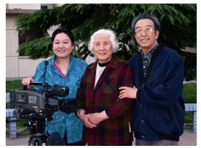
Учитель Гао Ман со своей женой Сунь Цзе и дочерью Сяо Лань

- 珍惜光明

——献给高莽、孙杰两位老师

病魔的黑色翅膀
遮蔽了一双眼睛
它想让一颗心
淹没在昏暗中

手相牵 心相依
血相连 情相通
两个人相互扶持
决心与厄运抗争

寻一张洁白的宣纸
把墨汁蘸得浓浓
摸索的手握住毛笔
写出四个字 珍惜光明

珍惜光明 珍惜生命
真情能减轻不幸
珍惜生命 珍惜光明
乐曲能抚慰心灵

珍惜共度的长久岁月
风风雨雨携手同行
珍惜多彩青春的舞台
珍惜同享欢乐的时空

珍惜闪光的记忆
珍惜女儿的笑容
珍惜书画的芬芳
珍惜温馨的家庭

有福同享 倍加欢乐
有难同当 镇定从容
真情也能创造奇迹
昏暗中飞出一道彩虹

珍惜光明给人力量
珍惜光明才珍惜生命
光明源自心中的太阳
它的名字叫作爱情

БЕРЕГИТЕ СВЕТ

_____________Посвящается учителям Гао Ману и Сунь Цзе

Демон болезни крылами чёрными
закрыл одни очи,
Во мраке ночи хотел утопить он
одно сердце.

Рука касается руки, а сердце сердца,
И кровью соединены движения души.
Два человека держатся друг друга сердце к сердцу
В решимости сопротивляться злому року.

Найди сюань-бумаги лист, что бел и чист,
Кисть напитай обильно тушью,
И крепко стиснув ищущей рукой,
Два слова напиши: «Храните свет!»

Храните свет и берегите жизнь,
Смягчают беды истинные чувства.
Храните жизнь и берегите свет,
Утишат душу музыки созвучья.

Цените месяцы и годы, когда шли вместе
Сквозь ветры и дожди рука в руке.
Цените многоцветье весенней юности.
Цените времена и небеса, дарившие вам радость.

Храните яркие воспоминания.
Дорожите улыбкой дочери.
Цените аромат каллиграфии и живописи.
Берегите тепло домашнего очага.

Если радость одна на двоих, это двойная радость.
Если беда на двоих, то это лишь полбеды.
Чистое сердце тоже может творить чудеса.
Яркая радуга вылетит из помрачённой тьмы.

Берегите свет, и он даст вам силу.
Берегите свет, берегите жизнь.
Свет исходит от солнца в ваших сердцах.
Имя ему — любовь.

参观高莽画展（二首）
ПОСЕЩЕНИЕ ВЫСТАВКИ КАРТИН ГАО МАНА
(ДВА СТИХОТВОРЕНИЯ)

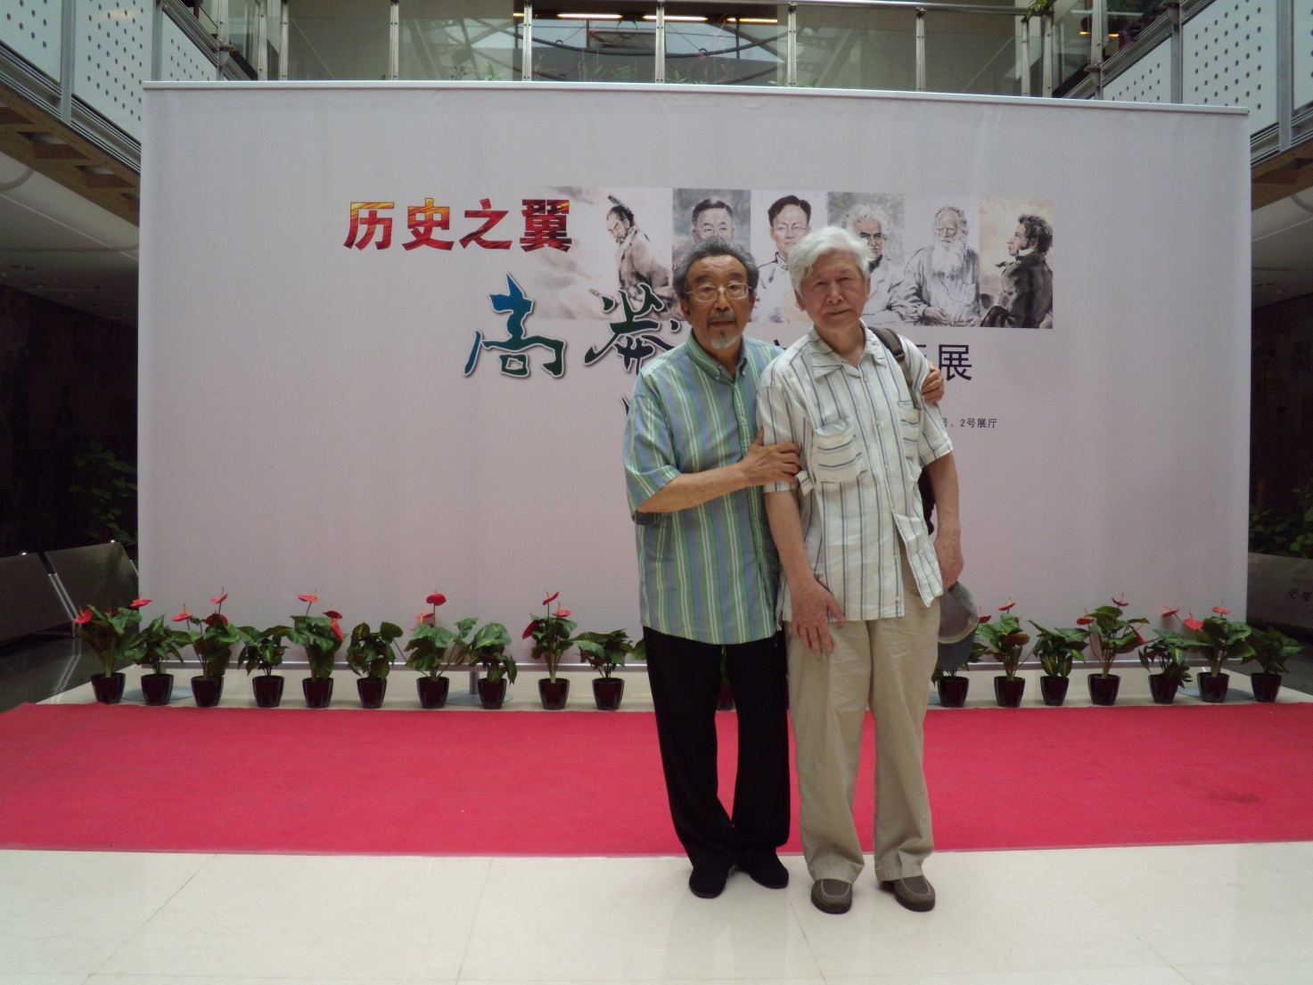
Учитель Гао Ман и Гу Юй

- 心存大爱的人——高莽

看上一眼
把面貌特征牢记在心
一笔落纸
就能画得线条精准
天天手不离笔
你用八十年的光阴验证一条古训
业精于勤
你是奋发有为的人

为名人绘制肖像
你画巴金
画普希金
可你描绘更多的
是普通人
画亲人画朋友画平民
让数不清的人体验欢欣
绘画源自一个字 爱
你是心存大爱的人

你是画家是作家
是翻译家是编审
你也是诗人
你有一颗光明磊落的心
你画屈原画托尔斯泰
深知求真理必历尽艰辛
绘画以学问为根基
决非粉饰与应景的作品
你是精神高尚的人

每个伟人都来自凡人
伟大源于奉献与辛勤
成功来自顽强与坚韧
你为世界文化名人画像
为文化交流建树功勋
在亲人和朋友心中
你是伟大的人
可亲可爱可敬的人
谁认识你谁感到幸运

ЧЕЛОВЕК, В СЕРДЦЕ КОТОРОГО ТАИТСЯ ВЕЛИКАЯ ЛЮБОВЬ, — ГАО МАН

Взгляни
И в сердце сохрани черты лица.
Один взмах кисти и
Ложится точно на бумагу единая черта.
Изо дня в день рука, не отпуская кисти,
Свидетельствует 80 лет об истине старинного завета:
Усердие рождает мастерство.
От вдохновения к успеху — вот твой путь.

Вот знаменитостей портреты:
То Пушкин это,
То Ба Цзинь.
Но больше всех тобой воспет
Обыкновенный гражданин.
Родня, друзья, простолюдин...
О, скольким людям радость подарил!
«Живописал» — от слова «полюбил».
В твоей груди любви великой пыл.

Художник и писатель,
Редактор, переводчик,
Да плюс к тому поэт.
Творишь со светлою и чистою душой.
Под кистью Цюй Юань, под кистью Лев Толстой.
Путь к истине лежит сквозь трудности и беды.
Художник должен знать, художник должен ведать,
Не украшая жизнь, не угождая времени.
Ты из такого, из возвышенного племени.

Великими не рождаются,
Великими становятся великим трудом.
Сначала настойчивость и упорство, успех потом.
На картинах твоих великие имена
Живо участвуют в культурном обмене.
А в сердцах родных и друзей твоих
Ты сам из великих сих,
Доброжелательный и милый, достойный уваженья.
Тот счастлив, кто тебя узнать имел везенье.

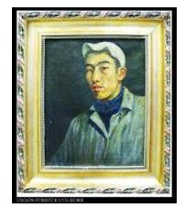
Автопортрет Гао Мана в возрасте семнадцати лет, 1943 год

- 无声的对话

十七岁的高莽，
望着八十七岁的自己，:
想问：为什么
这么多中国作家、
世界文化名人，
都来这里聚集？

八十七岁的高莽，
微微一笑，
摸摸胡须，
心里说：
我也觉得神奇。

МОЛЧАЛИВЫЙ ДИАЛОГ

Семнадцатилетний Гао Ман,
глядя на восьмидесятисемилетнего Гао Мана,
спросил:
Так много китайских писателей.
Так много знаменитостей мировой культуры.
Почему они все собрались здесь?

Восьмидесятисемилетний Гао Ман
слегка улыбнулся,
погладил бороду,
и сказал в своём сердце:
Я тоже нахожу это непостижимо волшебным.

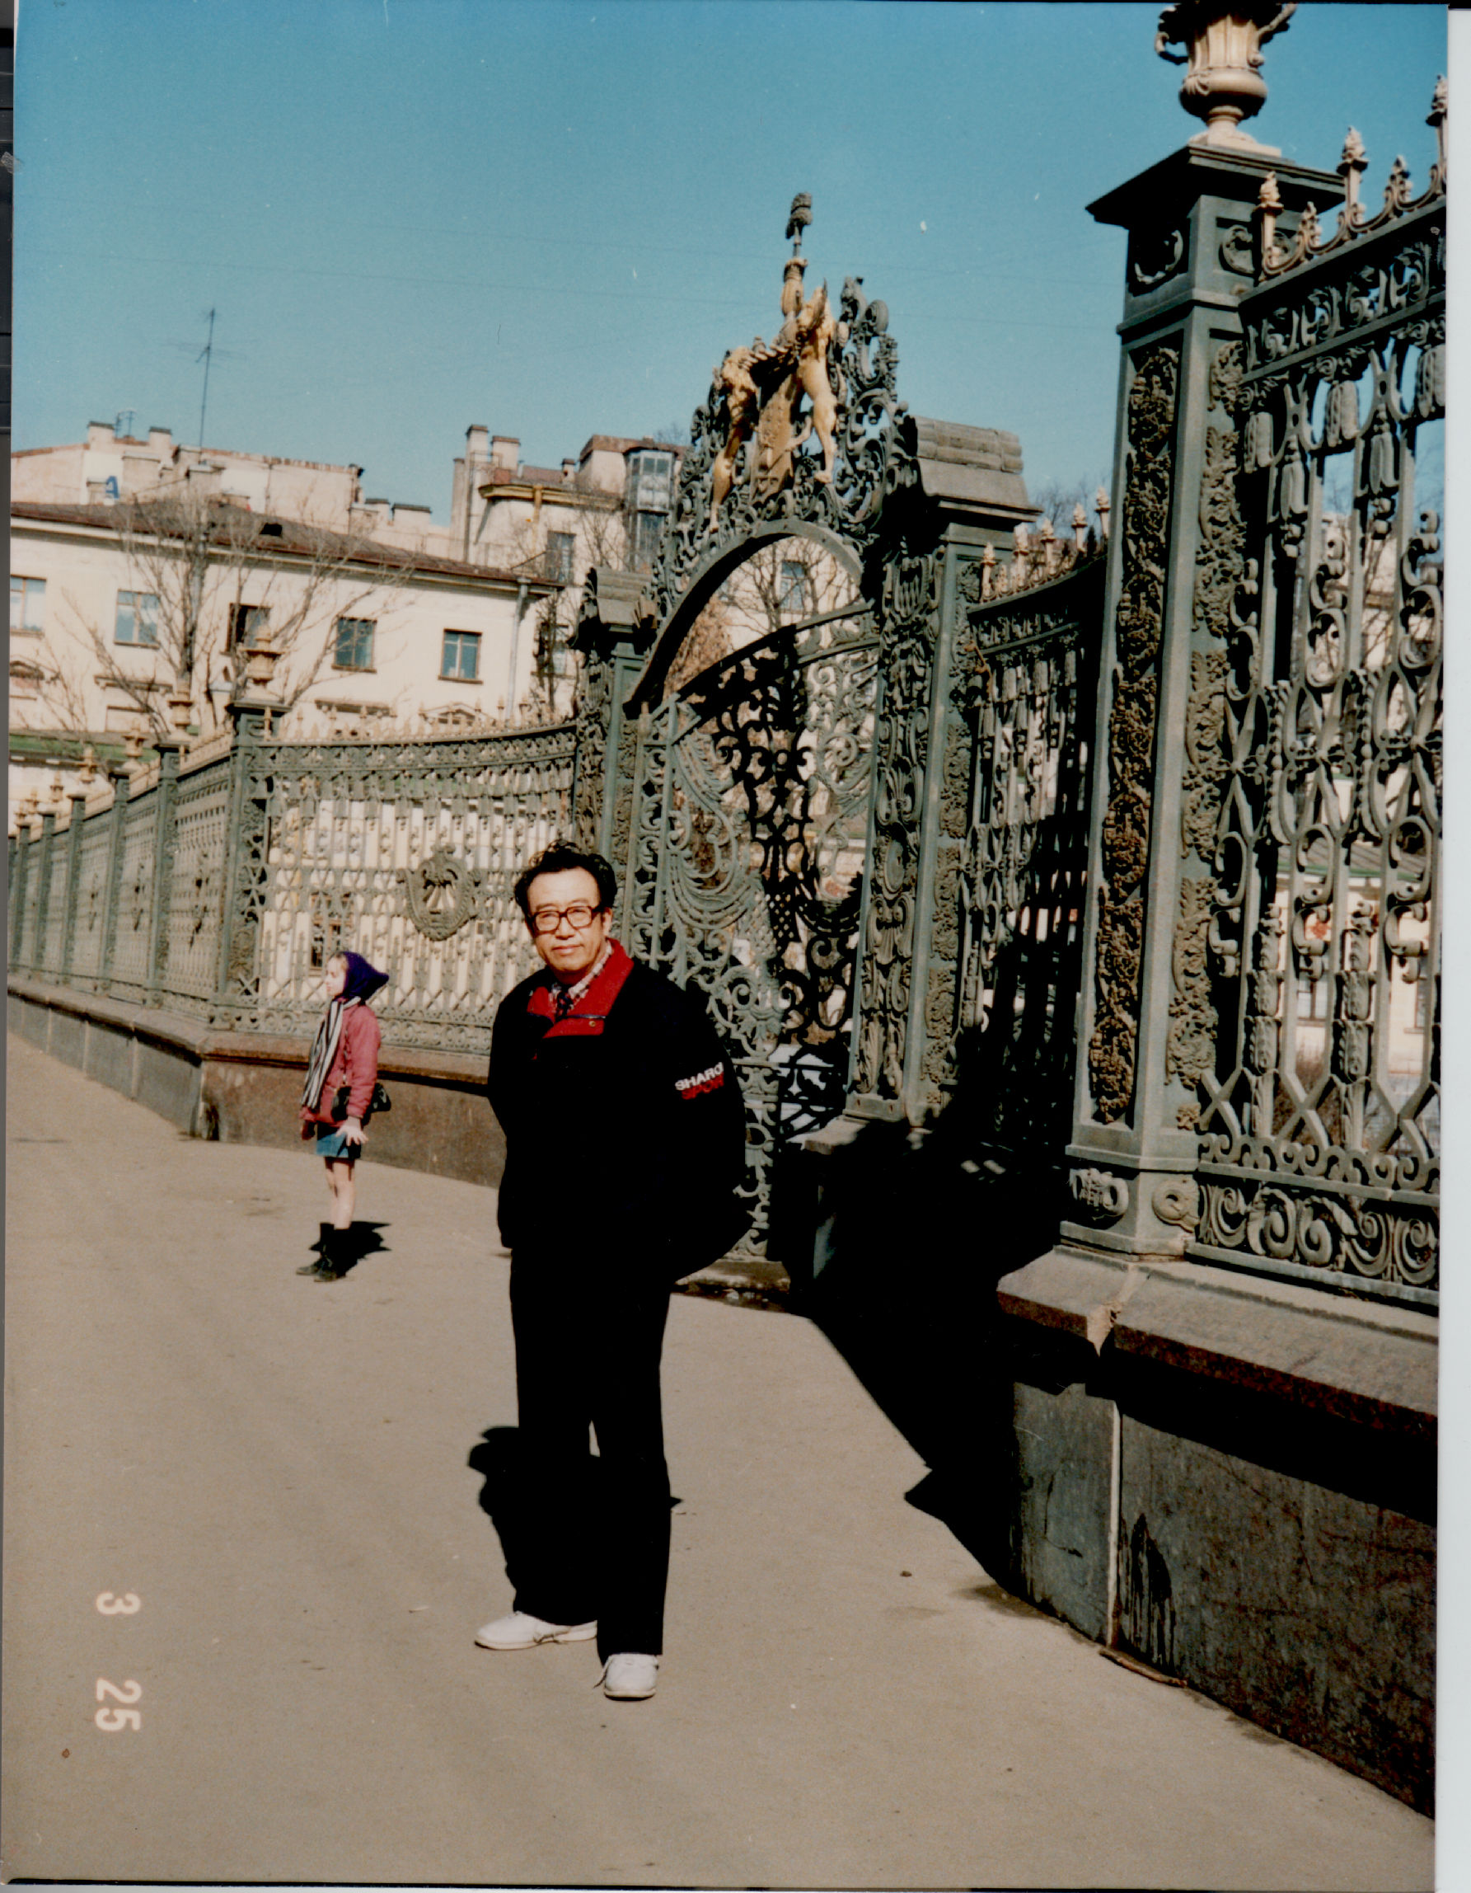
Гао Ман перед бывшим домом Ахматовой

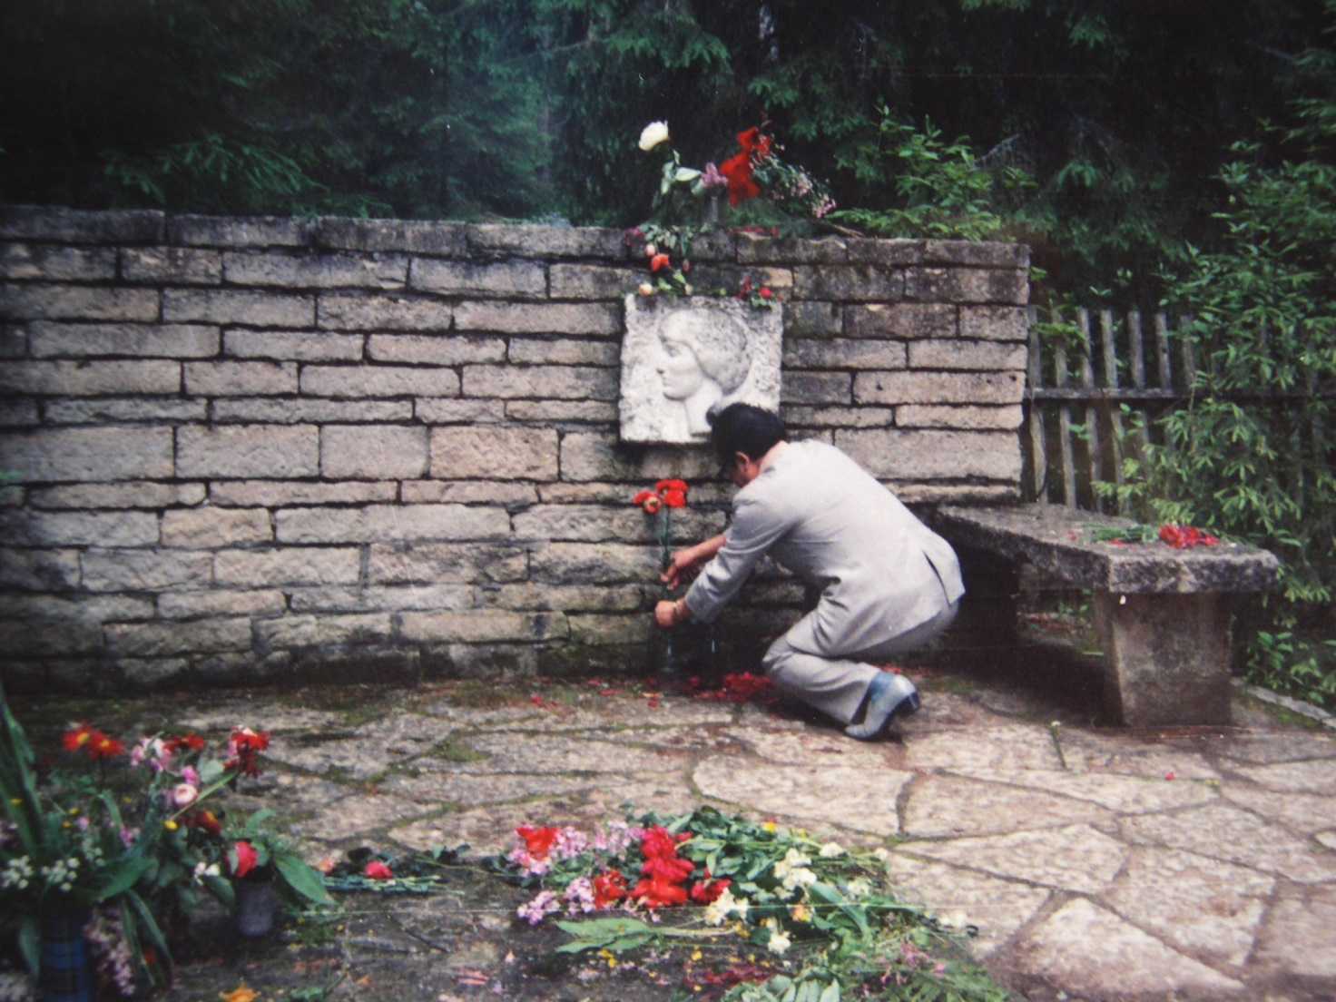
Гао Ман отдает дань памяти Ахматовой

- 在科马罗沃阿赫玛托娃墓地

低头单腿着地，
献上一束石竹花。
迟来的道歉
愧疚的表达
心甘情愿
译你的诗
为你作画

МОГИЛА АХМАТОВОЙ В КОМАРОВО

Поклонившись, преклонил колено,
Преподнёс букет гвоздик.
Запоздалые извинения.
Выражение вины.
В сердце своём готов и страстно желает
переводить твои стихи,
для тебя писать картины.

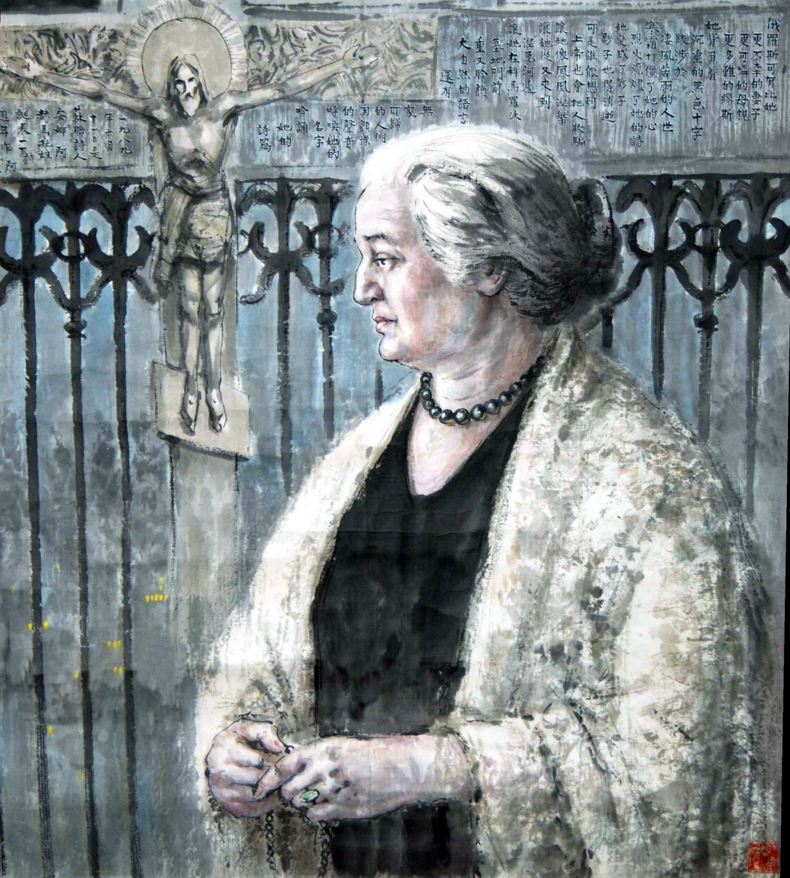
Картина Гао Мана "Ахматова"

【附记】2022年10月6日，是高莽先生逝世五周年。高莽的一生，写作、绘画、翻译、编著，几个领域都有杰出成就，为中外文化交流做出了巨大贡献。他的坦荡、真诚、慷慨、宽容，他的无私奉献，将成为很多人珍藏心中的精神财富，像阳光一样给人温暖。仅以几首诗表达缅怀之情。

谷羽 南开大学外语学院教授，资深翻译家，主要译著有《俄罗斯名诗300首》《普希金诗选》《克雷洛夫寓言全集》《茨维塔耶娃诗选》等多部译诗集; 传记《玛丽娜·茨维塔耶娃：生活与创作》《利哈乔夫传》，书信集《善与美书简》。1999年获俄罗斯联邦文化部颁发的普希金奖章，2018年度《诗刊》翻译家奖，2019年获中国俄语教育终身成就奖。

载作家报2022年9月16日第4版

[Примечание]
6 октября 2022 года исполняется пятая годовщина со дня смерти г-на Гао Мана. На протяжении всей своей жизни Гао Ман добился выдающихся успехов в литературе, живописи, переводе и редактуре, а также внёс большой вклад в культурный обмен между Китаем и зарубежными странами. Его открытость, искренность, щедрость, терпимость и бескорыстная преданность станут духовным богатством, ценимым многими людьми, и будут дарить людям тепло, словно солнечный свет. Всего несколько стихотворений, чтобы выразить свои воспоминания.

Гу Юй — профессор Института иностранных языков Нанькайского университета и старший переводчик. Его основные переводы включают «300 известных русских стихотворений», «Избранные стихотворения Пушкина», «Полное собрание басен Крылова», «Избранные стихотворения Цветаевой» и многие другие сборники поэзии; биографии, такие как «Марина Цветаева: жизнь и творчество» и «Биография Лихачева», а также сборник писем под названием «Письма добра и красоты». В 1999 году он стал обладателем медали им. А.С. Пушкина Министерства культуры Российской Федерации, премии журнала «Поэзия» в номинации «Переводчик» в 2018 году и премии за заслуги в преподавании русского языка в Китае в 2019 году.

Китайский оригинал опубликован в «Писательской газете» (Writers’ Daily), 16 сентября 2022 г., стр. 4

Перевод на русский сделал Игорь Бурдонов 28 февраля - 2 марта 2025

10 стихотворений
Гао Мана (高莽)
в переводе
Игоря Бурдонова

Март 2025

1. КАВКАЗ (Александру Пушкину) 166
2. БЕЛЫЕ НОЧИ (Анне Ахматовой) 169
3. ВОПРОШАНИЕ (Лев Толстой) 172
4. РУССКИМ ДРУЗЬЯМ 175
5. ТАЙНА (Сергей Есенин) 178
6. ПОМНИШЬ ПРОГУЛКИ ПО СНЕГУ В БЕРЕЗОВОЙ РОЩЕ (Галина Куликова) 182
7. КРАСНАЯ ПЛОЩАДЬ ЗАСЫПАНА СНЕГОМ (Владимир Куликов) 185
8. СТИХИ, НАПИСАННЫЕ НА ПОРТРЕТЕ ЦЮЙ ЮАНЯ 188
9. СЛАВОСЛОВИЕ (Валентина Терешкова) 190
10. ЧУВСТВА ВОСЬМИДЕСЯТИЛЕТНЕГО 194

КАВКАЗ (Александру Пушкину)

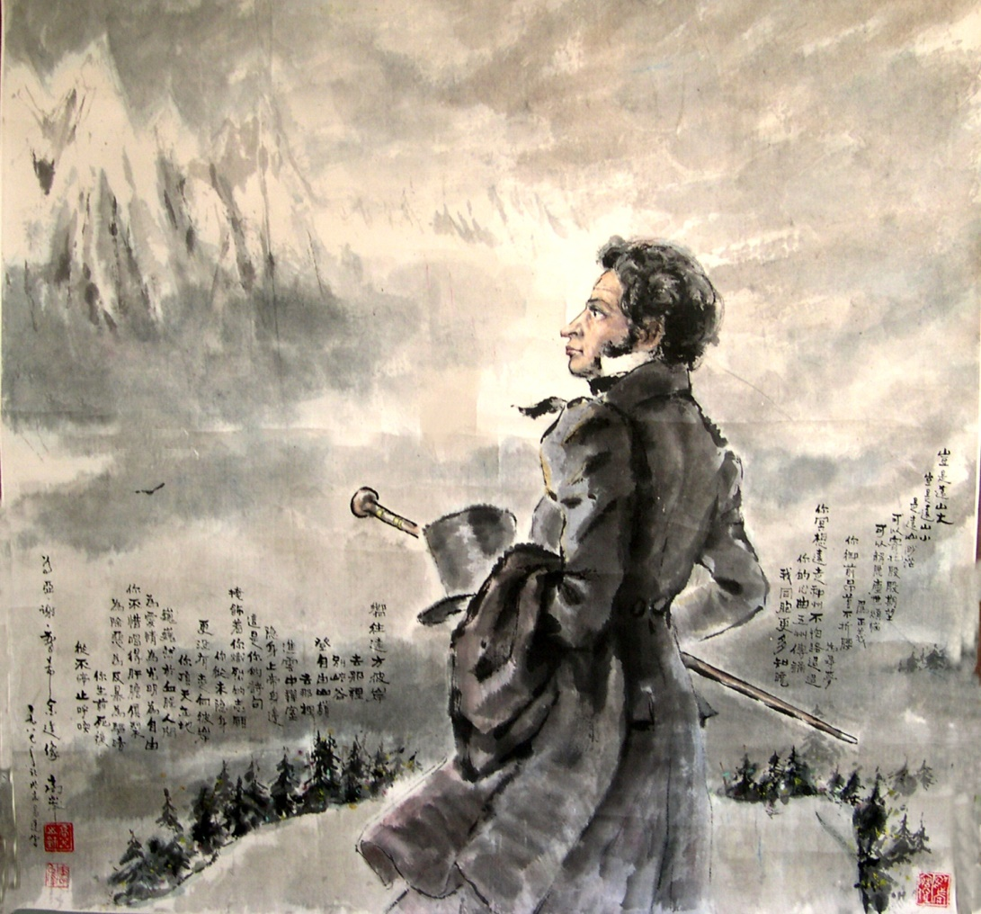

- 高加索

一一献给俄罗斯诗人普希金

岂是远山大，
岂是远山小，
是远山渺茫，
可以寄托殷殷期望，
可以解脱尘世烦恼。
为正义——
你御前昂首不折腰，
为寻梦——
你冥想远走神州不怕路迢迢。
你的诗五洲传诵，
我同胞更多知晓。

“响往远方彼岸，
在那里，
别峡谷，
登自由山巅。
在那里，
进云中禅室，
隐身上帝身边。”
这是你的诗句，
掩饰着你炽烈的志愿。
你从未隐身，
更没有走向彼岸。

你顶天立地，
巍巍然于血腥人间。
为爱情为自由为光明——
你不惜唱得肝胆俱裂。
为除恶为反暴为驱暗——
你生前死后，
从未停止呼唤!

1987年
КАВКАЗ

Посвящается русскому поэту Пушкину

Велики ли далёкие горы?
Разве далёкие горы малы?
В далёких горах, что туманны-туманны,
Спросишь, не там ли надежды-мечты,
Сбросишь оковы мирской суеты.
Правдой ведомый,
Ни перед кем не склонялся.
Мечтою влекомый,
В далёкий Китай стремился.
Стих твой известен теперь повсеместно
Но более всех он любим в Поднебесной.

«Далёкий, вожделенный брег!
Туда б,
сказав прости ущелью,
Подняться к вольной вышине!
Туда б,
в заоблачную келью,
В соседство бога скрыться мне!..»
В твоих стихах сокрыто пламя
Желанья дальнего побега.
Но, тщась открыто и упрямо,
Ты не достиг другого брега.

Меж небом и землёй, соединяя,
Возвысившись над миром на крови,
Ради свободы, света и любви
Поёшь, горя, но не сгорая.
Рассеять тьму и уничтожить злобу,
В мятежной жизни и за гробом
Зовёт твой голос, не смолкая!

1987 г.

Примечание: «Мятежная жизнь» — так называлась статья Виктора Шкловского о Пушкине, журнал «Смена», № 285, сентябрь 1936 г.

БЕЛЫЕ НОЧИ (Анне Ахматовой)

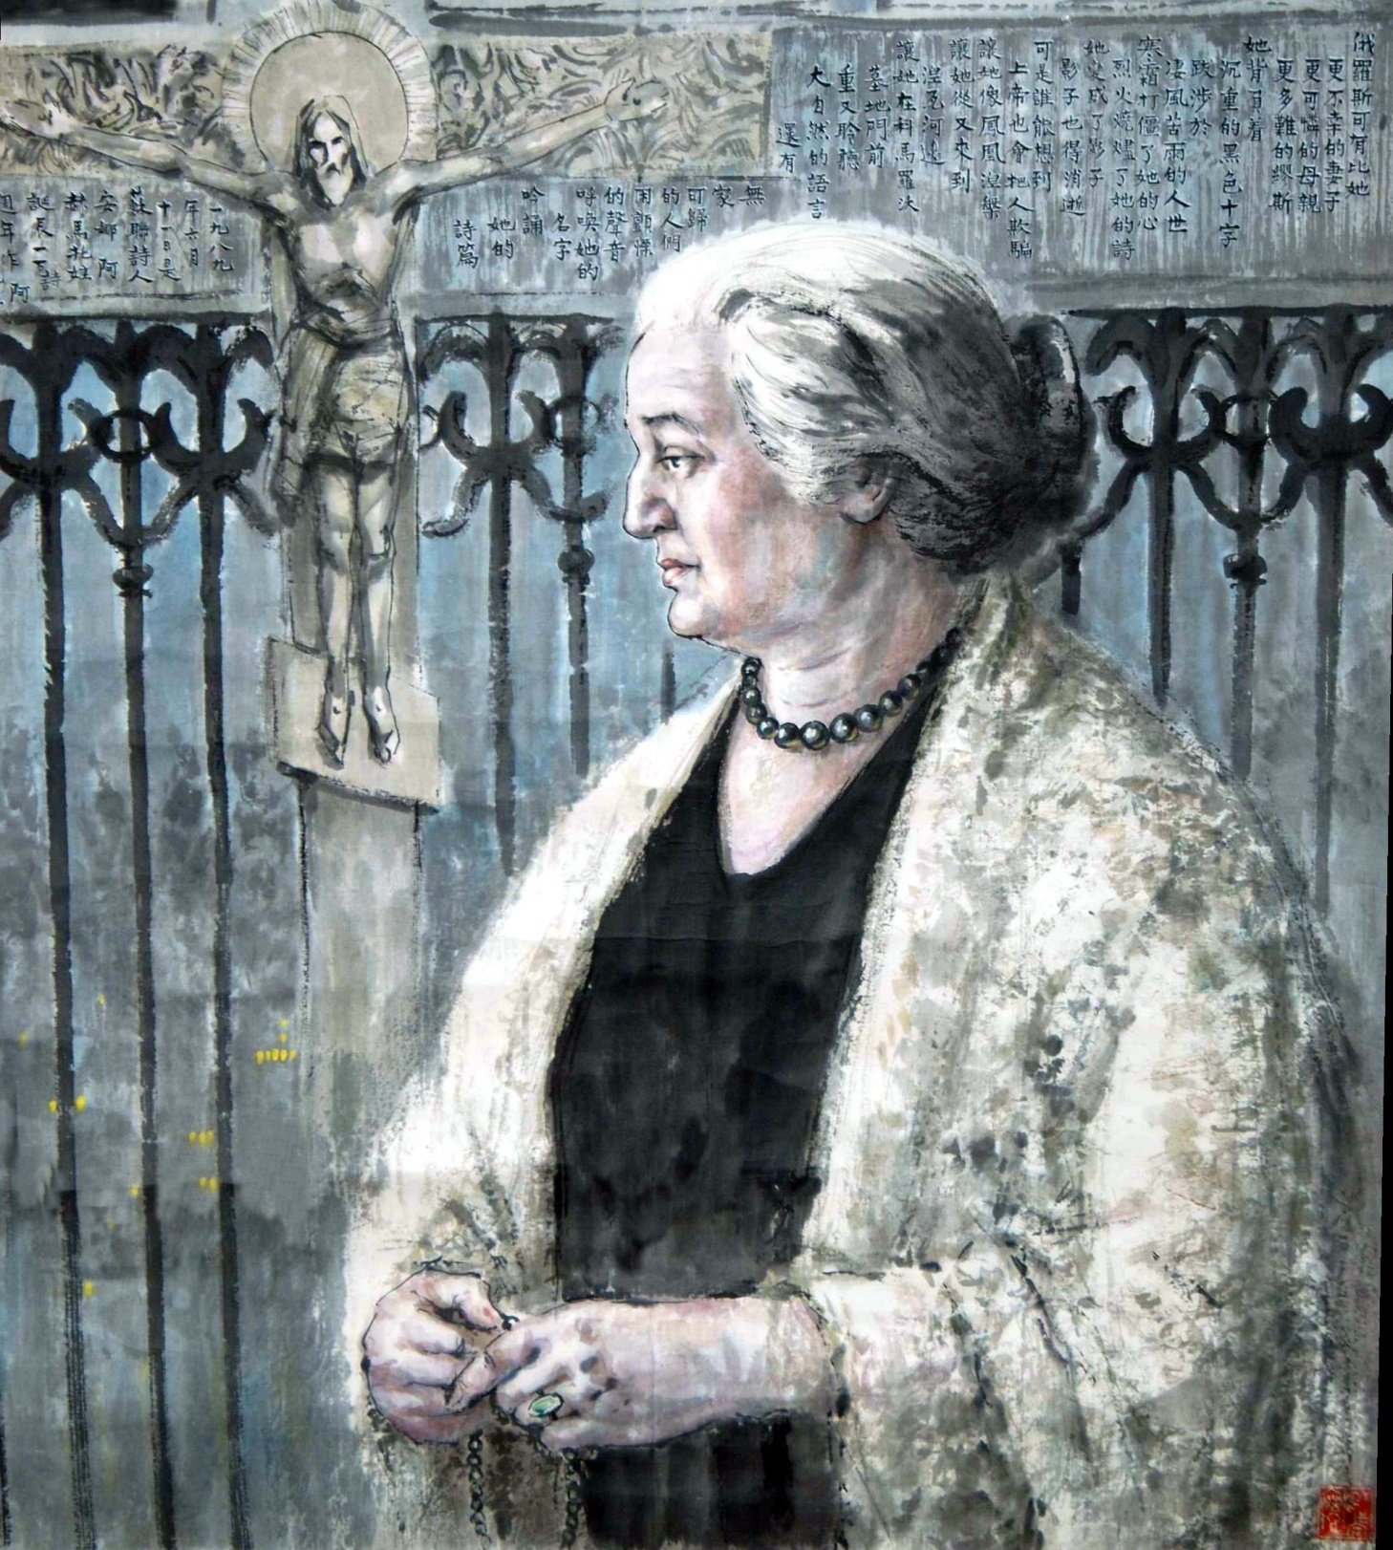

- 白 夜

——献给俄罗斯女诗人
安娜·阿赫马托娃

俄罗斯可有比她
更不幸的妻子，
更可怜的母亲，
更多难的繆斯？
她背负着沉重的十字
跋涉于
凄风苦雨的人世，
寒风打僵了她的心，
烈火烧尽了她的诗，
她变成了影子，
影子也得消逝！
可是谁能想到
上帝也会把人欺骗，
让她像凤凰涅槃，
让她重又来到涅瓦河畔，
让她在科马罗沃墓地门前，
重又聆听大自然的语言，
还有无家可归的人们
用颤慄的声音
呼唤她的名字，
吟诵她的诗篇。

1989年6月
БЕЛЫЕ НОЧИ

——Посвящено русской поэтессе
Анне Ахматовой

Была ли в России другая такая
жена несчастная, как она,
мать горемычная, как она,
многотрудная муза, как муза её?
Она несла свой тяжкий крест,
на долгом и трудном пути
в мрачном жестоком мире.
Ветр леденящий сковал её сердце,
Огнь беспощадный сжигал её стихи.
Она превратилась в тень,
Но должна исчезнуть и тень!
Но кто бы подумать мог,
что тоже обманывать может Бог,
что она возродится как феникс-птица,
что снова на берег Невы вернётся
что у ворот кладбищенских в Комарово
снова будет внимать языку природы,
там бесприютные народы
дрожащим голосом
зовут и выкликают её имя,
и нараспев читают её стихи.

Июнь 1989 г.

ВОПРОШАНИЕ (Лев Толстой)

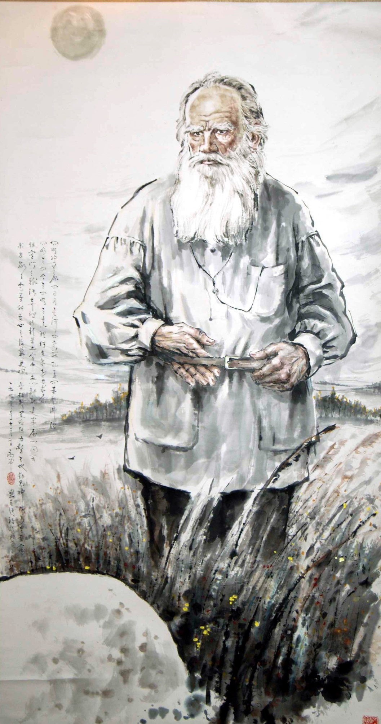

- 问

——为纪念托尔斯泰逝世八十周年而作

列夫·托尔斯泰（1828—1910），出生于贵族家庭，青年时入伍从军，参加过战役，表现出惊人的勇敢。后来回到他出生的庄园，专事文学创作，完成《战争与和平》、《安娜·卡列尼娜》、《复活》等巨著，成为十九世纪俄罗斯乃至世界的文学高峰。
随着年龄的增长，与劳动人民的交往，和阅历的扩展，他的思想发生了变化。
面对世风日下的社会，托翁晚年把许多精力用在钻研宗教上，重译圣经，研究佛教、伊斯兰教，研究孔子、孟子与老子等。
年过八旬，托翁摆脱贵族生活，弃家出走，以实现他“平民化”的宿愿。他顶着星星，冒着寒风，乘坐马车离开了庄园。中途患了肺炎，十天后离开人世。

问明净草原①
问日月星河
闪老庄孔孟
问基督佛陀
问昨天问今天问明天
真理何在
求索再求索

恨宦门之秽污
弃爵位于粪土
穿布衣以耕耘
访茅屋以问苦
求自我之完善
祈天良之复苏
更挥毫抨击黑暗势力
惊鬼神
动天地
拨万里云雾

1990年
———————————————
①明净草原——即“雅斯纳亚·波利亚纳庄园的字译。
ВОПРОШАНИЕ

Написано к 80-летию со дня смерти Толстого

Лев Толстой (1828-1910) родился в дворянской семье. В юности вступил в армию, участвовал в сражениях и проявил удивительную храбрость. Позднее он вернулся в имение, где родился, и посвятил себя литературному творчеству, создав такие шедевры, как «Война и мир», «Анна Каренина» и «Воскресение», ставшие вершиной русской и даже мировой литературы XIX века.
По мере того, как он взрослел, общался с людьми труда и набирался опыта, его мышление менялось.
Столкнувшись с обществом, в котором нравственность падала, Толстой в последние годы жизни посвятил большую часть своей энергии изучению религии, новому переводу Библии и исследованию буддизма, ислама, Конфуция, Мэн-цзы и Лао-цзы.
Когда Толстому было уже за 80, он порвал с аристократической жизнью, покинул дом и сбежал, чтобы осуществить свою давнюю мечту — «стать простолюдином». Он покинул поместье на телеге под звездами и на холодном ветру. Во время путешествия он заболел пневмонией и скончался через десять дней.

Спроси у чистых лугов①
Спроси у солнца и луны и звёзд на небе
Спроси у Лао и Чжуана, спроси у Куна и у Мэна
Спроси Христа и Будду
Спроси минувший день, сей день и день грядущий
Что есть истина?
Искать и снова искать

Ненавидеть чиновничью мерзость
Сбросить титул в дорожную грязь
Одеть на пахоту холщовую рубаху
Ходить по хижинам расспрашивать о жизни
Стремиться к улучшению себя
Молиться, чтоб воскресла совесть
Подняв перо обрушиться на зло
Повергнуть в трепет духов и божеств
Растрогать высь небес и ширь земли
Рассеять тучи и туман на десять тысяч ли

25 декабря1990 г. (день рождения Гао Мана)
—————————————————
① «Чистые луга» 明净草原 — вариант перевода на китайский «Ясная Поляна».

РУССКИМ ДРУЗЬЯМ

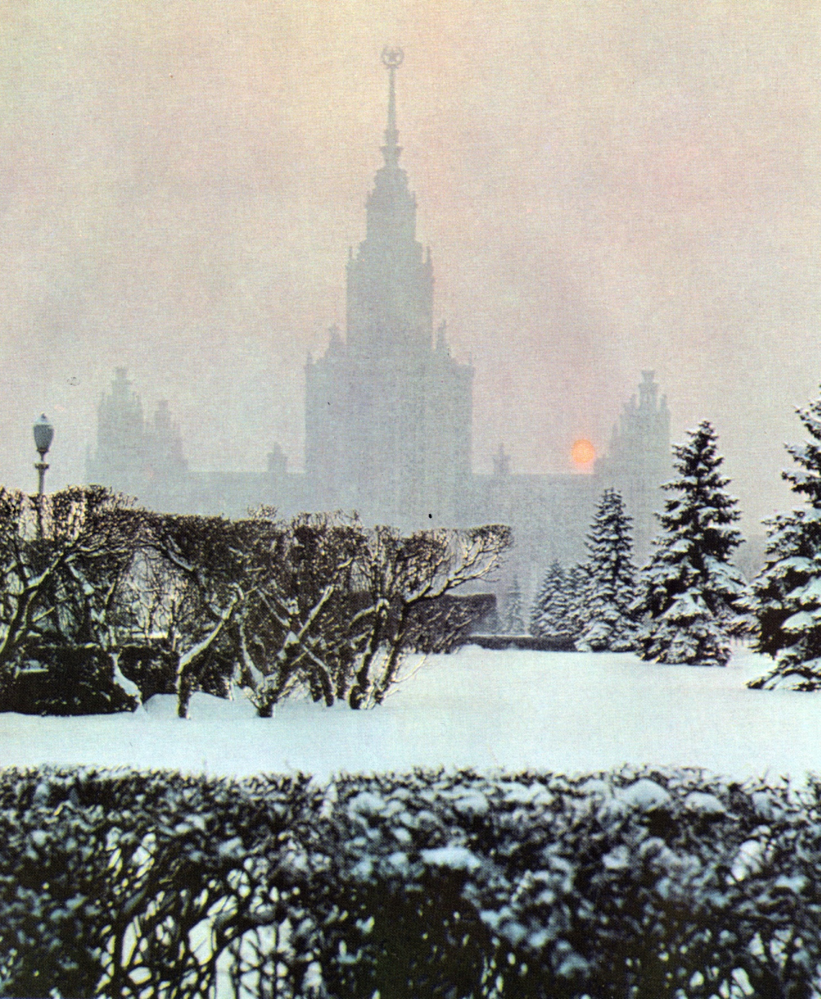

- 致俄罗斯友人

1991年12月25日庞大的苏联轰然解体。分成了十几个独立的国家。在这巨变的日子里，想到过去与苏联朋友们的交往，心中无限感慨。谨以此诗抒怀。

好大的雪呀，
今冬的莫斯科。
好长的夜呀，
今冬的列宁格勒。
从伏尔加河上吹来
阵阵心碎的歌……

你们是我的兄弟姐妹，
你们曾来过我简陋的家中作客，
我不仅看见了你们金色的秀发
更感受过你们内心的赤热。

是茫茫无尽的风雪，
是烈烈炎热的太阳，
是崎岖坎坷的人生道路，
是波涛滚滚的海洋，
磨练了你们的意志，
锻炼了你们的刚强。
我们不怕摔倒，
我们不惧死亡！
我们都是不朽的民族，
我们的生活永远燃烧着希望！

朋友，在这翻天覆地的时刻，
请相信我
就像当年
我相信你一样。

1991年冬

РУССКИМ ДРУЗЬЯМ

25 декабря 1991 года распался огромный Советский Союз. Разделился на более чем дюжину независимых стран. В эти дни великих перемен я испытываю глубокое волнение, вспоминая свое прошлое общение с советскими друзьями. Я хотел бы выразить свои чувства через это стихотворение.

Как выпало много снега
Над Москвою этой зимой.
Какие долгие ночи
В Ленинграде этой зимой.
Ветер доносит с Волги
Песню разбитых сердец.

Вы мои братья и сёстры,
Гости в моём скромном доме.
Я видел не только золото ваших волос,
Я чувствовал также жар искренних ваших сердец.

Как бесконечна метель,
Как паляще жаркое солнце,
Как трудна и терниста дорога жизни,
Как клокочут и мчат океанские волны.
Так закалялась ваша воля,
И так ковалась ваша сила.
Мы не боимся потерь,
Мы не боимся смерти!
Вот почему наши народы бессмертны,
Вот почему наши жизни горят мечтой!

Друзья мои, в эпоху перемен
Прошу, доверьтесь мне теперь,
Как в годы те
Я доверялся вам.

Зима 1991

ТАЙНА (Сергей Есенин)

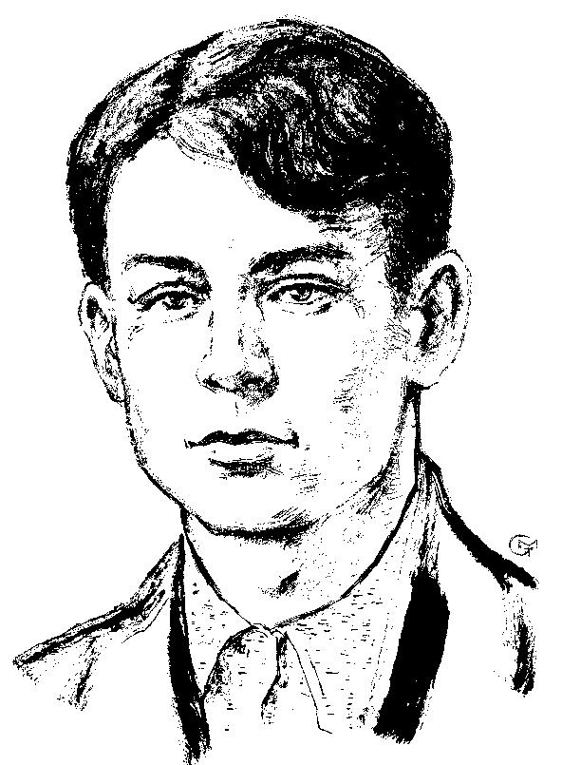

谜

一一献给俄罗斯诗人谢·叶赛宁

谢尔盖·亚·叶赛宁(1895—1925)，出生在梁赞省一个农民家庭。1912年只身来到首都莫斯科，当店员、印刷厂校对等。16岁开始写诗，19岁在报刊上发表作品。21岁应征入伍。十月革命后，他满腔热情地表示欢迎这一社会大变化。
他的诗富有民歌的色彩，洋溢着浓郁的大自然气息，创作虽仅十年有余，但在苏联诗歌史上留下了深深的印迹。
1921年他与美国舞蹈家邓肯(1878——1927)相识，结婚，并一起到苏联各地和国外旅行(德国、意大利、法国、比利时、美国)。1924年与邓肯分居。1925年又与列夫·托尔斯泰的孙女索非亚结婚。同年年底，他在列宁格勒一家旅馆“用绳子勒死”了自己。死因说法不同，有人认为他是因精神抑郁症发作，有人认为是他杀。

ТАЙНА

Посвящено русскому поэту Сергею
Есенину

Сергей Есенин (1895-1925) родился в крестьянской семье в Рязанской губернии. В 1912 году он приехал в Москву один и устроился приказчиком и корректором на типографскую фабрику. Он начал писать стихи в 16 лет и опубликовал свои произведения в газетах и журналах в 19 лет. Он был призван в армию в возрасте 21 года. После Октябрьской революции он с энтузиазмом приветствовал эти великие социальные перемены.
Его стихи полны народного колорита и наполнены богатым дыханием природы. Хотя он создавал их всего более десяти лет, он оставил глубокий след в истории советской поэзии.
В 1921 году он познакомился и женился на американской танцовщице Дункан (1878-1927), вместе они путешествовали по Советскому Союзу и за рубежом (Германия, Италия, Франция, Бельгия и США). Расстался с Дунканом в 1924 году. В 1925 году он женился на Софье, внучке Льва Толстого. В конце того же года он повесился в гостинице в Ленинграде. Существуют разные мнения о причине смерти. Одни считают, что он умер от депрессии, другие — что это было убийство.
- 谜

一一献给俄罗斯诗人谢
·叶赛宁

一缕青烟
从原野升起，
飘进古都，
在楼群中，
骤然消逝，
洒下一片置疑。

你留恋家乡
淡兰色的宁寂，
你陶醉于喧嚣的
灯红酒绿。
三十年
暂短的一瞬
沐阳光，
浴风雨。
打动了
又打碎了多少诚挚的心，
震撼了
又震昏了多少圣洁的妇女。

你披肝沥胆
不怕当众坦露
满身的疮痍。
你不怕
鞭笞自己的心，
直到鲜血淋漓。

你是远天的
一颗星，
明亮又迷离，
可望又不可及。
莫非你的存在——
就是给后人
留下一个
谜？

1995年写于叶赛宁百年诞辰
ТАЙНА

Посвящено русскому поэту Сергею
Есенину

Зелёный дым,
Поднявшийся над пашней,
Несомый ветром плыл в столицу,
Где в гуще человеческих жилищ
Рассеялся,
Сомнения посеяв.

Тоскуешь ты по синей тишине
Родного края.
Шум жизни бесшабашной
Опьяняет.
Тридцать лет,
Короткий миг.
Купаться в солнечных лучах,
Умыться ветром и дождём,
И волновать,
И разбивать сердца,
Ошеломлять,
И снова сокрушать сонм непорочных дев.

С душой открытой до предела
Ты не боялся обнажать
Открытых ран,
И не боялся бичевать
Жестоко сердце,
Кровь алела.

В далёком небе ты
Звезда в единственном числе,
То ясна, то туманна,
То ближе, то недостижимей.
И житие твоё — что если
Для завтрашних потомков на земле
Завет в единственном числе
и тайна?

Написано в 1995 году к столетию со дня рождения Есенина.

ПОМНИШЬ ПРОГУЛКИ ПО СНЕГУ В БЕРЕЗОВОЙ РОЩЕ
(Галина Куликова)

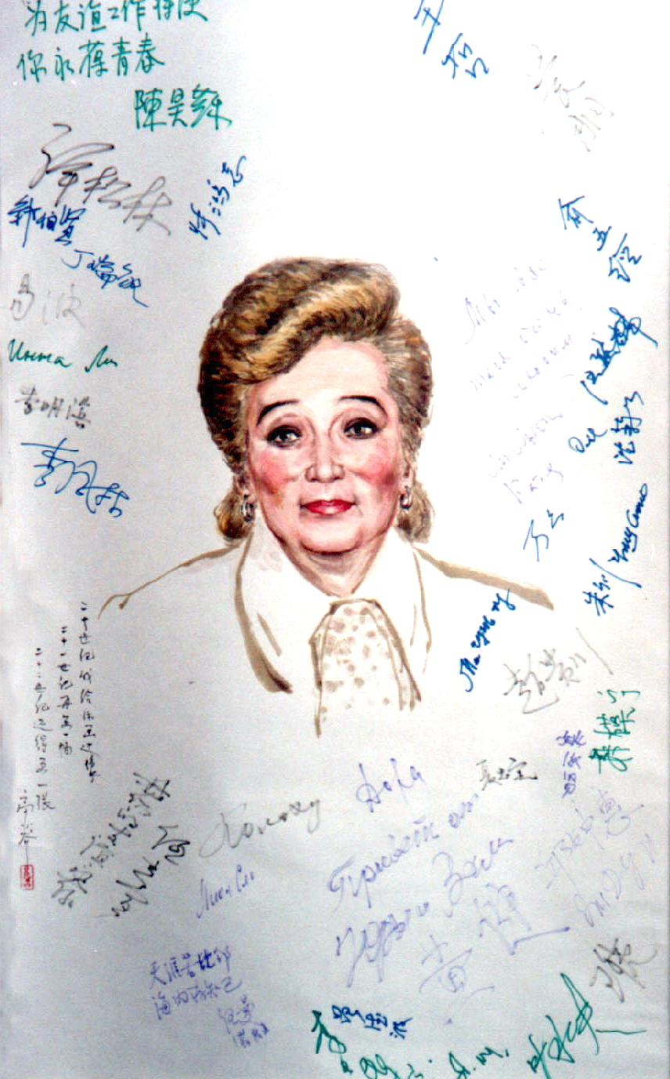
- 可记得白桦林中踏雪

—— 致加·库利科娃

加丽娜·库利科娃是苏中友好协会和后来的俄中友好协会副会长。我与她相识于上世纪中期。当时她是接待中苏友协代表团的工作人员，我是代表团的翻译。在中苏交好年代我们经常在一起工作。中苏交恶时，她仍然留在中苏友协，先任秘书长，后被选为副会长，尽自己的可能促进两国民间的友好事业。
改革开放后，加丽娜·库利科娃曾来我国工作多年，在中国她有很多朋友。
她对中俄两国友好事业做出巨大的贡献。

可记得
白桦林中踏雪？
涅瓦河畔众友欢度白夜？
我们也有过多彩的青春，
却在风雨中告别……

如今
长安街上重逢，
长城脚下同行，
只有长风阵阵，
理解我们的心情。

人生道路崎岖，
宇宙有阴有晴。
只有胸中无声的语言，
连接你我心灵。

象握手那么温暖，
象星星那么晶莹。
让未来的人们羡慕吧，
在风雨交加的年代
我们卫护了
真正的友情

1994年9月14日
ПОМНИШЬ ПРОГУЛКИ ПО СНЕГУ В БЕРЕЗОВОЙ РОЩЕ

—— Гале Куликовой

Галина Куликова была вице-президентом Общества советско-китайской дружбы, а затем Общества российско-китайской дружбы. Я познакомился с ней в середине прошлого века. В то время она была сотрудницей, отвечавшей за прием делегации Общества китайско-советской дружбы, а я был переводчиком делегации. Мы часто работали вместе в период, когда китайско-советские отношения были хорошими. Когда между Китаем и Советским Союзом возникли разногласия, она оставалась в Ассоциации китайско-советской дружбы, сначала занимая пост генерального секретаря, а затем избранного вице-президента, делая все возможное для укрепления дружбы между двумя народами.
После реформ и открытости Галина Куликова приехала работать в мою страну на много лет, и у нее много друзей в Китае.
Она внесла большой вклад в дружбу между Китаем и Россией.

Помнишь
Прогулки по снегу в берёзовой роще?
Белые ночи с друзьями на берегах Невы?
Молодость минула, ярким сверкнув огнём,
Мы расставались под ветром и под дождём.

Ныне
Встретились вновь на проспекте Чанъань,
И у подножья Великой Стены.
Только ветра порывы и буйство
Могут понять наши чувства.

Жизненный путь тернист
В мире то тьма, то свет.
Только лишь речь, что беззвучно в груди звучит,
Сердце твоё и сердце моё соединит.

Как теплота рукопожатья,
Как звёзд хрустальные объятья.
И пусть завидуют потомки
Тому, что в злые времена
Спасали мы из-под обломков
И сохраняли дружбы семена.

14 сентября 1994 г.

КРАСНАЯ ПЛОЩАДЬ ЗАСЫПАНА СНЕГОМ (Владимир Куликов)

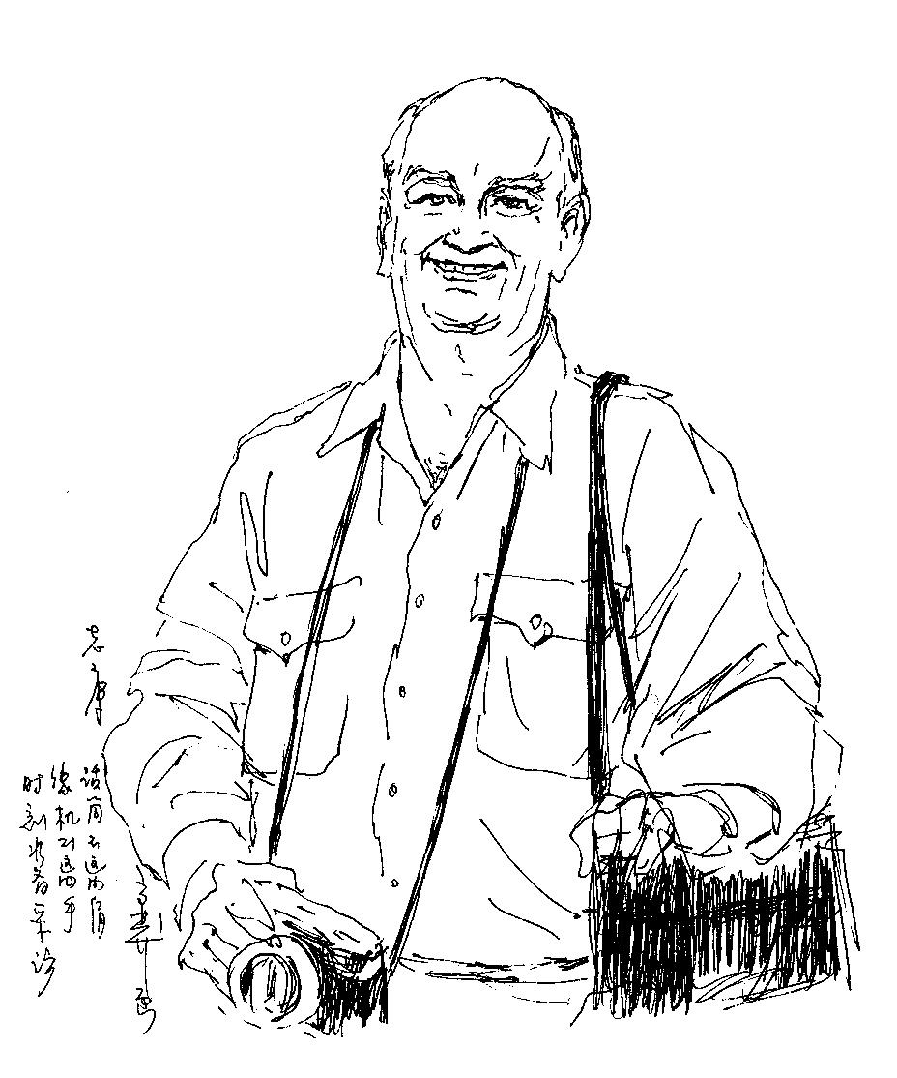

- 白雪覆盖了红场

——致弗·库利科夫

弗·库利科夫（1933——2005），是俄罗斯人、新闻工作者、影视工作者、汉学家。在新中国工作多年，大家习惯用中国方式称呼他“老库”，把他的本姓忘掉了。
我和老库相识于上一世纪五十年代。那时我们都是二十多岁的小青年。他身材高大，满头褐发，举止文雅。我当时是随中国代表团出访苏联的一名译员，他经常是陪团采访的记者。
1958年，他到中国来实习，回国后在全苏对外广播电台主持对华广播，以后多次访问我国。
动乱的十年过去了，1983年库利科夫作为苏联（后来是俄罗斯）电视与广播系统的驻华记者，再次来到了我国。他除了本职工作外，还出版了两本有关我国的专著《中国人谈自己》及《陌生的中国》（逝世后问世）。
俄罗斯当局高度肯定了库利科夫的工作成绩，授予他“劳动红旗”勋章、“人民友谊” 勋章，并获得“俄罗斯功勋文化工作者”荣誉称号，我国授予他“长城友谊奖”。

白雪覆盖了红场
掩埋了我们的足迹；
北风吹遍了长城
吹不断我们的交谈的心绪。
三十多年过去了，
我们接受过多少鲜花，
三十多年过去了
我们经历了多少风雨。
我们再不是风华少年，
我们都有了自己的儿女，
我们是命运多舛的文人，
家产不敢与人相比。
但，我们也会有一笔遗产，
黄金不能买，
财富不能移，
那是我们用心血
浇灌的人民友谊。

1994年11月7日

КРАСНАЯ ПЛОЩАДЬ ЗАСЫПАНА СНЕГОМ

——Владимиру Куликову

Владимир Куликов (1933-2005) — российский журналист, деятель кино и телевидения, китаевед. Проработав много лет в Новом Китае, все привыкли называть его «Лао Ку» на китайский манер и забыли его настоящую фамилию.
Мы с Лао Ку познакомились в 1950-х годах. В то время мы все были молодыми людьми, нам было около двадцати лет. Он высокий, с каштановыми волосами и элегантными манерами. В то время я был переводчиком, сопровождавшим китайскую делегацию в Советский Союз, а он часто был репортером, сопровождавшим делегацию во время интервью.
В 1958 году он приехал в Китай на стажировку. Вернувшись на родину, он вел передачи на Китай на Всесоюзном зарубежном радио и впоследствии много раз приезжал в мою страну.
Прошло десять смутных лет, и в 1983 году Куликов снова приехал в мою страну в качестве репортера советского (позже российского) телевидения и радио в Китае. Помимо своей работы он также опубликовал две монографии о нашей стране: «Китайцы говорят о себе» и «Странный Китай» (опубликована после его смерти).
Российские власти высоко оценили трудовые заслуги Куликова, наградив его орденом Трудового Красного Знамени, медалью Дружбы народов и присвоив ему почетное звание «Заслуженный деятель культуры России». Моя страна наградила его орденом «Великая Китайская стена».

Белым снегом покрыта Красная площадь,
Засыпаны наши следы.
Северный ветер вьётся по-над Великой стеной,
Вьётся и наша беседа.
Минуло тридцать лет,
Мы проводили молодые годы.
Минуло тридцать лет,
Мы пережили бури-непогоды. беды и невзгоды
Уже не молоды, не “ветер и цветок”,
И дети есть, что им оставим впрок?
Мы люди с многотрудною судьбою,
С другими не сравню семьи богатство,
Но и у нас с тобою есть наследство:
То золото, которое не купишь,
Те ценности, которых не продашь,
Оно совсем иного рода:
дружба народов.

7 ноября 1994 г.

СТИХИ, НАПИСАННЫЕ НА ПОРТРЕТЕ ЦЮЙ ЮАНЯ

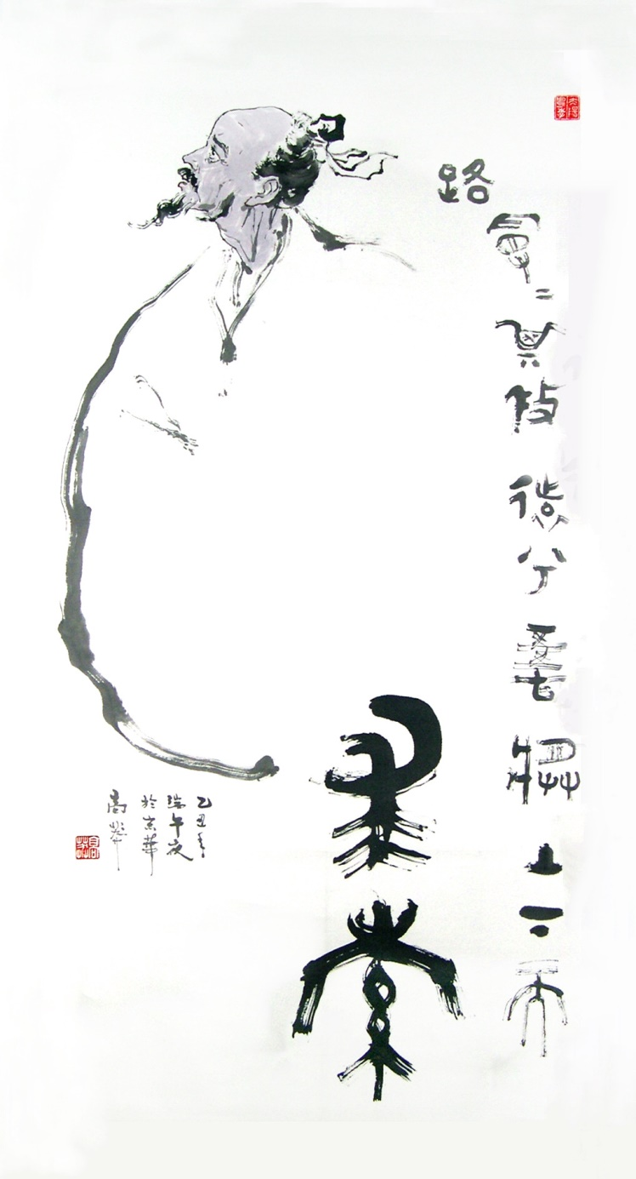

- ——为屈原画像上题诗

草枯燕飞
风起云落
万物有为
千年求索
古人何所得
今人何所获
生生息息星斗移
长是非非天地阔

画上题诗
1997年10月30日

СТИХИ, НАПИСАННЫЕ НА ПОРТРЕТЕ ЦЮЙ ЮАНЯ

Трава увядает, ласточки улетают.
Поднимается ветер, опускаются облака.
Десять тысяч вещей ритуал исполняют.
Тысячи лет в пути и в пути.
Что искали древние люди?
Что люди сегодня смогли найти?
За рожденьем рожденье, и звёзд движенье.
За правду против лжи меж небом и землёй идти.

Стихи на картине
30 октября 1997 г.

СЛАВОСЛОВИЕ (Валентина Терешкова)

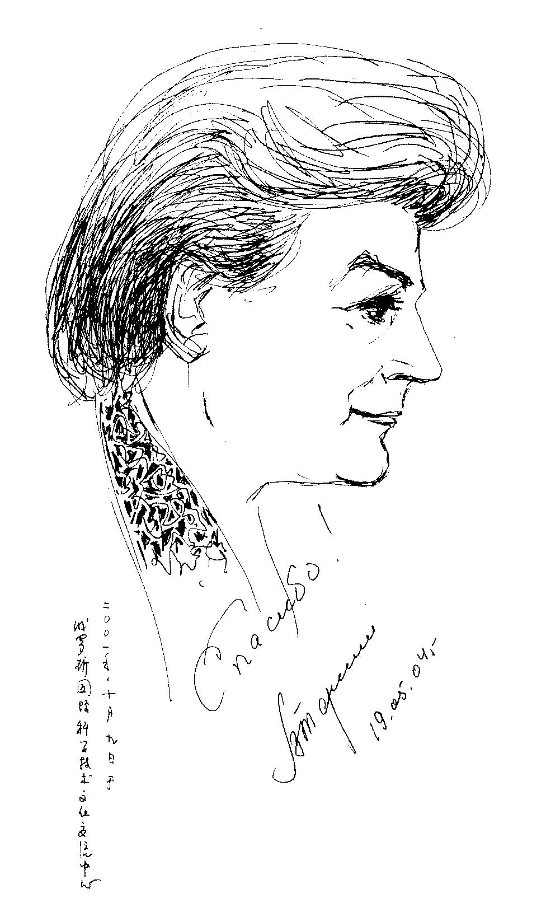
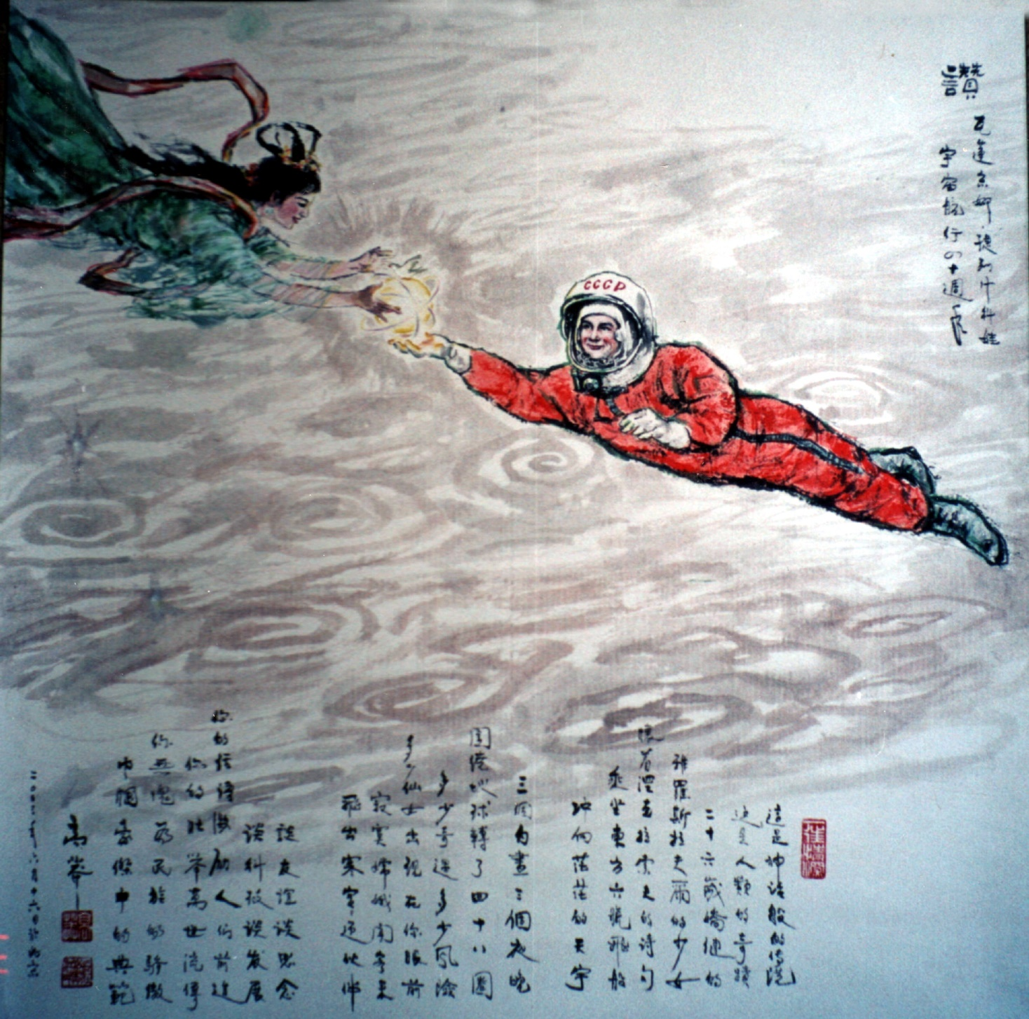
- 赞

——瓦莲京娜·捷列什科娃
宇宙航行四十周年

这是神话般传说
这是人类的奇迹
二十六岁矫健的
雅罗斯拉夫尔的少女
怀着涅克拉索夫的诗
乘坐东方六号飞船
冲向茫茫的天宇

三个白昼三个夜晚
绕地球四十八旋
多少奇遇多少风险
多少仙女出现在你眼前
寂寞嫦娥闻喜讯
飞出寒宫迎伙伴

谈友谊谈思念
谈科技谈发展
你的话语激励人们前进
你的壮举万世流传
你无愧为民族的骄傲
巾国豪杰中的典范

2003年6月19日

СЛАВОСЛОВИЕ

—Валентина Терешкова
40-я годовщина космических путешествий

Славлю сказку диво славлю
Чудо для людского рода
Двадцати шести годов
Дева храбрая из Ярославля
С томиком стихов Некрасова
На борту «Востока-6»
Устремилась в неба высь

Те три дня и те три ночи
Сорок восемь оборотов
Сколько риска и угроз
Сколько фей перед глазами
Одинокая Чанъэ
Из дворца летит навстречу

Разговаривать о дружбе
О науке и искусстве
Те слова пробудят чувства
Подвиг твой на поколения
Ты народа достояние
Образец для подражания

19 июня 2003

ЧУВСТВА ВОСЬМИДЕСЯТИЛЕТНЕГО

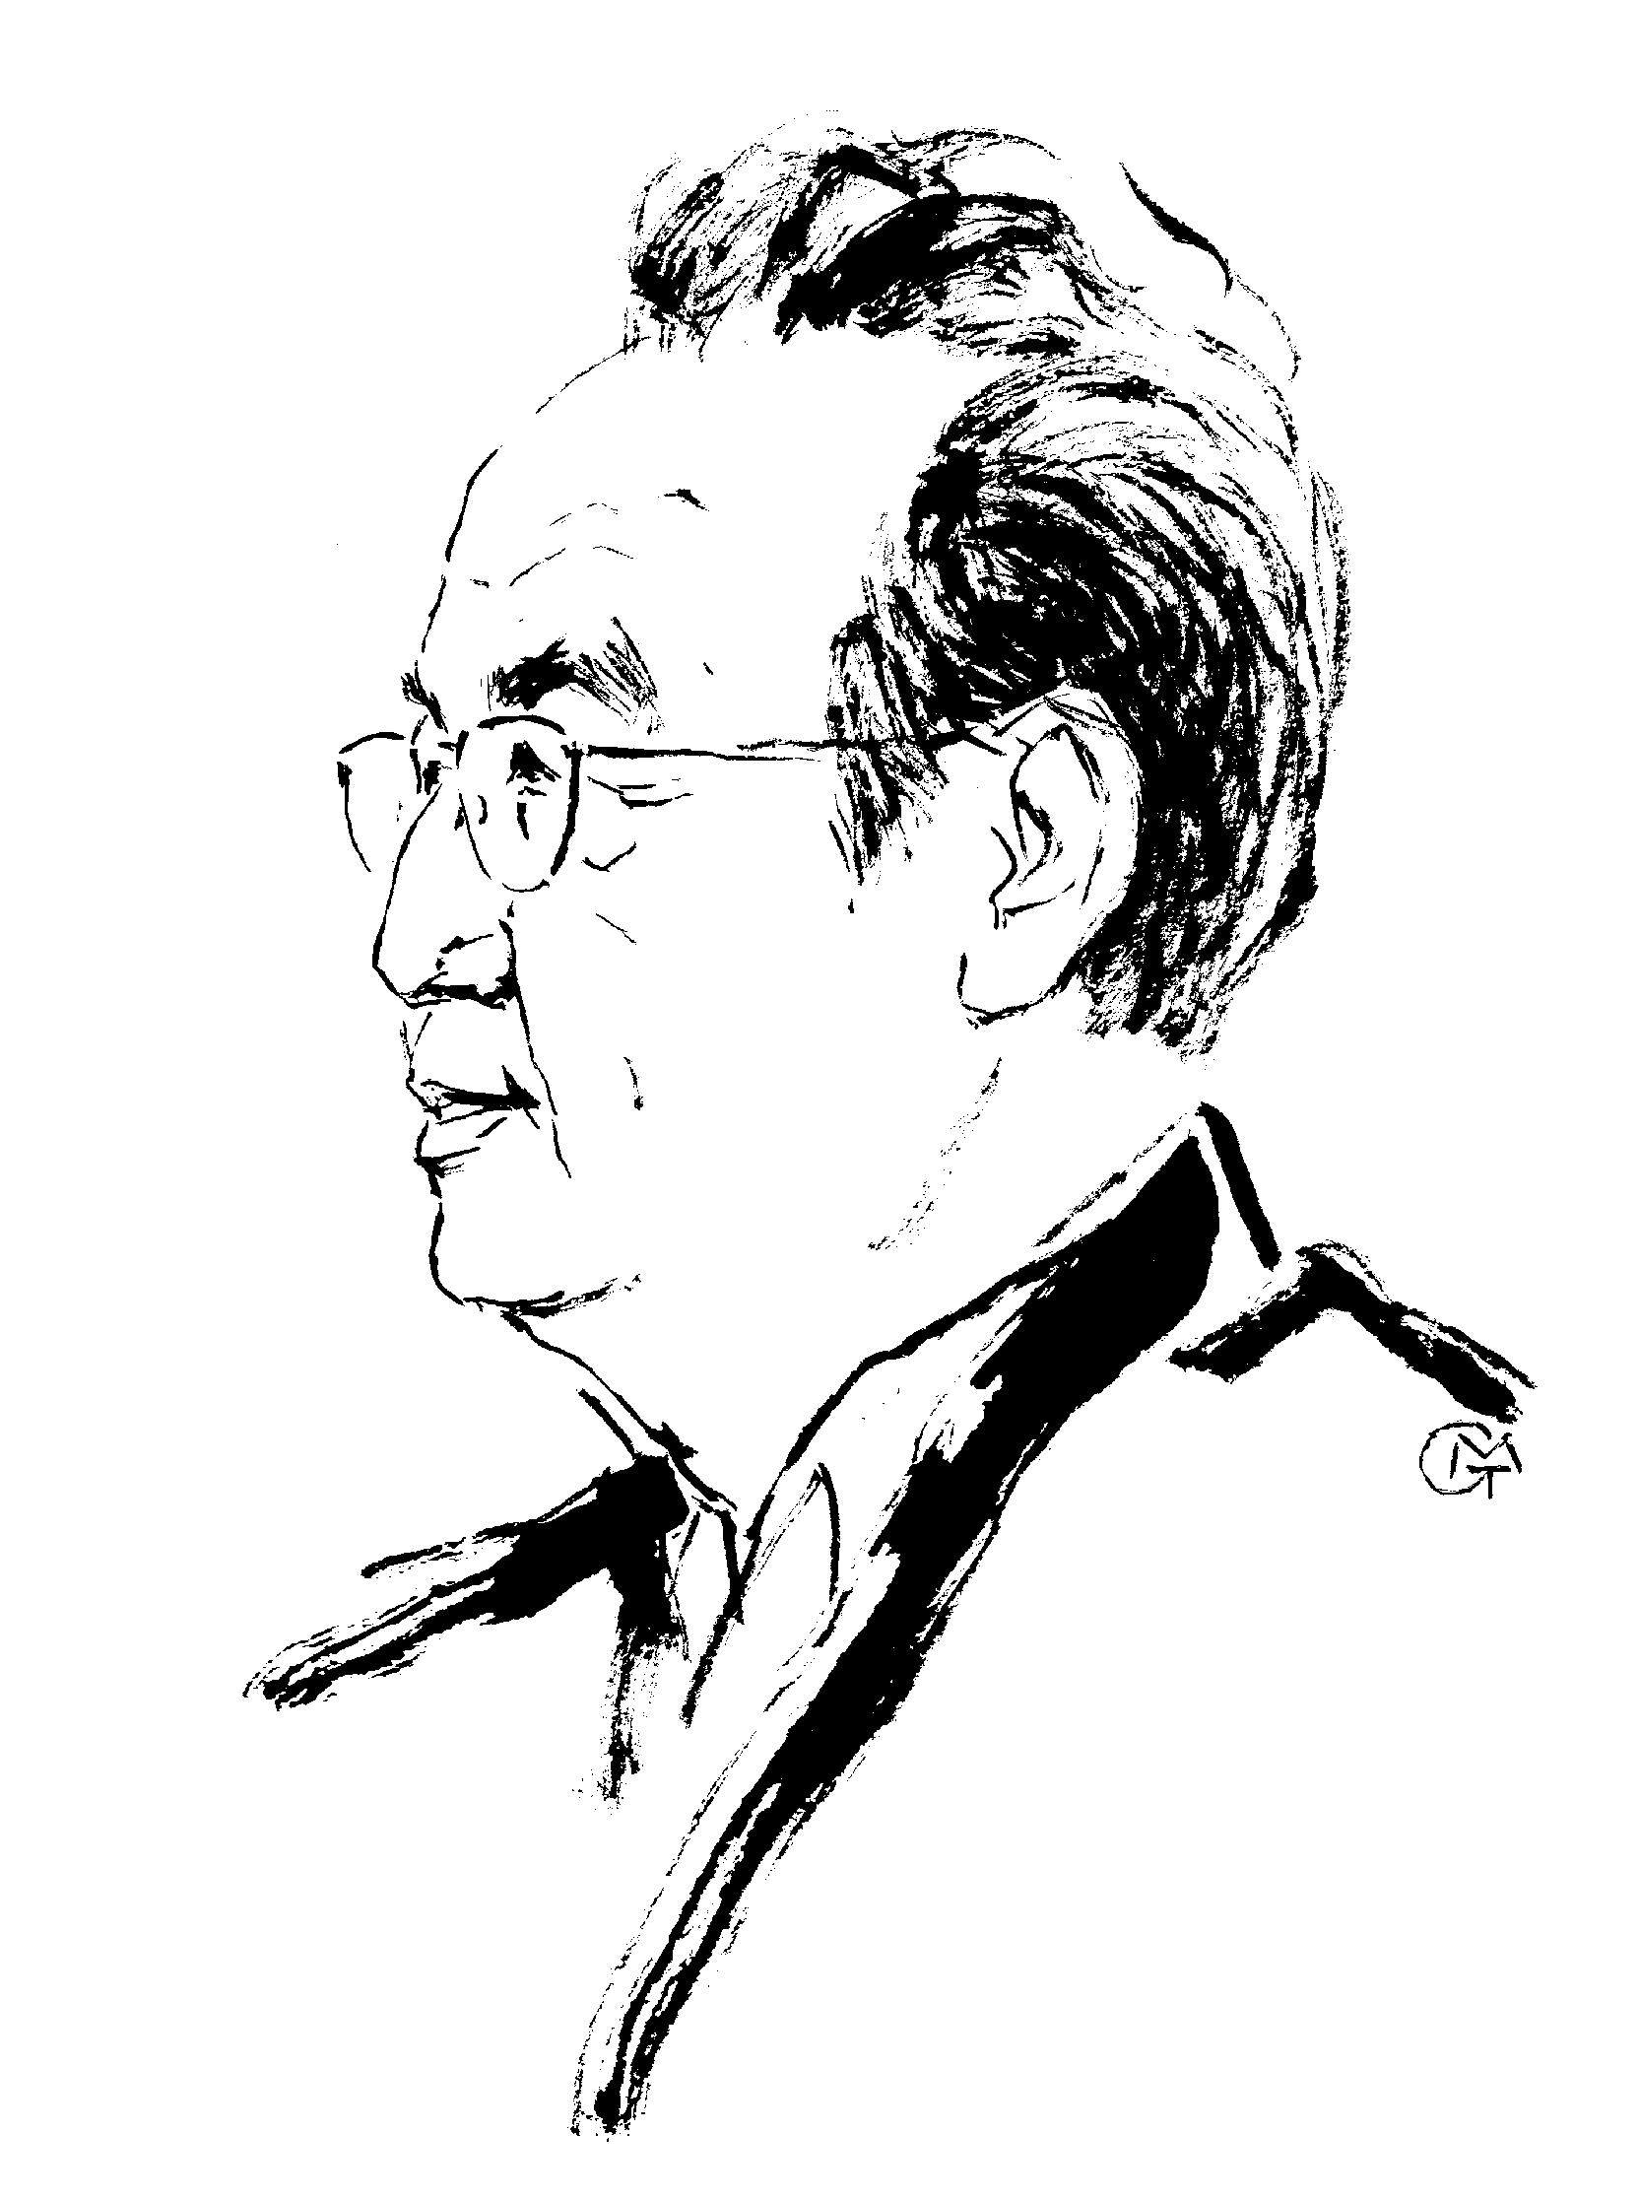

- 八十抒怀

不要说我已经年迈，
我才五十开外。
我的心脏还在跳，
我的头脑还健在。

不要说我已经年迈，
改革开放需要人才。
有多大能力，
使多大劲儿，
我也不能例外。

不要说我已经年迈
为了祖国我愿献出一切：
心脏、头颅、生命……
我什么也不需要
只要你对我微微一笑，
给我一点点的爱！

2006年12月25日

高莽(1926—2017), 不仅是中国著名画家、作家、翻译家、编审，也是诗人。他翻译诗歌，自己也写诗。他的诗具有开阔的国际视野，哲理思索，历史追问，彰显了他独具的个性和精神的追求。这里选了他10首诗，大部分跟俄罗斯文化相关，透过这些作品，读者可以了解这位中国学者的俄罗斯情怀。

谷羽 2025，3，1，
ЧУВСТВА ВОСЬМИДЕСЯТИЛЕТНЕГО

Не говори, что я стар.
Всего лишь полсотни с чем-то лет.
Моё сердце ещё стучит,
Мой разум ещё не спит.

Не говори, что я стар,
Переменам нужен талант.
Тот, кто умеет, вперёд.
Тот, кто не слаб, вперёд.
Я тоже такой, как тот.

Не говори, что я стар.
Всё отдам за свою страну:
Сердце, разум и жизнь...
Мне ничего не нужно,
Просто чуть-чуть улыбнись,
И любви подари горсть.

25 декабря 2006 г.

Гао Ман (1926-2017) — не только известный китайский художник, писатель, переводчик, редактор, но и поэт. Он переводил поэзию и сам писал стихи. Его стихи отражают его международное видение, философское мышление и исторические исследования, подчеркивая его уникальную личность и духовные искания. Вот 10 его стихотворений, большинство из которых связаны с русской культурой. Благодаря этим произведениям читатели могут понять русские настроения этого китайского ученого.

Гу Юй 2025, 3, 1,

冯至先生诗2首 Два стихотворения г-на Фэн Чжи

- 题画像诗

岁月催人晚节重，
旧皮脱落觉身轻。
常于风雨连绵后，
喜见红霞映夕晴。

高莽同志为予画像，谨录旧作一首，
聊以自勉，冯至, 1980年9月

СТИХИ НА ПОРТРЕТЕ

Годы торопят к вечеру жизни снова и снова.
Старая кожа сползает, лёгкость телу даря.
После жестоких ветров, после больших дождей
Радуюсь солнцу вечернему, отраженьем красна заря.

Товарищ Гао Ман нарисовал мой портрет, а я почтительно написал на картине своё старое стихотворение, просто чтобы подбодрить себя, Фэн Чжи, сентябрь 1980 г.

Перевёл Игорь Бурдонов 12 апреля 2025

- 《自传》

三十年代我否定过我二十年代的诗歌，
五十年代我否定过我四十年代的创作，
六十年代、七十年代把过去的一切都说成错。
八十年代又悔恨否定的事物怎么那么多，
于是否定了过去那些否定。
我这一生都像在‘否定’里生活，
纵使否定里也有肯定。
到底应该肯定什么，否定什么？
进入了九十年代。
要有些清醒，才明白，
人生最难得到的是‘自知之明’。

写于1990年代

"АВТОБИОГРАФИЯ"

В 20-е годы свои стихи 30-х годов — отрицал.
В 50-х годах свои творенья 40-х годов — отрицал.
В 60-х и 70-х годах: в прошлом всё было — ошибкой.
В 80-х годах сожалел: как же я много вещей отрицал!
Вот я и стал отрицать отрицанье.
Всю жизнь я провёл в отрицанье,
Хоть в отрицанье и есть утвержденье.
Что же, в конце-то концов, утверждать? Что отрицать?
Вот 90-е годы пришли, что же опять?
Очнуться нужно, чтоб понять:
Трудней всего себя познать.

написано в 1990-х годах

Перевёл Игорь Бурдонов 12 апреля 2025

- 李瑛 — 致普希金

未了的心愿
已成历史的隐痛
至今不朽的诗句
叩敲长城
有的如长风浩荡
有的似山草青青

ЛИ ИН — ПУШКИНУ

надпись на картине Гао Мана

Неосуществленное желание
Стало скрытой болью истории
Бессмертные стихи и поныне
Стучат в Великую китайскую стену
Некоторые — долгим могучим ветром
Некоторые — зеленью горных трав

26 апреля 2025
записал перевод Игорь Бурдонов,
но сам перевод сделан раньше

- 邵燕祥 — 致普希金

亚历山大·普希金
倒在枪声血泊里
而历史
把挑战的手套
抛向冬宫！

ШАО ЯЬСЯН — ПУШКИНУ

надпись на картине Гао Мана

Александр Пушкин
Застрелен, падает в лужу крови.
История
Швыряет перчатку
В Зимний дворец!

25 апреля 2025
перевёл Игорь Бурдонов

ПЯТЬ ДВУСТИШИНИЙ ГАО ПИНА (高平)

高平（1932--2023），诗人，作家，剧作家，出生于山东，多年在西藏工作，主要著作有诗集《珠穆朗玛》《西藏的黎明》《大雪纷飞》，长篇小说《仓央嘉措》。

Гао Пин (1932--2023), поэт, писатель и драматург, родился в Шаньдуне и много лет работал в Тибете. Его основные произведения включают сборники стихов «Гора Эверест», «Рассвет в Тибете», «Сильный снегопад» и роман «Цанъян Гьяцо» [тибетский поэт, шестой Далай-Лама].

- （1）  站着的人，  却有个跪着的影子。  - （2）  弯曲的树也能结出甜果，  不圆的月照样射出清辉。  - （3）  在人生的雨中，  我是不打伞的。  - （4）  面前的都有缺陷，  完美的只有明天。  - （5）  如果社会缺氧了  每个人都呼吸困难。 | (1)  Человек стоит во весь рост,  А тень преклоняет колени.  (2)  Кривое дерево тоже приносит сладкие плоды,  Неполная луна тоже сияет чистейшим светом.  (3)  Под дождем жизни  Не ношу я зонтик.  (4)  Перед будущим у всего есть тень,  Идеален только завтрашний день.  (5)  Когда обществу не хватает кислорода,  Каждому трудно дышать.

28 апреля 2025
Перевод Гу Юя и Игоря Бурдонова

- 小寒食舟中作

佳辰强饮食犹寒，隐几萧条戴鹖冠。
春水船如天上坐，老年花似雾中看。
娟娟戏蝶过闲幔，片片轻鸥下急湍。
云白山青万余里，愁看直北是长安。

770 г.

ДУ ФУ: НАПИСАНО В ЛОДКЕ В ПОСЛЕДНИЙ ДЕНЬ "ХОЛОДНОЙ ПИЩИ"

Сегодня пища холодна, вино холодное не пьяно.
Облокотясь на ветхий столик, в шапке сижу фазаньей.

Лодка по вешним водам словно по небу плывёт.
Старческим взором цветы различаю словно в тумане.

Бабочек нежное-нежное за занавеской порхание.
Лёгкое-лёгкое чаек там над волною мелькание.

Белые тучи и синие горы на десять тысяч ли.
Печально на север смотрю в направленьи Чанъани.

Перевёл Игорь Бурдонов 7-8 сентября 2025.

КАК Я ПЕРЕВОДИЛ СТИХОТВОРЕНИЕ ДУ ФУ

Я пользовался автоматическими переводчиками, Большим китайско-русским словарём (БКРС) и статьёй в энциклопедии https://baike.baidu.com/item/%E5%B0%8F%E5%AF%92%E9%A3%9F%E8%88%9F%E4%B8%AD%E4%BD%9C/7541475 .

Сначала я не мог понять, как переводить это стихотворение. Потом я обратил внимание на рифмы:
хань гуань
цзоу кань
мань туань
ли ань
И понял, что если удастся сохранить рифмовку, то и всё стихотворение может получиться.

Для выбора рифмы ключевым словом была «Чанъань» в последней, 8-й строке, тогда во 2-й строке нужно было выбрать для рифмы «фазаньей», а тогда в последней, 8-й строке нужна падежная форма «Чанъани».

Тут же в 3-й строке увидел «туман» и выбрал падежную форму «тумане».

3-я и 7-я строки не рифмуются. Я выбрал в них мужское окончание (ударение на последний слог). В остальных, рифмующихся, строках окончание женское (ударение на предпоследний слог). [«порхание» и «мелькание» можно читать как «порханье» и «мельканье»]

В 1-й строке нужно было сказать 强饮：勉强喝了点酒 — «едва выпил немного вина» или как у Гитовича «Себя я принуждаю Пить вино». И для того чтобы была рифма, я выбрал «вино холодное не пьяно», соответственно «пища холодна».
Вместо 佳辰 я написал «Сегодня», учитывая, что в названии стихотворения указано «последний день "холодной пищи"».

Во 2-й строке я следовал пояснениям Baidu: “几”在这里指乌皮几（以乌羔皮蒙几上），是杜甫心爱的一张小桌几，一直带在身边 и 意思就是乌几已经破旧. [«几» здесь относится к у-пи-цзюй (накрытая у-гао-цзюй), это любимый столик Ду Фу, который он всегда носил с собой, и это значит, что у-цзюй уже потрепанный.] Словарь говорит, что 隐几 — это 1) опереться о стол (о валик), 2) опорный столик (на кане); опорный валик (на лежанке). Это я передал как «Облокотясь на ветхий столик».
При переводе второй части строки я также следовал Baidu: 鶡（hé）冠：传为楚隐者鹖冠子所戴的鹖羽所制之冠。[Хэгуан: считается, что это шапка, сделанная из перьев хэ, которую носил укрывшийся от мира мудрец Хэгуанцзы из Чу.] В интернете нашёл, что такие шапки носили отшельники в горах в царстве Чу, так что Гитович написал правильно «Убор отшельника». Но я всё же хотел быть ближке к оригиналу, в котором нет слова «отшельник», но есть 鶡冠, что по словарю означает 1) шапка воина, украшенная перьями горного фазана, 2) (редко вместо 褐冠) сермяжная шапка (бедняка). И я выбрал просто «фазанья шапка» и написал «в шапке сижу фазаньей». Жалко, конечно, что русскому читателю (если он не специалист по китайской культуре) останутся неизвестными те ассоциации, которые отмечены в Baidu. Но мне кажется, что эти ассоциации известны не всем китайцам в наше время.

В 3-й и 4-й строках я следовал пояснениям Baidu, хотя и без них текст понятен. Только вместо 中看 (ласкать глаз; приятный на вид, красивый) мне пришлось для размера написать «различаю»: «Старческим взором цветы различаю словно в тумане».

В 5-й и 6-й строках я опять следовал пояснениям Baidu: “娟娟”二句：语含比兴。见蝶鸥往来自由，各得其所。益觉自己的不得自由。娟娟，状蝶之戏。片片，状鸥之轻。闲幔（màn），一作“开幔”。急湍，指江水中的急流。 [«Дзюанъдзюанъ» - два стиха: словосочетания содержат сравнения. Видя, как бабочки и чайки свободно летают, каждый находит свое место. Тем более ощущается собственная несвобода. Дзюанъдзюанъ - олицетворяет игру бабочки. Листочки - олицетворяют легкость чайки. Спокойные занавески (мант) могут также означать «раскрытые занавески». Быстрая струя ссылается на бурные течения в реке.]
Для рифмы я выбрал отглагольные существительные «порхание» (для бабочек) и «мелькание» (для чаек).
Мне хотелось передать биномы 娟娟 и 片片 тоже подходящими биномами. Для бабочек я выбрал «нежное-нежное», что, мне кажется, соответствует 娟娟 — прелестный, очаровательный, прекрасный. Для чаек я выбрал «Лёгкое-лёгкое», что, мне кажется, соответствует 轻, одно из значений которого «лёгкий». Я не нашёл в русском языке прямого аналога 片片 (по кусочкам).
Для того чтобы передать, что бабочки и чайки свободны, а лирический герой чувствует несвободу, я написал «за занавеской» (для бабочек) и «там над волною» (для чаек) [сначала написал «по-над волною», но для передачи чувства несвободы лучше «там», т.е. свобода не здесь, где лирический герой, а там, где чайки].

В 6-й строке Baidu поясняет, что 万余 (свыше десяти тысяч ли) — это поэтическое преувеличение. Но, я думаю, «десять тысяч ли» (т.е. не свыше) тоже преувеличение, поскольку расстояние, на самом деле, как говорит Baidu, чуть больше тысячи километров, т.е. чуть больше двух тысяч ли.

7-я строка ключевая. Но тут вроде бы всё ясно, я перевёл почти дословно, разве что опустил «прямо» (直).

ПЕРЕВОД ГИТОВИЧА:

НАПИСАНО В ЛОДКЕ В ПОСЛЕДНИЙ ДЕНЬ "ХОЛОДНОЙ ПИЩИ"

Себя я принуждаю
Пить вино

Из-за того,
Что пища холодна.

На мне -
Убор отшельника давно,

Вокруг меня -
Покой и тишина.

Плыву я тихо
В лодке по реке,

А кажется,
Что по небу плыву,

И старыми глазами
Вдалеке

Цветы я различаю
И траву.

А бабочки
Танцуют танец свой

У занавески
Моего окна.

И белых птиц,
Слетевшихся гурьбой,

Уносит по течению
Волна.

За облака,
За кручи темных гор

Гляжу я вдаль
За десять тысяч ли:

Хочу увидеть
Севера простор,

Там, где Чанъань
Раскинута вдали.

- 李白《乌夜啼》

黄云城边乌欲栖，归飞哑哑枝上啼。
机中织锦秦川女，碧纱如烟隔窗语。
停梭怅然忆远人，独宿空房泪如雨。

743 г.

ЛИ БАЙ: ВОРОН КРИЧИТ В НОЧИ

Жёлтая пыль и стена городская. Ворон присел на край,
Снова взлетает на верхнюю ветку, скорбен вороний грай.
Ткёт на станке дорогую парчу та дева из царства Цинь,
Яшмовой пряжи туманная речь в оконный плывёт проём.
Приостановит челнок, и о нём далёком печальный вздох,
В спальню пустую уйдёт одиноко, слёзы прольёт дождём.

14-15 сентября 2025

Ниже мои пояснения к переводу, а потом вольный перевод Бальмонта (с французского перевода Жюдит Готье), а также два перевода В.М. Алексеева, перевод Ван Илан, Тунва и Эрва Мадиваны, перевод А.И. Гитовича и перевод С.А. Торопцева.
Посмотрим, что скажет Гу Юй.

В оригинале семисловный стих. Я старался выдержать единообразный размер:
—UU—UU—UU—U—UU—U— 7 иктов, 17 слогов

Также я старался сохранить рисунок рифмы: AAxBxB.

Пояснения:
- «Жёлтая пыль и стена городская». Следуя Алексееву можно было бы написать «Жёлтые тучи. Стена городская». Словарь говорит, что 黄云 буквально «жёлтые тучи/облака», но означает также облака у пограничных крепостей (из-за пустынной местности) и образно «жёлтая/песчаная пыль». Как бы на границе с пустыней, куда был отправлен Доу Тао (窦滔), муж Су Хуэй (苏蕙). Чтобы это подчеркнуть, я выбрал «Жёлтая пыль и стена городская». О Су Хуэй знает даже искусственный интеллект, который в Google на запрос «Су Хуэй» выдаёт: «Су Хуэй (苏蕙) — китайская поэтесса IV века, известная своей сложной поэмой-палиндромом, созданной в форме квадрата из 841 иероглифа. Этот уникальный текст можно читать как по строкам, так и по столбцам в любом направлении, что демонстрирует высшую степень мастерства в жанре «хуэйвэнь» (回文)». Поэма была создана для того, чтобы вернуть мужа жене. Более точно, в поэме 840 иероглифов в квадрате 29х29, поскольку центральную клетку Су Хуэй оставила пустой, чтобы показать, как ей пусто и одиноко без мужа. И только потом в неё добавили иероглиф «синь» 心 — «сердце». Подробнее об этом можно прочитать в моём эссе «Теорема Лао-цзы» на моём сайте или, например, в проза.ру.
- «скорбен вороний грай». «Грай» — громкий беспорядочный птичий крик, как правило, встревоженное или агрессивное карканье вороньей стаи. Соответствует 哑哑 и 啼. «Скорбен» потому что 啼 означает не только «кричать, каркать (о птицах)», но также «плакать (в голос); рыдать; голосить». Вместо «скорбен» можно было бы «горек», но, мне кажется, «скорбен» лучше.
- «дорогую парчу». Написал так для размера и следуя Алексееву. В оригинале просто «парчу» (锦).
- «та дева из царства Цинь». Почему «та»? Во-первых, это нужно для размера. Во-вторых, это как бы указание, что имеется в виду не просто какая-то дева/женщина, а вполне конкретная, «та», а именно — Су Хуэй (苏蕙).
- Вместо «дева из царства Цинь» можно было бы сказать «женщина ранней Цинь». И то и другое правильно, поскольку Су Хуэй (苏蕙) была родом из города Фуфэн (扶风) (сейчас в провинция Шэньси), расположенного на территории древнего царства Цинь, и жила в эпоху Ранней Цинь (前秦). Но по звуку мне больше нравится «дева из царства Цинь», да и по-русски это понятнее, так как не все знают, что такое «Ранняя Цинь». В оригинале «女» — означает и «женщина» и «девушка/девица» — «дева».
- «Яшмовой». Согласно словарю 碧 означает «яшма», «цвет яшмы», «лазурь», «бирюза», «лазурный», «бирюзовый», «молочно-зелёный», «изумрудный», «голубовато-зеленый». На слово 碧 искусственный интеллект даёт, в частности, такой текст: 碧纱窗：一种由碧纱、窗组成的建筑部件，在古代诗文中常用于描绘室内场景。(Окно зеленого экрана: архитектурный компонент, состоящий из зеленого экрана и окон, который часто используется в древней поэзии и эссе для изображения внутренних сцен). Я выбрал «яшмовый», потому что это намекает на «яшмовые узоры» и «магические свойства яшмы, которую считали оберегом», а это намекает на поэму «Сюаньцзи ту»《璇玑图》, которую Су Хуэй выткала и послала своему мужу, Доу Тао (窦滔), чтобы вернуть его.
- «пряжи». Согласно словарю纱 означает «нить (некручёная)», «пряжа», «газ», «флёр», «тюль», «вуаль», «кисея», «сетка», «пелена», «полог», «занавес». Я выбрал «пряжа», следуя Торопцеву. А также для ассоциации с «Ткёт на станке дорогую парчу».
- «туманная речь». Это для перевода слов 烟 — дымка, туман, и语 — «язык», «речь», «слово», «говорить». У Алексеева语 — «говорить», у Ван Илан, Тунва и Эрва Мадиваны, а также у Торопцева — «слово». Но словарь указывает, что значения «слово», «говорить» только тогда, когда 烟 встречается в сочетании с другими словами, а в оригинале это вроде бы не так. В оригинале вместо «туманная» сказано «словно в тумане» (如烟), но, мне кажется, это близко по смыслу. «Туманная речь» — это ещё и намёк на то, что поэма «Сюаньцзи ту»《璇玑图》 — это зашифрованное послание, смысл которого был неясным и только сам Доу Тао (窦滔) его понял. И с тех пор многие-многие люди находили в этом послании всё новые и новые фразы, как будто тени, проступающие в тумане.
- «в оконный плывёт проём» соответствует 隔窗. Слово 隔 означает «быть отделённым (расстоянием, временем)», «отделяться», «разлучаться», «разраживать», «разделять», «отдаляться друг от друга» и т.п., а также предлог «по ту сторону», «через», «за». У Алексеева «через окно», у Торопцева «за влажною шторой окна». Мне кажется, 9. «в оконный плывёт проём» по смыслу похоже. Это как бы послание, которое Су Хуэй выткала, уплывает в оконный проём и плывёт к её мужу, Доу Тао (窦滔).
- «о нём далёком». В оригинале 远人 — «чужеземец», «чужестранец», «житель далёкой страны», «гость издалека». То есть Ли Бай избегает прямого указания на мужа Су Хуэй. Поэтому я написал «о нём далёком», хотя можно было бы написать «о муже далёком».
- «печальный вздох» соответствует 怅然忆. У Гитовича тоже «вздыхает».
- «В спальню пустую» соответствует 孤房. У Алексеева аналогично: «в опустевшую спальню».

БАЛЬМОНТ

Пред сумраком ночи (Крик воронов)
("В облаке пыли Татарские лошади с ржаньем промчалися прочь...")

В облаке пыли Татарские лошади с ржаньем промчалися прочь.
В пыльной той дымности носятся вороны, - где б скоротать эту ночь.
Близятся к городу, скрытому в сумраке, ищут на черных стволах.
Криком скликаются, ворон с подругою парно сидят на ветвях.
Бранный герой распростился с супругою, бранный герой - на войне.
Вороны каркают в пурпуре солнечном, красная гарь на окне.
К шелковой ткани она наклоняется, только что прыгал челнок.
Карканье воронов слыша, замедлила, вот замирает станок.
Смотрит в раскрытые окна, где зорями дразнят пурпурности штор.
Вечер разорванный в ночь превращается, черным становится взор.
Молча идет на постель одинокую, вот, уронила слезу.
Слезы срываются, ливнем срываются, - дождь в громовую грозу.

1908

АЛЕКСЕЕВ В.М.

Ворона ночью каркает ("Желтые тучи... У стен городских ворона на ночь гнездится...")

Желтые тучи... У стен городских
ворона на ночь гнездится;
Взлетит, вернется и снова "я-я",
сидя на ветке, кричит.
На ткацком станке дорогую парчу
ткет женщина с Циньской реки;
Лазурная занавесь - словно в дымке,
через окно говорит.
Уток остановит... полна печали,
вспомнит о нем, далеком.
Одна идет в опустевшую спальню,
и слезы прямо дождем.

АЛЕКСЕЕВ В.М.

Ворона ночью каркает ("Желтые тучи... У стен городских ворона хочет гнездиться...")

Желтые тучи... У стен городских ворона хочет гнездиться,
Вот подлетела... Я-я-я-я - сидя иа ветке кричит.
Ткет на станке парчу многоцветную женщина с Циньской реки.
Лазурный флер окон - словно в тумане через окно говорит.
Уток остановит, исполнясь печали, вспомнит о нем, далеком.
Одна идет спать в опустевшую спальню - слезы прямо дождем.

ВАН ИЛАН, ТУНВА И ЭРВА МАДИВАНЫ

Вечерние крики ворон ("Вороны на закате прилетают...")

Вороны на закате прилетают,
Над ветками круги считают.
Скорбит и ткет парчу вдова,
Тень через улицу видна, слышны слова.
Как вспомнит мужа - остановится, подняв глаза.
Рекою за слезой течет слеза.

ГИТОВИЧ А.И.

Ночной крик ворона ("Опять прокаркал черный ворон тут..")

Опять прокаркал
Черный ворон тут -

В ветвях он хочет
Отыскать приют.

Вдова склонилась
Над станком своим -

Там синий шелк
Струится, словно дым.

Она вздыхает
и глядит во тьму:

Опять одной
Ей ночевать в дому.

ТОРОПЦЕВ С.А.

Плачет в ночи ворона ("Зловещие тучи, ворона сидит на вратах…")

Зловещие тучи, ворона сидит на вратах -
Вернется ли ворон? – И сердце сжимает ей страх.
Как циньская пряха за влажною шторой окна
Открыть свои чувства пытается в тихих словах.
Какая тут пряжа в пустом и холодном дому!
И слезы о муже дождинками встали в глазах.

Здесь 6 строк (как в оригинале), по 14 слогов в каждой строке. Рифмовка как в оригинале AAxBxB.

谷羽 : 皮斯卡廖夫公墓组诗
——寄自列宁格勒

Гу Юй: Цикл стихов «ПИСКАРЁВСКОЕ КЛАДБИЩЕ»
(написано в Ленинграде)

Гу Юй прислал мне четыре своих стихотворения, которые он написал в Ленинграде в конце 80-х годов. Вчера они были опубликованы в газете Тяньцзиньжибао (Tianjin Daily Art Weekly). А сегодня я перевёл их на русский язык.

- 沉思

只有在这里
在烈士公墓
皮斯卡廖夫纪念公墓
默默肃立
面对不熄灭的永明火
面对青草覆盖的兄弟坟
面对几十万宁死不屈的灵魂
面对忧伤而镇定的母亲
你才会更深刻地理解
列宁格勒人
九百多个
九百多个日日夜夜
陷入法西斯的重重包围
承受炮弹的狂轰滥炸
历经饥饿严寒瘟疫死亡
而巍然屹立
人
要保持尊严
只能比岩石更顽强
比钢铁更坚韧

ГЛУБОКОЕ РАЗДУМЬЕ

Только здесь
перед братской могилой героев
на кладбище Пискарёво
стоя в молчании
лицом к огню, не гаснущему вечно
лицом к траве, укрывшей братские могилы
лицом к сотням тысяч душ, погибших, но не сдавшихся
лицом к матери, скорбящей в спокойствии вечном
ты сможешь глубже понять
ленинградцев
девять сотен
девять сотен дней и ночей
окружённых фашистами
выдержавших безжалостные бомбардировки
переживших голод и холод, мор и смерть
выстоявших
Люди
преодолели
крепче скал
прочнее стали

- 墓地里有片白桦林

墓地里有片白桦林
一排排
平放的墓碑
黑色的墓碑
沉重的墓碑
紧紧地依偎着树根
白桦树干上
系着一条条红领巾
火一样的红领巾
血一样的红领巾
白桦林啊白桦林
白桦树联结着
几代人的灵魂
几代人的心

НА КЛАДБИЩЕ БЕРЁЗОВАЯ РОЩА

На кладбище берёзовая роща
за рядом ряд
плоские надгробные плиты
чёрные надгробные плиты
тяжёлые надгробные плиты
крепко прижались к корням
На стволах берёз
повязаны красные галстуки
как огонь красные галстуки
как кровь красные галстуки
Берёзовая роща, о, берёзовая роща!
Берёзы собою соединяют
ряды поколений душ
ряды поколений сердец

- 永明火

这里
是一座沉默的火山
火山口上
跃动着不熄的火焰
铺一条闪光的道路
通向昨天
通向明天

这里
是一座轰鸣的乐坛
飞扬的音符
在悲壮中盘旋
震撼着
你的心弦
我的心弦

ВЕЧНЫЙ ОГОНЬ

здесь есть
беззвучный огнедышащий вулкан
в жерле бьётся
нескончаемый пламень
высвечивает сияющий светом путь
во вчерашний день
в завтрашний день

здесь есть
рокочущий музыкальный алтарь
взметнулись звуки
кружась в торжественно-печальной спирали
возбуждая дрожь
струн твоего сердца
струн моего сердца

- 母亲

身体微微前倾
双手平托
橡树叶编织的花链
母亲在悼念儿女
眼睛里没有泪水
目光深沉却不悲戚
深邃中透出刚毅
她满怀深深忧虑
似乎在追问一个问题
问风云
问天空
问大地
问战争后的幸存者
问千千万万后来人
问一个动魄惊心
而又常常被人们忘记的问题

МАТЬ

Слегка наклонившись вперёд,
перебирает руками
венок из дубовых листьев.
Мать оплакивает своих детей.
В глазах её нет слёз.
Бездонный взор печалью не убит,
Там в глубине лишь сила духа,
Душа глубоких дум полна.
И кажется, что задаёт вопрос.
Вопрошает она облака и ветер.
Вопрошает она небо.
Вопрошает она землю.
Вопрошает она с войны вернувшихся людей.
Вопрошает она миллионы завтрашних людей.
Вопрошает о том, что тревожит сердце
И то, что люди слишком часто забывают.

作者附记：
1988年11月至1989年12月，受教育部委派，我在列宁格勒大学进修一年。卫国战争期间，列宁格勒陷入德国侵略者的包围，列宁格勒军民坚持了九百多个日夜，最终赢得了胜利，其表现出的爱国主义精神和战斗意志，令人敬仰。今年是纪念中国人民抗日战争暨世界反法西斯战争胜利80周年，愿把这四首诗作为心灵的纪念。

天津日报2025年9月18日文艺周刊

Примечание автора：
С ноября 1988 по декабрь 1989 года Министерство образования направило меня на годичную учебу в Ленинградский университет. Во время Великой Отечественной войны Ленинград был окружен немецкими захватчиками. Ленинградские военные и гражданское население сопротивлялись более 900 дней и ночей и, наконец, одержали победу. Патриотизм и воля к борьбе достойны восхищения. В этом году отмечается 80-я годовщина победы китайского народа в войне сопротивления Японии и Мировой антифашистской войне. Пусть эти четыре стихотворения будут памятью сердца.

Tianjin Daily Art Weekly от 18 сентября 2025 года

Перевёл на русский Игорь Бурдонов 19 сентября 2025.

- 李翠文 : 《九月的莫斯科》

坐在果园里享受秋日暖阳，
听耳边苹果坠地咚咚的声响，
阳光透过树枝漏下斑驳的影子，
枫叶借高挑的身姿穿起了红装。

丛林间铺上金黄的地毯，
不远处飘来青草的芳香，
一只只彩蝶在空中翩翩起舞，
不知它们家在何处飞向何方。

可爱的蘑菇躲在树根一旁，
悄悄赏听风儿为它们吟唱，
花楸树上缀满殷红的果实，
白桦姑娘变成了金发女郎。

九月的莫斯科秋高气爽，
九月的歌声传遍四方。
让我尽情地赞美你吧，
为你献上一首《爱的芬芳》。

Ли Цуйвэнь: МОСКВА В СЕНТЯБРЕ

Сидя в саду, наслаждаться осенним теплом.
Слушать, как падают яблоки в поле земном.
Солнечный свет пробивается в тенях резных.
В алых одеждах высокие клёны кругом.

Чаща лесная покрыта медовым ковром.
Ветер плывёт в аромате густом травяном.
И словно бабочки кружатся, множество их.
Мечутся в воздухе, ищут, но где же их дом?

Славно грибы у корней приютились тайком,
Слушают ветер, что песнь распевает о том,
Как раскраснелась рябина от ягод своих
Рядом с берёзовой девушкой, что в золотом.

Осень московская нас одаряет теплом.
Осени голос за дальний плывёт окоём.
Осень, тебе посвящаю с любовью мой стих
Песнь «Аромата любви» для тебя мы поём.

перевёл Игорь Бурдонов 24 сентября 2025,
коррекция 25 сентября 2025

- МА ЧЖИЮАНЬ: 秋思

枯藤老树昏鸦,
小桥流水人家,
古道西风瘦马。
夕阳西下，
断肠人在天涯。

(мелодия "天净沙")

Ма Чжиюань (1250?-1323?) 馬致遠Династия Юань. Из цикла: 天净沙 "Тяньцзинша"

МА ЧЖИЮАНЬ: ОСЕННИЕ МЫСЛИ

Лоза засохшая, дерево старое, ворон зловещий,
Маленький мостик, текущие воды, людские жилища,
Древней дорогою западный ветер и тощая лошадь,
Солнце вечернее вниз уходящее,
Путник у края земли со скорбящей душой.

12-13 ноября 2025

- 李冶: 明月夜留别

离人无语月无声，明月有光人有情。
别后相思人似月，云间水上到层城。

- Ли Е (709-784): РАЗЛУКА В ЛУННУЮ НОЧЬ

Уходит молча, молчит луна.
Луна полна и душа полна.
На сердце тоска и на небе луна.
До облачных далей, не зная преград.
[вариант: До дальних пределов, не зная преград.]
23 июня 2026

Гу Юй прислал мне несколько китайских стихотворений, в которых используется приём повторов и параллелизмов, их переводы на русский и свои комментарии. Мне этот приём нравится, я часто его использую. В китайской поэзии он идёт от «Ши цзин» («Книга Песен»). В частности, Гу Юй прислал стихотворение поэтессы Ли Е, эпоха Тан. Попробовал его перевести.

Не все отмеченные Гу Юем особенности удалось воспроизвести в переводе, а те, что удалось, удалось не так, как в оригинале. Вместо «无-无 — 有-有» (нет-нет — есть-есть) у меня повторяются глаголы «молча-молчит — полна-полна». Противопоставление «нет-есть» не удалось воспроизвести. «Луна» у меня повторяется 3 раза, как в оригинале (月). Но уменя нет «человека», который в оригинале (人) тоже повторяется 3 раза. У Ли Е рифмуется 1-я и 4-я строки, у меня рифмуются первые три строки (с тавтологией): луна-полна-луна. У Ли Е 7-словная строка, у меня строка с 4 ударениями. Первые две строки «-!-!--!-!», последние две строки «-!--!--!--!». Это как в «Ши цзин» 4-словные строки. Смысл получился довольно туманный, если сравнивать с переводами Торопцева и Басманова (они ниже). Не знаю, можно ли это считать переводом.

Перевод: Торопцев С. А.
Растаёмся в лунную ночь

Растаёмся без слов, и светило на небе молчат,
Но любовь у людей — среди мрака ночного лучи.
Как луна, я в своей неизбывной сердечной тоске
Озарю тебе путь среди туч и в любом далеке.

Перевод: Басманов М.И.

В память о разлуке лунной ночью

Мы с тобой расстаемся без слов.
Не проронит ни звука луна.
В её недрах рождается свет,
А источником чувств — человек.
Обуянных в разлуке тоской
Я луне уподобить должна,
Проникающей светом своим
В лоно гор, облаков и рек.

- 陸游:幽思

云际茅茨一两间，春来幽春日相关。
临窗静试下岩砚，欹枕卧看灵壁山。
红练带飞俱意得，锦熏笼暖尚香悭。
今朝社过添惆怅，高栋巢空燕未还。

- Лу Ю (1125-1210) династия Сун:
«Ю си» «СОЗЕРЦАНИЕ / СОКРОВЕННЫЕ ДУМЫ»

Одна-две комнаты под крышей тростниковой в облаках,
Весна в таинственной природе и в обыденных вещах.
Тихонько у окна испытываю в тушечнице тушь,
Потом откинусь на подушку и смотрю на Гору Душ.
За алым шёлком ленты на ветру мой воспаряет дух,
Парча курильницы тепла, но скуп чуть слышный аромат.
Весенний праздник был вчера, сегодня полон я тоской,
И ласточек в гнезде высоком нет, их песни не звучат.
6-7 июля 2026

Гу Юй помог мне правильно перевести последние три строки. В первоначальном варианте перевода у меня были ошибки.

6-я строка. Парча курильницы. Цзинь сюнь лун. По иероглифам: Парча Курения Клетка. Это плетеный из тонкого бамбука или проволоки каркас, который использовался вместе с жаровней или курильницей. Внутрь помещали раскаленные угли, добавляли благовония (травы, смолы или ароматические шарики), а сверху на решетку набрасывали одежду и постельное белье. Одеяния пропитывались стойким, приятным ароматом, ткань становилась теплой, а комната наполнялась мягким жаром и благовониями. Слово «парча» в названии подчеркивает роскошь, изысканность и статус предмета. В классической китайской поэзии это выражение часто служит символом тоски, одиночества и ушедшей любви. Позже этот термин стал использоваться в качестве красивого поэтического синонима для цветка Дафны, аромат которого напоминает запах благовоний из императорского дворца.
Хотя в английском переводе была курильница, но я сначала подумал, что это цветок Дафны, тем более, что такой синоним возник как раз в эпоху Сун, когда жил Лу Ю. Но Гу Юй написал, что это всё-таки курильница. Тем более, что в следующей строке речь идёт о тоске.

7-я строка. Весенний праздник. В оригинале два иероглифа, которые можно понять как Общество императорского двора, а можно как Утреннее (или весеннее) общество. Я выбрал первый вариант, учитывая, что в следующей строке речь идёт о пустующем гнезде, в которое не возвращаются ласточки. А это, кроме буквального смысла, является аллегорией того, что, как написал Гу Юй, во дворце не хватает мудрых министров и могучих генералов. Другими словами, монарх неправильно нанимает предателей и подхалимов, поэтому добродетельные министры и хорошие генералы держатся подальше от дворца. Однако, Гу Юй сказал, что это относится к следующей, 8-й строке, а в 7-й строке всё-таки речь идёт о «весеннем обществе», оно представляет собой праздник, на котором люди поклоняются Богу Земли. Люди собираются вместе, чтобы выпить и посмотреть представления. Вчера герой праздновал Весеннее общество и чувствовал себя счастливым. Сегодня первый день после праздника, и он чувствует депрессию.

8-я строка. Пустое гнездо и ласточки. О скрытом смысле я уже сказал, но нужно было как-то это выразить на русском языке. У нас есть неявный смысл слова «гнездо», когда мы говорим «дворянское гнездо». Поскольку в стихе речь идёт об императорском дворе, я написал «гнездо высокое», а то, что при дворе нет мудрых министров и могучих генералов, я выразил словами «их песни не звучат».

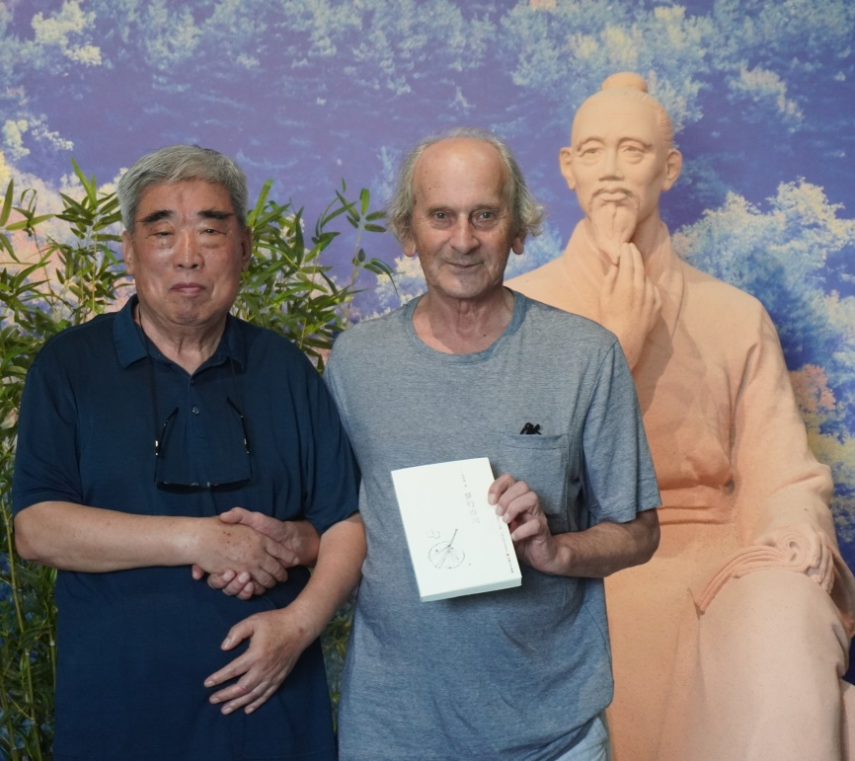
- 赵国增: 《秋叶》

深秋，风摇曳着树枝
让我做枝头的一片叶子吧
轻辞枝头，缓慢飘向大地

不再吟诵春日小诗
不再纠缠冤屈往昔
亦不再追逐踏雪攀登

慢慢褪尽青葱的梦境
深秋落叶不是消散踪影
是从容融入芬芳温润的泥土

换一种方式活着吧
去感受生机盎然的大地
杨柳在，日月在，山河在

我与万物一起放声吟诵
——秋叶，永远活着……

2026.7.27.

Чжао Гоцзэн: ОСЕННИЕ ЛИСТЬЯ

Осень глухая, ветер качает ветки
Стать мне листком одиноким на кончике ветки
С кончиком ветки легко распрощаться и медленно плыть к земле

Больше не надо читать по весне стихи
Больше не надо барахтаться в старых обидах
Больше не надо карабкаться к снежным вершинам

Медленно тают и увядают зелёные сны
Листья опавшие не исчезают как след и тень
Неторопливо сливаются с мягкой душистой землёй

Жить, но иначе
Почувствовать землю живую
Тополь и ива живы, солнце с луною живы, горы и реки живы

Петь во весь голос вместе со всем сущим
—— Листья осенние, листья опавшие вечно живущие……
20260727
перевёл с китайского Игорь Бурдонов 20260811

- 文心: 《写在茨维塔耶娃雕像前》

与你相遇
是在叫做诗歌的文字里
走进你精神家园的路
很长很长 这条路
折叠成几本厚厚的诗集
后来 那诗集
变成了你登向天国的云梯

耶拉布卡的小屋
安放不下你伟大的灵魂
阿尔巴特街的老胡同里
飞出了你往日的欢笑

在这里 我读你
聆听你诠释生命的真谛
在那个残酷的年代
活着不容易
死，更要有勇气

死亡只是一个休止符
死亡便意味着永恒
在钢筋混凝土的躯体里
一颗心仿佛还在炽烈地跳动
生命不在
灵魂却不息

站在俄罗斯苍茫的天空下
你望着自己灵魂的栖息地
任所有的仰慕者
扣开那扇通向你内心的大门
凭吊你不朽的灵魂
抚摸你滚烫的文字

Вэнь Синь: НАПИСАНО ПЕРЕД ПАМЯТНИКОМ ЦВЕТАЕВОЙ

На встречу с тобою иду
По строкам твоих стихов.
Путь к дому твоей души,
Долгий предолгий путь
По высоким ступеням твоих книг,
Что стали
Лестницей в Небо.

Маленький домик в Елабуге
Не вместит великую душу.
В старом проулке Арбата
Рассеялся прежний смех.

Вот я читаю, вслушиваюсь в твой голос,
Разверзнутый в истину жизни.
В жестокий тот век
И жить тяжело
И смерть нуждается в мужестве.

Но смерть только пауза в песне,
Смерть означает вечность.
В железобетонном теле
Чудится, сердце горячее бьётся.
Кончилась жизнь,
Но душа бесконечна.

Стоишь под бездонным небом России,
Видишь пристанище своей души.
Твои поклонники
Открывают двери, ведущие к твоему сердцу,
Оплакивают твою бессмертную душу,
Прикасаются к твоим раскалённым словам.

Перевёл Игорь Бурдонов 20260812

- 文心: 《别在意》

不要在意冬天来临
因为，春天就在不远处等你
不要在意黑夜来临
因为，唯有黑夜才能唤醒黎明
不要在意老年来临
因为，返老还童是人生定律
要么在绝望中枉自悲戚
要么在风雪中站立成佛
莫要在叹惜中让时光老去
但愿你在夜色中一路前行

2019.10.31

Вэнь Синь: НЕ БОЙСЯ

Не бойся приближения холодных зимних дней,
Ведь за зимою ждёт тебя весна.
Не бойся приближения глухих ночных часов,
Ведь только ночь воспламенит рассвет.
Не бойся приближения седых преклонных лет,
Ведь возвращенье в молодость есть жизненный закон.
Одно из двух: или печалью и тоской убитый будешь,
Или под ветром и под снегом встанешь ты и станешь Буддой.
Не позволяй себе во времени уснуть.
О, если б в сумерках пройти весь этот путь

31 октября 2019
Перевёл Игорь Бурдонов 13 августа 2026

ПОКА ВРОДЕ ВСЁ НА 3 ОКТЯБРЯ 2026

